Revisión bibliográfica

Anatomía quirúrgica de la rodilla: compartimentos, ligamentos, meniscos, vascularización y nervios
Anatomia · Anatomia miembro inferior · Nivel R1-R3
Actualizado: 2026-10-11
Verificación independiente: Verificador independiente: Claude Opus 5.5 (otro modelo que el redactor, Claude Sonnet 5.5). Revisión de cifras contra resumen de PubMed o texto completo abierto (Europe PMC/PMC) y contra las 6 páginas de AO Surgery Reference, abiertas por el verificador el 2026-10-11. · 2026-10-11 · 419 cifras revisadas

Aviso educativo. Material educativo para profesionales y estudiantes de medicina. No reemplaza el juicio clínico, las guías institucionales ni la supervisión del tutor.

Biblioteca de Traumatología y Ortopedia · t.cescac.com. Texto original; las fuentes se citan con su DOI.

Contenido
1. En 30 segundos
2. Pilares
3. No olvidar
4. Definición: qué es la anatomía quirúrgica de la rodilla
5. Epidemiología: cuánto se lesiona lo que estudiamos
6. Huesos y alineación: eje mecánico, eje anatómico y ángulo Q
7. Cápsula y compartimentos: qué refuerza cada lado
8. Lado medial: capas, LCM, esquina posteromedial y retináculo
9. Lado lateral: LCL, poplíteo, popliteofibular y ligamento anterolateral
10. Cruzados: LCA, LCP y ligamentos meniscofemorales
11. Meniscos: sangre, zonas, raíces y unión con la cápsula
12. Aparato extensor y patelofemoral: cuádriceps, LPFM y retináculo
13. Vascularización: poplítea, geniculares y distancias de seguridad
14. Nervios: peroneo común, rama infrapatelar del safeno y neuroma
15. Variantes anatómicas que cambian una decisión
16. Biomecánica: cargas, frenos y tensión de los ligamentos
17. Clasificación: zonas del menisco y para qué sirven
18. Relación con fracturas de meseta, luxación de rodilla y lesión vascular
19. Examen físico: qué tan bien detectan las maniobras
20. Imágenes: resonancia, ecografía y tomografía
21. Algoritmo: rodilla de alta energía y poplítea
22. Tratamiento: qué hacer con lo que encuentras
23. Técnica: lectura anatómica de los abordajes y sus peligros
24. Complicaciones: lo que se lesiona o se pierde
25. Pronóstico: qué se recupera
26. Perlas y trampas
27. Preguntas de autoevaluación
28. Lectura recomendada
29. Palabras clave
30. Para recordar
31. Caso de staff
32. Referencias completas

En 30 segundos
- La rodilla se estudia por sectores (medial, lateral, patelofemoral y central, con la poplítea por detrás) y cada abordaje cruza un sector con una estructura que se paga cara: el safeno infrapatelar por medial, el peroneo común por lateral y la poplítea y la tibial anterior por detrás [r1, r2, r3, r17].
- El lado medial se lee en 3 capas y el lateral gira alrededor del LCL, el poplíteo y el ligamento popliteofibular; el ligamento anterolateral faltó en 20,4 % de 83 rodillas, así que se describe lo que se encuentra y no lo que se espera [r4, r5, r6].
- La sangre del menisco entra por la periferia: el plexo perimeniscal irriga el 10-25 % externo [r7]; en mayores de 50 años operados de prótesis, los vasos penetraron de 0 a 78 % del espesor y la edad no predijo cuánto [r8].
- Tras una luxación de rodilla, 10,7 a 18 % tiene lesión vascular y 19,6 a 25 % lesión nerviosa [r9, r10]; pulsos palpables más ITB de 0,9 o más tuvieron 100 % de sensibilidad para descartar la lesión vascular [r11].

Pilares
Ideas que no se negocian.
1. Ubica cada abordaje por su estructura de riesgo: safeno infrapatelar y vena safena por medial, peroneo común por lateral y posterolateral, poplítea y tibial anterior por detrás [r1, r2, r3, r12, r17].
2. Las distancias de cadáver son orientación y no garantía: el peroneo común y la rama infrapatelar del safeno varían tanto entre personas que los propios autores desaconsejan zonas seguras fijas [r12, r13].
3. El menisco se juzga por su relación con la cápsula: la sangre está en la periferia, no se hallaron vasos en las zonas rojo-blanca y blanco-blanca tras la adolescencia y, en adultos mayores, la profundidad de penetración varió de 0 a 78 % sin relación con edad ni tabaco [r14, r8].
4. El eje del miembro no es recto para todos: 32 % de los hombres y 17 % de las mujeres tiene varo constitucional de 3 grados o más [r15].
5. En la rodilla de alta energía la primera pregunta es la arteria poplítea: se explora con pulsos e ITB y se repite el examen; la ausencia de signos en un solo examen no basta [r11, r16].

No olvidar
- La tibial anterior atraviesa la membrana interósea a 27 mm del plato lateral como mínimo en 40 miembros: marca hasta dónde bajar con cautela en la disección posterolateral [r3].
- Al luxar la rótula en la vía medial parapatelar, protege la inserción del ligamento rotuliano en la tuberosidad tibial [r1].
- En 6 cadáveres a 90° de flexión, la distancia de la tibia posterior (7 mm bajo la interlínea) a la poplítea pasó de 21,0 mm en neutro a 31,0 mm con subluxación anterior completa; es una medida de laboratorio, no un margen garantizado [r17].
- En fractura de meseta, la fractura de peroné proximal se asoció a lesión nerviosa (OR 4,46): pregunta y documenta el peroneo antes de operar [r18].
- El menisco lateral tiene una zona posterolateral sin vasos penetrantes junto al poplíteo [r7].

Definición: qué es la anatomía quirúrgica de la rodilla
La rodilla es una sola cápsula con 4 sectores que se lesionan y se operan de forma distinta: el compartimento medial, el lateral, el patelofemoral (rótula contra tróclea) y el espacio central de los cruzados, con la fosa poplítea por detrás de todo. Cada sector tiene su ligamento freno, su fuente de sangre y una estructura que te cobra el error si abres el plano equivocado.
Este capítulo no repite los abordajes: eso ya está en Abordajes de rodilla: parapatelar medial, lateral, subvasto y midvasto y en Abordajes de la meseta tibial. Aquí está el mapa que explica por qué cada abordaje tiene los peligros que tiene. Las cifras salen de estudios en cadáver y de revisiones abiertas; donde no hay dato verificable, el texto lo dice.
Cómo estudiarlo:
- Primero ubica el sector y su estructura de riesgo (esquema y tabla siguientes).
- Después aprende las distancias como orientación y no como garantía, porque los nervios de la rodilla varían entre personas [r12, r13].
- Al final une el mapa con la urgencia: en la rodilla de alta energía hay que descartar lesión de la arteria poplítea [r9, r10].
Tabla 1. Los sectores de la rodilla y la estructura que se lesiona en cada uno [r1] [r2] [r3] [r4] [r5] [r19] [r20] [r21] [r22] [r25] [r26] [r27] [r28] [r29] [r30] [r31] [r32]
Sector | Estructuras clave | Estructura de riesgo al operar | Dónde profundizar
Medial | LCM superficial y profundo, ligamento oblicuo posterior, brazo anterior del semimembranoso, retináculo patelar medial [r4, r19, r25, r26] | Nervio y vena safena; rama infrapatelar del safeno [r20, r1] | Lado medial; Nervios
Lateral | LCL, tendón poplíteo, ligamento popliteofibular, bíceps femoral y ligamento anterolateral [r5, r27] | Nervio peroneo común; en la vía anterolateral, la rama recurrente de la tibial anterior [r2, r28] | Lado lateral; Nervios
Patelofemoral | Tendón cuadricipital en 3 capas, LPFM, retináculo patelar medial y tendón rotuliano [r29, r22, r30] | Avulsión del ligamento rotuliano al luxar la rótula [r1] | Aparato extensor
Central y posterior | LCA, LCP y ligamentos meniscofemorales [r31, r21] | Arteria poplítea y, más abajo, tibial anterior [r32, r3] | Cruzados; Irrigación

Referencias de este bloque
[r1] Gebhard F, Kregor P, Oliver C, Nousiainen MT. Medial parapatellar approach to the distal femur [Internet]. En: AO Surgery Reference. Davos: AO Foundation [consultado 2026 oct 11]. Disponible en: https://surgeryreference.aofoundation.org/orthopedic-trauma/adult-trauma/distal-femur/approach/medial-parapatellar-approach (web-oficial · acceso abierto) https://surgeryreference.aofoundation.org/orthopedic-trauma/adult-trauma/distal-femur/approach/medial-parapatellar-approach
[r2] Barei D. Straight lateral approach to the proximal tibia [Internet]. En: Baumgaertner M, editor. AO Surgery Reference. Davos: AO Foundation [consultado 2026 oct 11]. Disponible en: https://surgeryreference.aofoundation.org/orthopedic-trauma/adult-trauma/proximal-tibia/approach/straight-lateral-approach (web-oficial · acceso abierto) https://surgeryreference.aofoundation.org/orthopedic-trauma/adult-trauma/proximal-tibia/approach/straight-lateral-approach
[r3] Heidari N, Lidder S, Grechenig W, Tesch NP, Weinberg AM. The risk of injury to the anterior tibial artery in the posterolateral approach to the tibia plateau: a cadaver study. J Orthop Trauma. 2013;27(4):221-5. doi:10.1097/BOT.0b013e318271f8f0 (serie · acceso resumen) https://doi.org/10.1097/BOT.0b013e318271f8f0
[r4] Wymenga AB, Kats JJ, Kooloos J, Hillen B. Surgical anatomy of the medial collateral ligament and the posteromedial capsule of the knee. Knee Surg Sports Traumatol Arthrosc. 2006;14(3):229-34. doi:10.1007/s00167-005-0682-1 (revision · acceso resumen) https://doi.org/10.1007/s00167-005-0682-1
[r5] LaPrade RF, Ly TV, Wentorf FA, Engebretsen L. The posterolateral attachments of the knee: a qualitative and quantitative morphologic analysis of the fibular collateral ligament, popliteus tendon, popliteofibular ligament, and lateral gastrocnemius tendon. Am J Sports Med. 2003;31(6):854-60. doi:10.1177/03635465030310062101 (serie · acceso resumen) https://doi.org/10.1177/03635465030310062101
[r9] Medina O, Arom GA, Yeranosian MG, Petrigliano FA, McAllister DR. Vascular and nerve injury after knee dislocation: a systematic review. Clin Orthop Relat Res. 2014;472(9):2621-9. doi:10.1007/s11999-014-3511-3 (RS-MA · acceso resumen) https://doi.org/10.1007/s11999-014-3511-3
[r10] Constantinescu D, Luxenburg D, Syros A, Bondar KJ, Barnhill S, Vanden Berge D, et al. Vascular Injury After Knee Dislocation: A Meta-Analysis Update. J Am Acad Orthop Surg. 2023;31(4):e198-e206. doi:10.5435/JAAOS-D-22-00339 (RS-MA · acceso resumen) https://doi.org/10.5435/JAAOS-D-22-00339
[r12] Rausch V, Hackl M, Oppermann J, Leschinger T, Scaal M, Müller LP, et al. Peroneal nerve location at the fibular head: an anatomic study using 3D imaging. Arch Orthop Trauma Surg. 2019;139(7):921-926. doi:10.1007/s00402-019-03141-7 (serie · acceso resumen) https://doi.org/10.1007/s00402-019-03141-7
[r13] Kerver AL, Leliveld MS, den Hartog D, Verhofstad MH, Kleinrensink GJ. The surgical anatomy of the infrapatellar branch of the saphenous nerve in relation to incisions for anteromedial knee surgery. J Bone Joint Surg Am. 2013;95(23):2119-25. doi:10.2106/JBJS.L.01297 (serie · acceso resumen) https://doi.org/10.2106/JBJS.L.01297
[r19] Liu F, Yue B, Gadikota HR, Kozanek M, Liu W, Gill TJ, et al. Morphology of the medial collateral ligament of the knee. J Orthop Surg Res. 2010;5:69. doi:10.1186/1749-799X-5-69 (serie · acceso abierto) https://doi.org/10.1186/1749-799X-5-69
[r20] Barei D. Medial and posteromedial approach to the proximal tibia [Internet]. En: Baumgaertner M, editor. AO Surgery Reference. Davos: AO Foundation [consultado 2026 oct 11]. Disponible en: https://surgeryreference.aofoundation.org/orthopedic-trauma/adult-trauma/proximal-tibia/approach/medial-and-posteromedial-approach-to-proximal-tibia (web-oficial · acceso abierto) https://surgeryreference.aofoundation.org/orthopedic-trauma/adult-trauma/proximal-tibia/approach/medial-and-posteromedial-approach-to-proximal-tibia
[r21] Cousin J, Noailles T, Hardy A, Decante C, Hamel A. Posterior cruciate ligament: Anatomy, femoral insertion and relationships with the anterior menisco-femoral ligament in 23 cadaver knees. Orthop Traumatol Surg Res. 2021;107(2):102788. doi:10.1016/j.otsr.2020.102788 (serie · acceso resumen) https://doi.org/10.1016/j.otsr.2020.102788
[r22] Cheng J, Alam Shah MA, Wang JW, Jiang WB, Zhang XH, Sui HJ, et al. Anterior Attachments of the Medial Patellofemoral Ligament: Morphological Characteristics. J Bone Joint Surg Am. 2025;107(7):741-748. doi:10.2106/JBJS.24.00332 (serie · acceso abierto) https://doi.org/10.2106/JBJS.24.00332
[r25] Kikuchi K, Tabuchi K, Tabira Y, Watanabe K, Georgiev GP, Iwanaga J, et al. Anatomical relationship between the anterior arm of the semimembranosus tendon and the medial collateral ligament: A cadaveric study. J Exp Orthop. 2025;12(4):e70530. doi:10.1002/jeo2.70530 (serie · acceso abierto) https://doi.org/10.1002/jeo2.70530
[r26] D'Ambrosi R, Corona K, Guerra G, Cerciello S, Ursino C, Ursino N, et al. Posterior oblique ligament of the knee: state of the art. EFORT Open Rev. 2021;6(5):364-371. doi:10.1302/2058-5241.6.200127 (revision · acceso abierto) https://doi.org/10.1302/2058-5241.6.200127
[r27] Branch EA, Anz AW. Distal Insertions of the Biceps Femoris: A Quantitative Analysis. Orthop J Sports Med. 2015;3(9):2325967115602255. doi:10.1177/2325967115602255 (serie · acceso abierto) https://doi.org/10.1177/2325967115602255
[r28] Barei D. Anterolateral and extended anterolateral approach to the proximal tibia [Internet]. En: Baumgaertner M, editor. AO Surgery Reference. Davos: AO Foundation [consultado 2026 oct 11]. Disponible en: https://surgeryreference.aofoundation.org/orthopedic-trauma/adult-trauma/proximal-tibia/approach/anterolateral-and-extended-anterolateral-approach-to-proximal-tibia (web-oficial · acceso abierto) https://surgeryreference.aofoundation.org/orthopedic-trauma/adult-trauma/proximal-tibia/approach/anterolateral-and-extended-anterolateral-approach-to-proximal-tibia
[r29] Strauss M, Kennedy ML, Brady A, Moatshe G, Chahla J, LaPrade RF, et al. Qualitative and Quantitative Anatomy of the Human Quadriceps Tendon in Young Cadaveric Specimens. Orthop J Sports Med. 2021;9(9):23259671211037305. doi:10.1177/23259671211037305 (serie · acceso abierto) https://doi.org/10.1177/23259671211037305
[r30] Peez C, Wermers J, Glasbrenner J, Briese T, Raschke MJ, Herbst E, et al. Qualitative and Quantitative Assessment of the Medial Patellar Retinaculum Anatomy: the Anteromedial Side of the Knee Revisited. Orthop J Sports Med. 2022;10(11):23259671221134818. doi:10.1177/23259671221134818 (serie · acceso abierto) https://doi.org/10.1177/23259671221134818
[r31] Amis AA, Gupte CM, Bull AM, Edwards A. Anatomy of the posterior cruciate ligament and the meniscofemoral ligaments. Knee Surg Sports Traumatol Arthrosc. 2006;14(3):257-63. doi:10.1007/s00167-005-0686-x (revision · acceso resumen) https://doi.org/10.1007/s00167-005-0686-x
[r32] Miller MD, Kline AJ, Gonzales J, Beach WR. Vascular risk associated with a posterior approach for posterior cruciate ligament reconstruction using the tibial inlay technique. J Knee Surg. 2002;15(3):137-40 (serie · acceso resumen) https://pubmed.ncbi.nlm.nih.gov/12152973/

Epidemiología: cuánto se lesiona lo que estudiamos
Cuánto se lesiona lo que estudiamos depende del contexto, y los denominadores no son iguales: no se comparan entre sí de forma directa.
Luxación de rodilla. En un metaanálisis de 862 luxaciones, 171 tuvieron lesión vascular (18 % ponderado); la lesión nerviosa fue 25 %, calculada sobre los 272 pacientes con ese dato (75 de 272) [r9]. La actualización con 37 087 luxaciones dio 10,7 % y 19,6 % [r10]. En una base nacional de 164 pacientes fueron 19,5 % y 20,1 %, con 1,2 % de amputación [r33]. Una revisión reciente resume la lesión del peroneo en 10-40 % de las lesiones multiligamentarias [r16].
Fractura de meseta tibial. El mecanismo de las Schatzker 4-6 puede ser equivalente a una luxación [r23], pero la lesión arterial es mucho menos frecuente: 0,62 % de 320 fracturas operadas [r18]; 2 % (8 de 437) de las Schatzker 4-6 [r23]; 2,7 % (9 de 336) de las fracturas de tibia proximal, con la poplítea lesionada [r34]. Si se hace angio-TC de rutina a fracturas de alta energía sin indicación clínica, aparecen anomalías no ateroscleróticas en 3 de 26 pacientes (11,5 %), y ninguna requirió intervención [r35].
Partes blandas dentro de la fractura. En 113 fracturas posterolaterales del plato, 83,2 % tuvo lesión del LCA: 38,1 % por avulsión y 24,8 % por rotura completa [r36].
Lectura práctica: que la lesión vascular sea rara en la meseta no autoriza a omitir la exploración vascular; solo cambia cómo se decide pedir la angio-TC (ver el bloque de algoritmo).
Figura 1. Lesión vascular tras luxación de rodilla [r9] [r10] [r33]
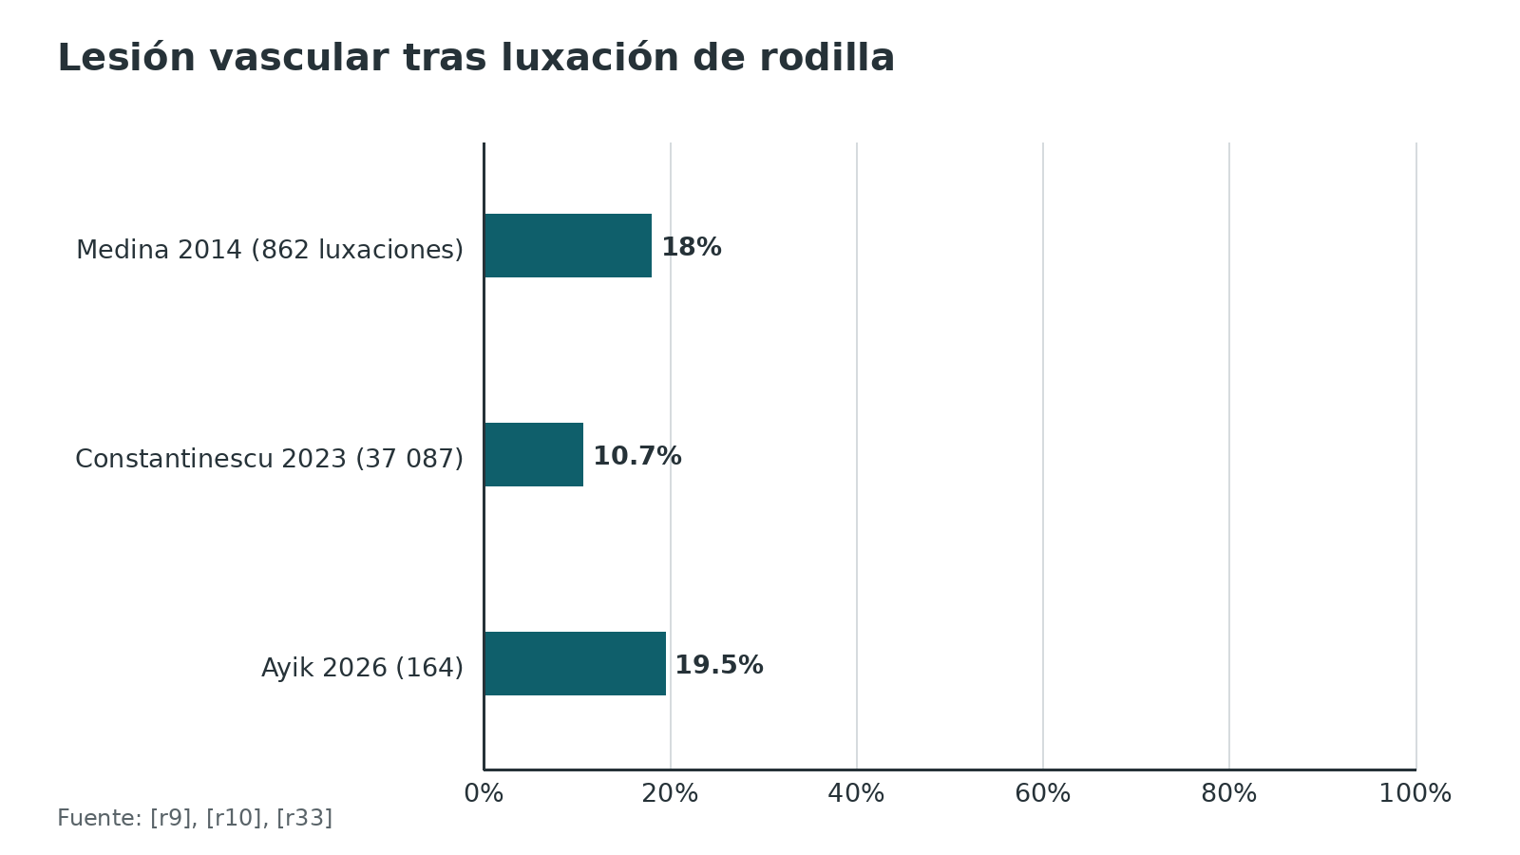
Figura 2. Lesión nerviosa tras luxación de rodilla [r9] [r10] [r33]
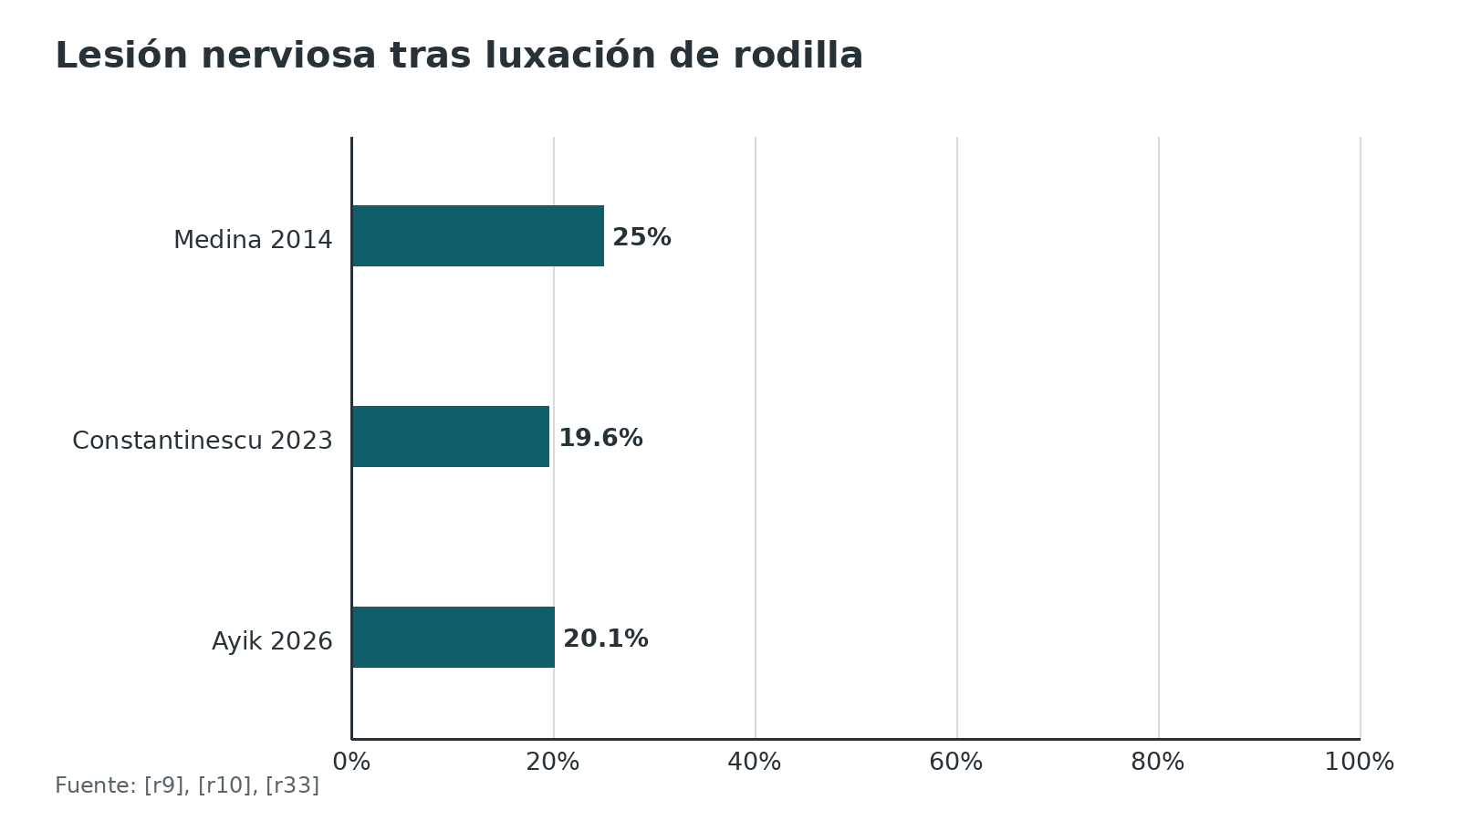
Figura 3. Lesión vascular o anomalía arterial en fracturas del plato tibial [r18] [r23] [r34] [r35]
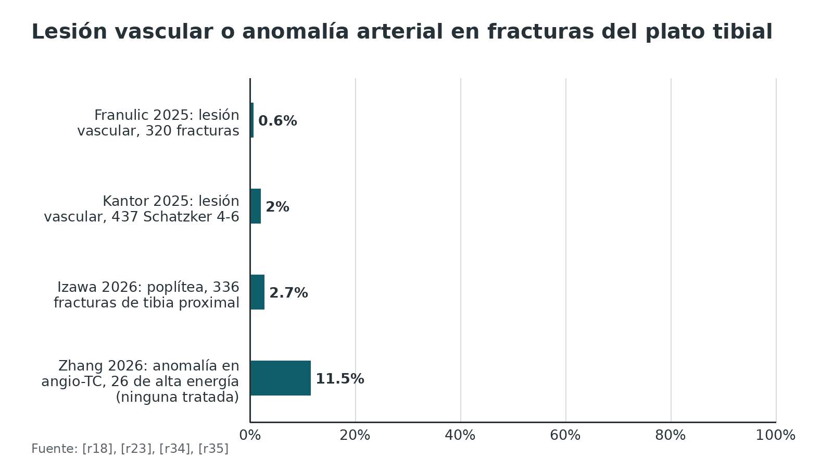
Referencias de este bloque
[r9] Medina O, Arom GA, Yeranosian MG, Petrigliano FA, McAllister DR. Vascular and nerve injury after knee dislocation: a systematic review. Clin Orthop Relat Res. 2014;472(9):2621-9. doi:10.1007/s11999-014-3511-3 (RS-MA · acceso resumen) https://doi.org/10.1007/s11999-014-3511-3
[r10] Constantinescu D, Luxenburg D, Syros A, Bondar KJ, Barnhill S, Vanden Berge D, et al. Vascular Injury After Knee Dislocation: A Meta-Analysis Update. J Am Acad Orthop Surg. 2023;31(4):e198-e206. doi:10.5435/JAAOS-D-22-00339 (RS-MA · acceso resumen) https://doi.org/10.5435/JAAOS-D-22-00339
[r16] Hantes M, Raoulis V, Zibis A, Metaxiotis N, Hante A, Stefanou N, et al. Multiligament-injured knee: what the general orthopedic surgeon should know. EFORT Open Rev. 2026;11(5):426-436. doi:10.1530/EOR-2026-0053 (revision · acceso abierto) https://doi.org/10.1530/EOR-2026-0053
[r18] Franulic N, Laso J, Bustos F, Albornoz P, Wolff N, Olivieri R, et al. Neurovascular injuries in tibial plateau fractures: Rare in Schatzker IV, predominant in complex patterns. Injury. 2025;56(12):112855. doi:10.1016/j.injury.2025.112855 (cohorte · acceso resumen) https://doi.org/10.1016/j.injury.2025.112855
[r23] Kantor AH, Thorne TJ, Dong W, Sato EH, O'Neill DC, Rothberg DL, et al. Ankle-Brachial Index Is an Effective Screening Tool for Vascular Injury in Schatzker Type-4 to 6 Tibial Plateau Fractures with Symmetric Pulses. J Bone Joint Surg Am. 2025;107(4):408-413. doi:10.2106/JBJS.24.00545 (cohorte · acceso resumen) https://doi.org/10.2106/JBJS.24.00545
[r33] Ayik G, Kamaci S, Bingol I, Kolac UC, Atalay M, Ata N, et al. Traumatic knee dislocations: a national database analysis. BMC Musculoskelet Disord. 2026;27(1):105. doi:10.1186/s12891-025-09409-x (cohorte · acceso abierto) https://doi.org/10.1186/s12891-025-09409-x
[r34] Izawa Y, Futamura K, Nishida M. Morphological characteristics and clinical outcomes of proximal tibial fractures with popliteal artery injury: a retrospective case series. Int Orthop. 2026;50(8):1873-1879. doi:10.1007/s00264-026-06821-3 (serie · acceso resumen) https://doi.org/10.1007/s00264-026-06821-3
[r35] Zhang D, Eurich J, Pitz-Goncalves L, Schimizzi G, Erdman MK, Christiano AV. What is the Rate of Occult Vessel Abnormalities in High-Energy Tibial Plateau Fractures (OTA/AO 41)?. J Orthop Trauma. 2026;40(10):555-560. doi:10.1097/BOT.0000000000003215 (cohorte · acceso resumen) https://doi.org/10.1097/BOT.0000000000003215
[r36] Wang B, Zhu Y, Zhang B, Wang Y, Yan L, Xie X, et al. Incidence and Characteristics of Knee Ligament and Meniscal Injuries in Patients With Posterolateral Tibial Plateau Fractures. Orthop J Sports Med. 2024;12(4):23259671241238023. doi:10.1177/23259671241238023 (cohorte · acceso abierto) https://doi.org/10.1177/23259671241238023

Huesos y alineación: eje mecánico, eje anatómico y ángulo Q
Por qué empezar por el eje. La carga de la rodilla depende de la alineación del miembro. En 120 sujetos normales con radiografía de miembro completo en carga, el ángulo mecánico tibiofemoral fue 1,2 grados en varo [r24]. Eso ya desmiente la idea de que lo normal es un miembro perfectamente recto.
2 ejes que no se pueden confundir.
- Eje mecánico: la línea de carga que une el centro de la cabeza femoral con el centro del tobillo (definición estándar).
- Eje anatómico: el eje de la propia diáfisis. En el fémur distal, el valgo anatómico cambia según la referencia: 4,2 grados contra el eje mecánico y 4,9 grados si se usa el eje anatómico de todo el fémur [r24].
Por eso, cuando alguien dice "valgo femoral" hay que preguntar: ¿medido contra qué eje?
El varo constitucional existe. En 250 voluntarios asintomáticos de 20 a 27 años, 32 % de los hombres y 17 % de las mujeres tenía un varo natural de 3 grados o más [r15]. Se asoció a más deporte durante el crecimiento y a arqueamiento femoral en varo [r15]. Los autores concluyen que llevar esos miembros a neutro puede no ser deseable [r15]. Para clasificar la alineación sin llamar patológico a lo constitucional se usa hoy la clasificación CPAK: 9 fenotipos a partir del ángulo cadera-rodilla-tobillo aritmético y de la oblicuidad aritmética de la interlínea [r37].
Carga entre compartimentos. En un apoyo monopodal simulado, 75 % de la carga de la rodilla pasó por el platillo tibial medial [r24]. Es una razón biomecánica para que el compartimento medial sea el que más sufre con un varo (razonamiento biomecánico).
Ángulo Q. Resume en un ángulo hacia dónde tiran juntos el cuádriceps y el tendón rotuliano sobre la rótula, y se usa como indicador de disfunción patelofemoral [r38]. Los 10 estudios revisados no coinciden en si su medición clínica es fiable y válida; los autores lo atribuyen a que no hay una forma estandarizada de medirlo [r38]. En la serie de 120 sujetos, las mujeres tuvieron mayor ángulo Q patelotibial [r24]. En las fuentes abiertas de este capítulo no hay un valor de corte verificado: no lo uses solo para decidir una cirugía (opinión experta).
Tabla 2. Eje mecánico, eje anatómico y varo constitucional [r15] [r24] [r37]
Concepto | Qué es | Cifra de referencia | Cuándo importa
Eje mecánico | Línea de carga, de la cabeza femoral al centro del tobillo (definición estándar) | Ángulo mecánico tibiofemoral: 1,2 grados en varo en 120 sujetos [r24] | Planificar osteotomías y artroplastias
Eje anatómico del fémur | Eje de la diáfisis femoral | Valgo distal: 4,2 grados contra el eje mecánico y 4,9 grados con el eje anatómico del fémur completo [r24] | Al leer un ángulo, preguntar con qué eje se midió
Varo constitucional | Varo natural de 3 grados o más desde el fin del crecimiento | 32 % de hombres y 17 % de mujeres (250 voluntarios) [r15] | Evitar corregir a neutro lo que no es patológico
Clasificación CPAK | 9 fenotipos de alineación y oblicuidad de la interlínea | 2 cálculos: aHKA y aJLO [r37] | Entender variaciones por sexo y región

Figura 4. Varo constitucional de 3 grados o más, por sexo [r15]
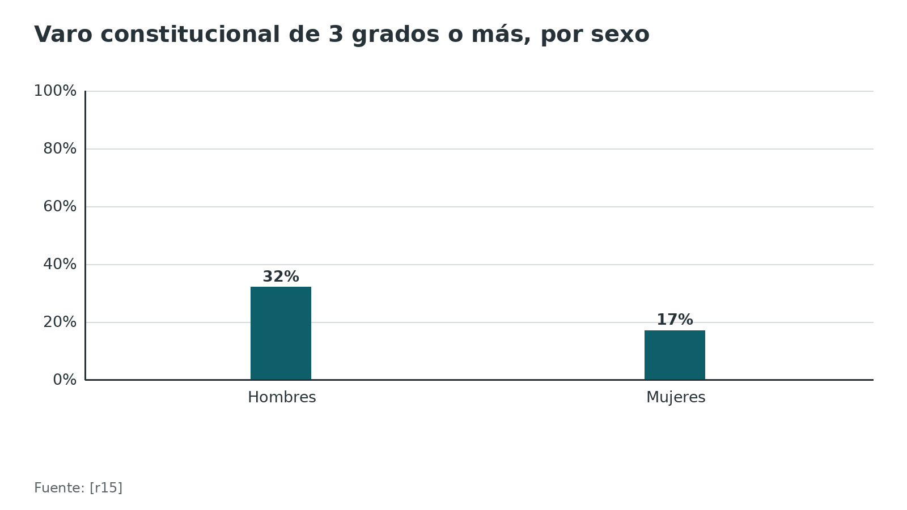
Figura 5. Ángulos medidos en 120 sujetos normales (grados) [r24]
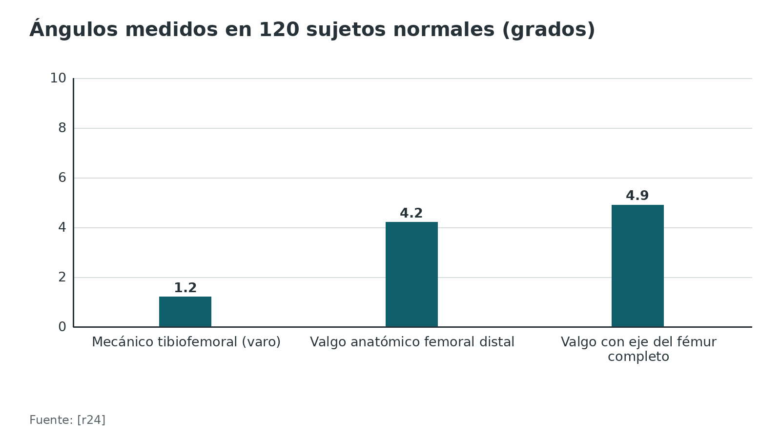
Referencias de este bloque
[r15] Bellemans J, Colyn W, Vandenneucker H, Victor J. The Chitranjan Ranawat award: is neutral mechanical alignment normal for all patients? The concept of constitutional varus. Clin Orthop Relat Res. 2012;470(1):45-53. doi:10.1007/s11999-011-1936-5 (cohorte · acceso resumen) https://doi.org/10.1007/s11999-011-1936-5
[r24] Hsu RW, Himeno S, Coventry MB, Chao EY. Normal axial alignment of the lower extremity and load-bearing distribution at the knee. Clin Orthop Relat Res. 1990:215-27 (serie · acceso resumen) https://pubmed.ncbi.nlm.nih.gov/2347155/
[r37] Grant S, Van de Graaf V, Chen D, Pagnano M, Bellemans J, Macdessi S. The Coronal Plane Alignment of the Knee Classification: How It Works, How to Apply It, and How It can Affect Outcomes in Knee Reconstruction Surgery. JB JS Open Access. 2025;10(4). doi:10.2106/JBJS.OA.25.00165 (revision · acceso abierto) https://doi.org/10.2106/JBJS.OA.25.00165
[r38] Smith TO, Hunt NJ, Donell ST. The reliability and validity of the Q-angle: a systematic review. Knee Surg Sports Traumatol Arthrosc. 2008;16(12):1068-79. doi:10.1007/s00167-008-0643-6 (RS-MA · acceso resumen) https://doi.org/10.1007/s00167-008-0643-6

Cápsula y compartimentos: qué refuerza cada lado
La cápsula envuelve los 3 compartimentos y cada lado tiene su refuerzo propio:
- Medial: 3 capas, de superficial a profunda: fascia (capa I), LCM superficial (capa II) y cápsula profunda con el LCM profundo (capa III) [r4].
- Lateral: LCL, tendón poplíteo y ligamento popliteofibular; la nomenclatura de varias estructuras de la esquina posterolateral todavía es confusa [r5, r39].
- Anterior: retináculo patelar medial, de 84,9 mm de largo, que se une al borde anterior del LPFM [r30].
- Posterior: cápsula posterior reforzada por el ligamento poplíteo oblicuo y las cabezas del gastrocnemio (lámina de Gray).
Medial y lateral no se abren igual. Por medial hay 2 obstáculos para ver la articulación: el LCM, que no se separa del menisco medial, y el tendón del semimembranoso, que tapa el plato posteromedial; por lateral la vista es mucho más fácil [r20]. Allí la artrotomía va por debajo del menisco y, hacia atrás, la apertura de la cápsula llega hasta donde lo permiten el LCL y el tendón poplíteo [r28].
Contenido sinovial. En el corte sagital de Gray se ve el cojín graso infrapatelar por detrás del ligamento rotuliano, una bursa bajo el cuádriceps y otra entre la tibia y el ligamento rotuliano. Son los espacios que se abren sin querer en una artrotomía y los que se inflaman en la rodilla dolorosa (descripción anatómica de la lámina).
Tabla 3. Los 3 compartimentos y lo que los frena [r4] [r5] [r22] [r24] [r26] [r27] [r30] [r40]
Compartimento | Superficies | Frenos y refuerzos | Dato que te sirve
Medial | Cóndilo femoral medial y platillo tibial medial | LCM superficial y profundo, oblicuo posterior, menisco medial [r4, r26] | En apoyo monopodal simulado pasó 75 % de la carga por el platillo medial [r24]
Lateral | Cóndilo femoral lateral y platillo tibial lateral | LCL, poplíteo, popliteofibular, bíceps y menisco lateral [r5, r27] | El menisco lateral es más móvil donde solo hay fascículos y cápsula [r40]
Patelofemoral | Rótula y tróclea | LPFM, retináculo patelar medial y cuádriceps [r22, r30] | El LPFM aporta 53-80 % de la restricción medial de partes blandas según la bibliografía citada por los autores [r22]

Referencias de este bloque
[r4] Wymenga AB, Kats JJ, Kooloos J, Hillen B. Surgical anatomy of the medial collateral ligament and the posteromedial capsule of the knee. Knee Surg Sports Traumatol Arthrosc. 2006;14(3):229-34. doi:10.1007/s00167-005-0682-1 (revision · acceso resumen) https://doi.org/10.1007/s00167-005-0682-1
[r5] LaPrade RF, Ly TV, Wentorf FA, Engebretsen L. The posterolateral attachments of the knee: a qualitative and quantitative morphologic analysis of the fibular collateral ligament, popliteus tendon, popliteofibular ligament, and lateral gastrocnemius tendon. Am J Sports Med. 2003;31(6):854-60. doi:10.1177/03635465030310062101 (serie · acceso resumen) https://doi.org/10.1177/03635465030310062101
[r20] Barei D. Medial and posteromedial approach to the proximal tibia [Internet]. En: Baumgaertner M, editor. AO Surgery Reference. Davos: AO Foundation [consultado 2026 oct 11]. Disponible en: https://surgeryreference.aofoundation.org/orthopedic-trauma/adult-trauma/proximal-tibia/approach/medial-and-posteromedial-approach-to-proximal-tibia (web-oficial · acceso abierto) https://surgeryreference.aofoundation.org/orthopedic-trauma/adult-trauma/proximal-tibia/approach/medial-and-posteromedial-approach-to-proximal-tibia
[r22] Cheng J, Alam Shah MA, Wang JW, Jiang WB, Zhang XH, Sui HJ, et al. Anterior Attachments of the Medial Patellofemoral Ligament: Morphological Characteristics. J Bone Joint Surg Am. 2025;107(7):741-748. doi:10.2106/JBJS.24.00332 (serie · acceso abierto) https://doi.org/10.2106/JBJS.24.00332
[r24] Hsu RW, Himeno S, Coventry MB, Chao EY. Normal axial alignment of the lower extremity and load-bearing distribution at the knee. Clin Orthop Relat Res. 1990:215-27 (serie · acceso resumen) https://pubmed.ncbi.nlm.nih.gov/2347155/
[r26] D'Ambrosi R, Corona K, Guerra G, Cerciello S, Ursino C, Ursino N, et al. Posterior oblique ligament of the knee: state of the art. EFORT Open Rev. 2021;6(5):364-371. doi:10.1302/2058-5241.6.200127 (revision · acceso abierto) https://doi.org/10.1302/2058-5241.6.200127
[r27] Branch EA, Anz AW. Distal Insertions of the Biceps Femoris: A Quantitative Analysis. Orthop J Sports Med. 2015;3(9):2325967115602255. doi:10.1177/2325967115602255 (serie · acceso abierto) https://doi.org/10.1177/2325967115602255
[r28] Barei D. Anterolateral and extended anterolateral approach to the proximal tibia [Internet]. En: Baumgaertner M, editor. AO Surgery Reference. Davos: AO Foundation [consultado 2026 oct 11]. Disponible en: https://surgeryreference.aofoundation.org/orthopedic-trauma/adult-trauma/proximal-tibia/approach/anterolateral-and-extended-anterolateral-approach-to-proximal-tibia (web-oficial · acceso abierto) https://surgeryreference.aofoundation.org/orthopedic-trauma/adult-trauma/proximal-tibia/approach/anterolateral-and-extended-anterolateral-approach-to-proximal-tibia
[r30] Peez C, Wermers J, Glasbrenner J, Briese T, Raschke MJ, Herbst E, et al. Qualitative and Quantitative Assessment of the Medial Patellar Retinaculum Anatomy: the Anteromedial Side of the Knee Revisited. Orthop J Sports Med. 2022;10(11):23259671221134818. doi:10.1177/23259671221134818 (serie · acceso abierto) https://doi.org/10.1177/23259671221134818
[r39] Angelats X, Carrera A, Tubbs RS, Iwanaga J, Franco M, Kikuchi K, et al. Anatomy of the ligaments of the posterolateral corner of the knee: A narrative literature review. J Exp Orthop. 2025;12(4):e70562. doi:10.1002/jeo2.70562 (revision · acceso abierto) https://doi.org/10.1002/jeo2.70562
[r40] Aman ZS, DePhillipo NN, Storaci HW, Moatshe G, Chahla J, Engebretsen L, et al. Quantitative and Qualitative Assessment of Posterolateral Meniscal Anatomy: Defining the Popliteal Hiatus, Popliteomeniscal Fascicles, and the Lateral Meniscotibial Ligament. Am J Sports Med. 2019;47(8):1797-1803. doi:10.1177/0363546519849933 (serie · acceso resumen) https://doi.org/10.1177/0363546519849933

Lado medial: capas, LCM, esquina posteromedial y retináculo
Capas, de superficial a profunda [r4]: fascia superficial (I), LCM superficial (II) y cápsula profunda con el LCM profundo (III).
LCM superficial. Es el ligamento largo: su centro de inserción tibial queda lejos de la articulación (62,4 mm) y el femoral más cerca (31,1 mm), y las huellas miden 348,6 mm² en la tibia y 79,7 mm² en el fémur, según 10 rodillas [r19]. Se busca bajo los tendones de la pata de ganso, que se retraen hacia anterior para verlo [r20].
LCM profundo. Es corto y está pegado al menisco: sus centros de inserción están a 6,5 mm (tibia) y 20,5 mm (fémur) de la interlínea, con huellas de 63,6 y 71,9 mm² [r19]. De sus 2 porciones, la meniscotibial (distal) gana en ancho, unas 1,7 veces, y la meniscofemoral (proximal) gana en largo, unas 3 veces [r19].
Esquina posteromedial. En esta esquina manda el ligamento oblicuo posterior [r26]. Cuando se rompe, el signo típico es la inestabilidad rotatoria anteromedial: el platillo medial gira hacia afuera y se adelanta respecto al fémur [r26]. En 22 rodillas, el brazo anterior del semimembranoso quedó entre 8,9 mm (borde proximal) y 16,8 mm (borde distal) por debajo de la interlínea; su inserción se superpone con la tibial del LCM profundo, y con el superficial lo une solo tejido conectivo laxo [r25]. Esas medidas ayudan a no cortarlo con el corte tibial de una artroplastia [r25].
Retináculo patelar medial. Longitud media 84,9 mm; ancho de 23,8 mm en la tibia y 69,2 mm en el fémur; su inserción tibial queda a 27,2 mm de la del LCM superficial [r30]. Se une al borde anterior del LPFM a lo largo de 52,3 mm [r30].
Lesión en rampa. Es la rotura longitudinal alrededor de la unión meniscocapsular, frecuente cuando hay rotura del LCA [r41]. Allí convergen el cuerno posterior del menisco medial, el semimembranoso, la cápsula posteromedial y el ligamento meniscotibial [r41].
Para el abordaje. En la vía medial y posteromedial: cuidado con la vena y el nervio safeno en el plano superficial; el LCM superficial aparece al llevar la pata de ganso hacia delante; y si hay que ver la superficie articular, la artrotomía va bajo el menisco y por delante del LCM superficial [r20].
Tabla 4. Estructuras mediales: dónde están y qué cifra manda [r19] [r25] [r30]
Estructura | Dónde | Cifra medida | Para qué te sirve
LCM superficial | Tibia, bajo la pata de ganso; fémur proximal al epicóndilo medial | Centroide tibial a 62,4 mm y femoral a 31,1 mm de la interlínea; áreas 348,6 y 79,7 mm² [r19] | Calcular hasta dónde liberar o dónde anclar
LCM profundo | Pegado al menisco medial | Centroide tibial a 6,5 mm y femoral a 20,5 mm; áreas 63,6 y 71,9 mm² [r19] | Entender por qué una lesión suele arrastrar al menisco
Brazo anterior del semimembranoso | Bajo el LCM superficial, cerca del plato tibial | Bordes a 8,9 y 16,8 mm de la interlínea [r25] | No cortarlo con la guía tibial
Retináculo patelar medial | Entre la tibia, el LCM y el LPFM | 84,9 mm de largo; 23,8 mm tibial y 69,2 mm femoral de ancho [r30] | Reconstruir la cara anteromedial

Figura 6. Distancia del centro de inserción a la interlínea articular (mm) [r19] [r25]
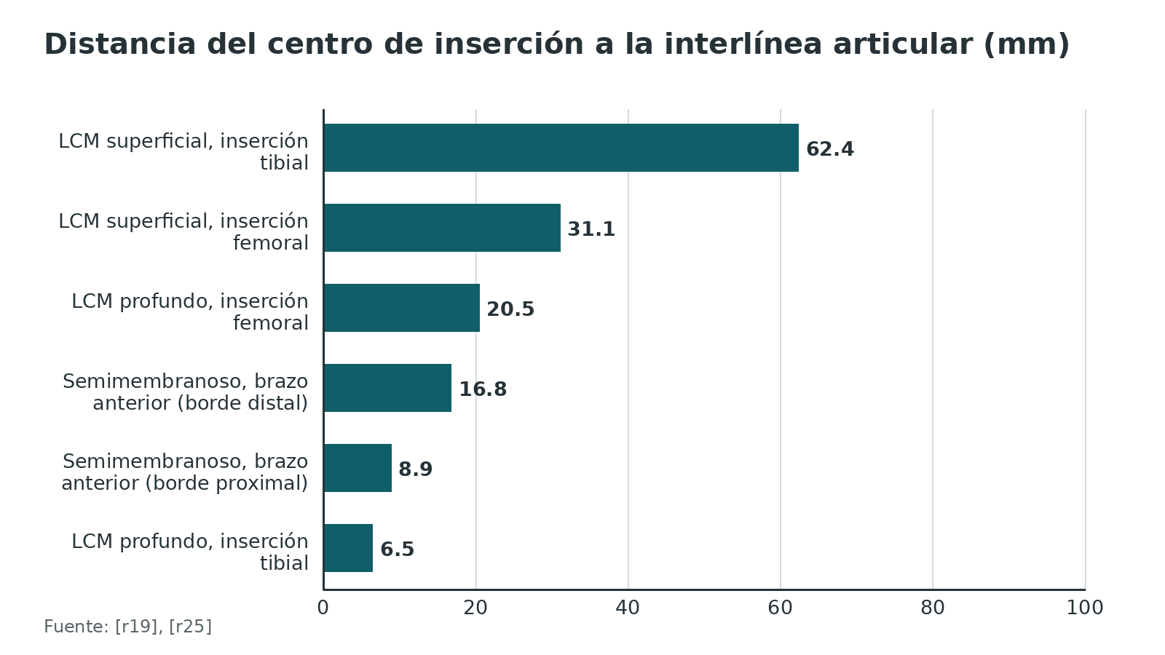
Referencias de este bloque
[r4] Wymenga AB, Kats JJ, Kooloos J, Hillen B. Surgical anatomy of the medial collateral ligament and the posteromedial capsule of the knee. Knee Surg Sports Traumatol Arthrosc. 2006;14(3):229-34. doi:10.1007/s00167-005-0682-1 (revision · acceso resumen) https://doi.org/10.1007/s00167-005-0682-1
[r19] Liu F, Yue B, Gadikota HR, Kozanek M, Liu W, Gill TJ, et al. Morphology of the medial collateral ligament of the knee. J Orthop Surg Res. 2010;5:69. doi:10.1186/1749-799X-5-69 (serie · acceso abierto) https://doi.org/10.1186/1749-799X-5-69
[r20] Barei D. Medial and posteromedial approach to the proximal tibia [Internet]. En: Baumgaertner M, editor. AO Surgery Reference. Davos: AO Foundation [consultado 2026 oct 11]. Disponible en: https://surgeryreference.aofoundation.org/orthopedic-trauma/adult-trauma/proximal-tibia/approach/medial-and-posteromedial-approach-to-proximal-tibia (web-oficial · acceso abierto) https://surgeryreference.aofoundation.org/orthopedic-trauma/adult-trauma/proximal-tibia/approach/medial-and-posteromedial-approach-to-proximal-tibia
[r25] Kikuchi K, Tabuchi K, Tabira Y, Watanabe K, Georgiev GP, Iwanaga J, et al. Anatomical relationship between the anterior arm of the semimembranosus tendon and the medial collateral ligament: A cadaveric study. J Exp Orthop. 2025;12(4):e70530. doi:10.1002/jeo2.70530 (serie · acceso abierto) https://doi.org/10.1002/jeo2.70530
[r26] D'Ambrosi R, Corona K, Guerra G, Cerciello S, Ursino C, Ursino N, et al. Posterior oblique ligament of the knee: state of the art. EFORT Open Rev. 2021;6(5):364-371. doi:10.1302/2058-5241.6.200127 (revision · acceso abierto) https://doi.org/10.1302/2058-5241.6.200127
[r30] Peez C, Wermers J, Glasbrenner J, Briese T, Raschke MJ, Herbst E, et al. Qualitative and Quantitative Assessment of the Medial Patellar Retinaculum Anatomy: the Anteromedial Side of the Knee Revisited. Orthop J Sports Med. 2022;10(11):23259671221134818. doi:10.1177/23259671221134818 (serie · acceso abierto) https://doi.org/10.1177/23259671221134818
[r41] Bae BS, Yoo S, Lee SH. Ramp lesion in anterior cruciate ligament injury: a review of the anatomy, biomechanics, epidemiology, and diagnosis. Knee Surg Relat Res. 2023;35(1):23. doi:10.1186/s43019-023-00197-z (revision · acceso abierto) https://doi.org/10.1186/s43019-023-00197-z

Lado lateral: LCL, poplíteo, popliteofibular y ligamento anterolateral
3 piezas y 2 referencias óseas. Para ubicar la esquina posterolateral, fija el epicóndilo lateral y la cabeza del peroné. El LCL arranca del fémur casi encima del epicóndilo (1,4 mm proximal y 3,1 mm posterior) y llega al peroné 8,2 mm por detrás del borde anterior de la cabeza [r5]. El poplíteo nace siempre por delante del LCL, a 18,5 mm de él [r5]. El popliteofibular se desdobla en 2 haces en todas las rodillas estudiadas, y el posterior termina 1,6 mm por debajo de la punta del estiloides [r5]. Las medidas salen de 10 rodillas [r5].
Huellas en el peroné y la tibia. En 12 especímenes, la huella más grande fue la del bíceps en la parte proximal de la cabeza del peroné (215 mm²) y la más pequeña la medial del bíceps (46,8 mm²); el LCL ocupa 86,8 mm² y el ligamento anterolateral 53,0 mm² [r27]. Entre el tubérculo de Gerdy y el centro del ligamento anterolateral hay 24,3 mm [r27]. En el peroné, el centro de la huella del LCL queda a 14,6 mm del borde anterior y a 20,7 mm de la punta del estiloides [r27].
El ligamento anterolateral. Es la estructura que más discusión genera: la literatura es muy inconsistente sobre su inserción proximal [r6]. En 83 cadáveres faltó en 17 (20,4 %) y, cuando estaba, casi siempre (cerca de 97 %) compartía fibras proximales con el LCL [r6]. Sus ramas tibial y meniscal midieron en promedio 1,57 y 0,73 cm [r6]. La nomenclatura de varias estructuras de la esquina posterolateral sigue siendo confusa [r39]. Enseñanza práctica: no asumas que lo vas a ver; descríbelo como lo encontraste.
Menisco lateral y poplíteo. Por detrás y afuera, el hiato poplíteo interrumpe la unión del menisco con la cápsula en un tramo curvo de unos 12 mm [r42]. La cápsula posterolateral se une al 11 % proximal de la altura del cuerno posterior y la unión meniscotibial posteroinferior mide 12,8 mm [r40]. Entre el borde lateral del ligamento meniscotibial y el fascículo popliteomeniscal anterosuperior no hay ligamentos: ahí el cuerno posterior solo se sujeta por fascículos y cápsula, una razón de que el menisco lateral sea más móvil [r40].
Para el abordaje. En la vía anterolateral, el vaso que se encuentra es la rama recurrente de la tibial anterior, pegada al hueso en el extremo distal de Gerdy, y se cauteriza; el peroneo común corre por detrás y no debería verse; el que corre riesgo es el peroneo superficial, con el clavo distal del distractor [r28]. La vía lateral recta sirve para ver y proteger el peroneo común, que está inmediatamente posterior al tendón del bíceps [r2].
Tabla 5. Esquina posterolateral: cifras de inserción [r5] [r6] [r27]
Estructura | Referencia ósea | Cifra medida | Fuente
LCL, fémur | Epicóndilo lateral | 1,4 mm proximal y 3,1 mm posterior [r5] | 10 rodillas
LCL, peroné | Borde anterior de la cabeza; punta del estiloides | 8,2 mm posterior al borde anterior [r5]; centro a 14,6 mm del borde anterior y 20,7 mm del estiloides [r27] | 10 y 12 rodillas
Poplíteo, fémur | LCL | Siempre anterior al LCL, a 18,5 mm [r5] | 10 rodillas
Popliteofibular | Estiloides peroneo | 2 divisiones; la posterior a 1,6 mm distal de la punta [r5] | 10 rodillas
Ligamento anterolateral | Tubérculo de Gerdy | Centro a 24,3 mm; área 53,0 mm² [r27]; ausente en 20,4 % [r6] | 12 y 83 rodillas

Figura 7. Huellas de inserción en peroné y tibia proximal (mm²) [r27]
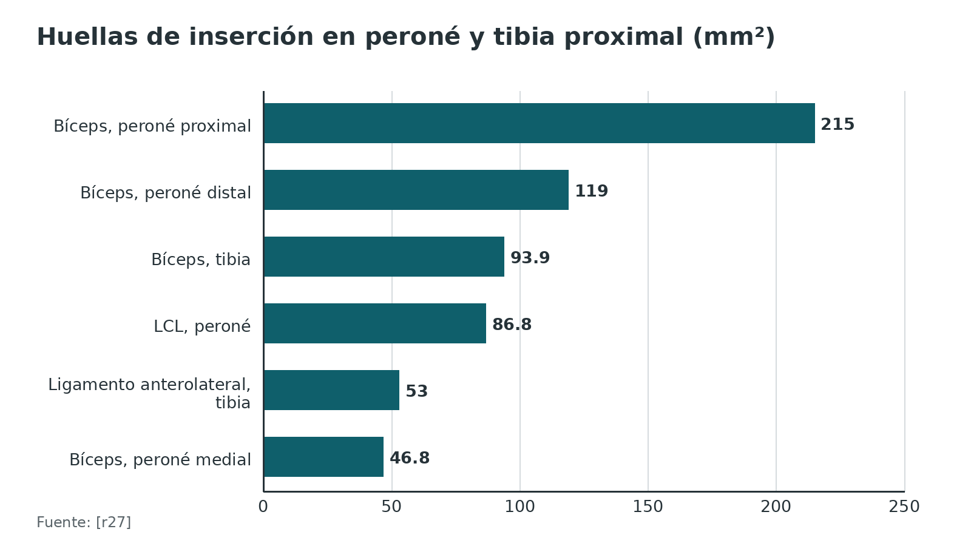
Referencias de este bloque
[r2] Barei D. Straight lateral approach to the proximal tibia [Internet]. En: Baumgaertner M, editor. AO Surgery Reference. Davos: AO Foundation [consultado 2026 oct 11]. Disponible en: https://surgeryreference.aofoundation.org/orthopedic-trauma/adult-trauma/proximal-tibia/approach/straight-lateral-approach (web-oficial · acceso abierto) https://surgeryreference.aofoundation.org/orthopedic-trauma/adult-trauma/proximal-tibia/approach/straight-lateral-approach
[r5] LaPrade RF, Ly TV, Wentorf FA, Engebretsen L. The posterolateral attachments of the knee: a qualitative and quantitative morphologic analysis of the fibular collateral ligament, popliteus tendon, popliteofibular ligament, and lateral gastrocnemius tendon. Am J Sports Med. 2003;31(6):854-60. doi:10.1177/03635465030310062101 (serie · acceso resumen) https://doi.org/10.1177/03635465030310062101
[r6] Kumar A, Raza K, Krishna H, Narayan RK, Jha RK, Kumari C, et al. Sharing of proximal fibers by the anterolateral and lateral collateral ligaments in the human knee: a cadaveric study. Sci Rep. 2023;13(1):12317. doi:10.1038/s41598-023-38211-9 (serie · acceso abierto) https://doi.org/10.1038/s41598-023-38211-9
[r27] Branch EA, Anz AW. Distal Insertions of the Biceps Femoris: A Quantitative Analysis. Orthop J Sports Med. 2015;3(9):2325967115602255. doi:10.1177/2325967115602255 (serie · acceso abierto) https://doi.org/10.1177/2325967115602255
[r28] Barei D. Anterolateral and extended anterolateral approach to the proximal tibia [Internet]. En: Baumgaertner M, editor. AO Surgery Reference. Davos: AO Foundation [consultado 2026 oct 11]. Disponible en: https://surgeryreference.aofoundation.org/orthopedic-trauma/adult-trauma/proximal-tibia/approach/anterolateral-and-extended-anterolateral-approach-to-proximal-tibia (web-oficial · acceso abierto) https://surgeryreference.aofoundation.org/orthopedic-trauma/adult-trauma/proximal-tibia/approach/anterolateral-and-extended-anterolateral-approach-to-proximal-tibia
[r39] Angelats X, Carrera A, Tubbs RS, Iwanaga J, Franco M, Kikuchi K, et al. Anatomy of the ligaments of the posterolateral corner of the knee: A narrative literature review. J Exp Orthop. 2025;12(4):e70562. doi:10.1002/jeo2.70562 (revision · acceso abierto) https://doi.org/10.1002/jeo2.70562
[r40] Aman ZS, DePhillipo NN, Storaci HW, Moatshe G, Chahla J, Engebretsen L, et al. Quantitative and Qualitative Assessment of Posterolateral Meniscal Anatomy: Defining the Popliteal Hiatus, Popliteomeniscal Fascicles, and the Lateral Meniscotibial Ligament. Am J Sports Med. 2019;47(8):1797-1803. doi:10.1177/0363546519849933 (serie · acceso resumen) https://doi.org/10.1177/0363546519849933
[r42] Perelli S, Morales Avalos R, Masferrer-Pino A, Monllau JC. Anatomy of lateral meniscus. Ann Jt. 2022;7:16. doi:10.21037/aoj-20-118 (revision · acceso abierto) https://doi.org/10.21037/aoj-20-118

Cruzados: LCA, LCP y ligamentos meniscofemorales
LCA: la huella depende de a quién operas. Un metaanálisis de 50 estudios (1652 rodillas) comparó poblaciones: en la asiática el centro de la huella femoral queda más anterior (35,2 % frente a 27,3 % desde el borde posterior del cóndilo lateral) y es más pequeña (96,3 frente a 126,8 mm²), mientras la huella tibial no cambia [r43]. Un túnel anatómico no se copia de una cifra de libro: se mide en el paciente (opinión experta).
Irrigación del LCA y del LCP. En 7 rodillas, una resonancia de 7 tesla con contraste repartió el aporte arterial en 5 zonas, de proximal (zona 1, a 90 % o más de la distancia desde la inserción distal) a distal (zona 5, a 10 % o menos), con 10,2; 25,9; 24,8; 10,3 y 17,6 % para el LCA y 9,3; 13,2; 16,7; 21,8 y 39,5 % para el LCP [r44]. Es decir, el LCA se nutre sobre todo en su parte proximal y el LCP en la distal [r44]. Las entesis tibiales concentraron más aporte que las femorales (LCA 87,7 % frente a 12,3 %; LCP 76,9 % frente a 23,1 %), aunque la diferencia solo fue significativa en el LCA [r44]. Es un dato de laboratorio y todavía no cambia conducta.
LCP: ¿1 banda o 2? La descripción clásica lo divide en 2 bandas funcionales que no son isométricas: la anterolateral alcanza su máxima tensión a media flexión, y la posteromedial se tensa en los 2 extremos, extensión y flexión profunda [r31]. Otro estudio en 23 rodillas lo vio como una sola cinta plana y atribuyó la apariencia de doble banda al ligamento meniscofemoral anterior, que tapa parte de la inserción femoral y empieza a 2,07 mm del cartílago distal; el centro de la inserción femoral del LCP quedó a 5,99 mm del borde cartilaginoso con la rodilla a 90° [r21]. Las fuentes discrepan; se dan ambas descripciones.
Meniscofemorales. El 93 % de las rodillas tiene al menos 1 [r31]. Los 2 bajan al cuerno posterior del menisco lateral; en el fémur, el anterior (de Humphry) se fija más distal que el LCP, cerca del cartílago, y el posterior (de Wrisberg) más proximal; como corren oblicuos, ayudan a frenar el cajón posterior [r31]. Salen a unos 5 mm (el anterior) y unos 9 mm (el posterior) del centro de la raíz posterolateral [r42].
Poplítea y cruzados. La inserción tibial del LCP está en la cara posterior de la tibia, y por eso la técnica de inlay se hace desde atrás, cerca de la poplítea [r32]. En 8 rodillas, el tornillo del inlay tibial pasó como mínimo a 18,1 mm de la arteria (promedio 21,1 mm), y se consideró segura la vía posterior en lo que respecta a la poplítea [r32]. Es un estudio pequeño y antiguo: úsalo como orientación.
Tabla 6. LCA y LCP: lo que decide en cirugía [r21] [r31] [r32] [r43] [r44]
Dato | LCA | LCP
Huella o inserción medida | Femoral: centro a 35,2 % o 27,3 % del borde posterior del cóndilo lateral, según población; área 96,3 o 126,8 mm² [r43] | Femoral: centro a 5,99 mm del borde cartilaginoso distal con la rodilla a 90° [r21]
Bandas | Se describen la anteromedial y la posterolateral (nomenclatura habitual, sin cifra) | 2 bandas funcionales [r31] o una cinta plana [r21]
Irrigación relativa | Predominio proximal: zonas 2 y 3 con 25,9 % y 24,8 % [r44] | Predominio distal: zona 5 con 39,5 % [r44]
Relación con la poplítea | No aplica | Tornillo inlay posterior a 18,1 mm como mínimo de la arteria [r32]

Figura 8. LCA: aporte arterial relativo por zona (zona 1 proximal, zona 5 distal) [r44]
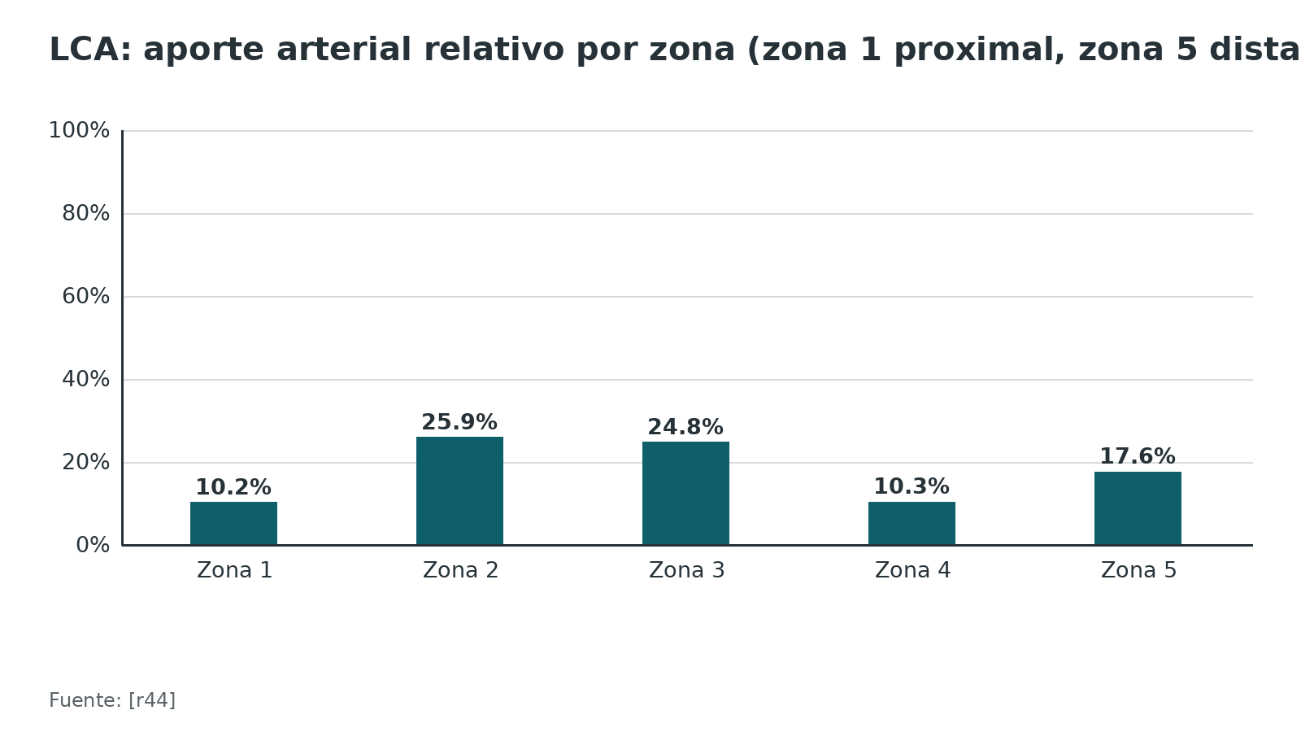
Figura 9. LCP: aporte arterial relativo por zona (zona 1 proximal, zona 5 distal) [r44]
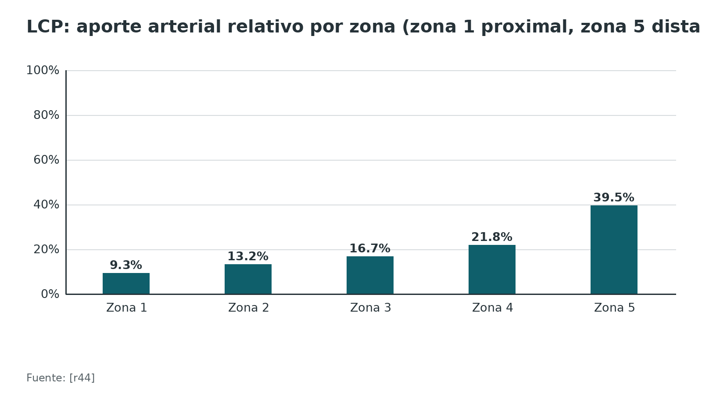
Referencias de este bloque
[r21] Cousin J, Noailles T, Hardy A, Decante C, Hamel A. Posterior cruciate ligament: Anatomy, femoral insertion and relationships with the anterior menisco-femoral ligament in 23 cadaver knees. Orthop Traumatol Surg Res. 2021;107(2):102788. doi:10.1016/j.otsr.2020.102788 (serie · acceso resumen) https://doi.org/10.1016/j.otsr.2020.102788
[r31] Amis AA, Gupte CM, Bull AM, Edwards A. Anatomy of the posterior cruciate ligament and the meniscofemoral ligaments. Knee Surg Sports Traumatol Arthrosc. 2006;14(3):257-63. doi:10.1007/s00167-005-0686-x (revision · acceso resumen) https://doi.org/10.1007/s00167-005-0686-x
[r32] Miller MD, Kline AJ, Gonzales J, Beach WR. Vascular risk associated with a posterior approach for posterior cruciate ligament reconstruction using the tibial inlay technique. J Knee Surg. 2002;15(3):137-40 (serie · acceso resumen) https://pubmed.ncbi.nlm.nih.gov/12152973/
[r42] Perelli S, Morales Avalos R, Masferrer-Pino A, Monllau JC. Anatomy of lateral meniscus. Ann Jt. 2022;7:16. doi:10.21037/aoj-20-118 (revision · acceso abierto) https://doi.org/10.21037/aoj-20-118
[r43] Wang C, Mok YR, Wang M, Ma X, Hui JHP, Lee DYH. Comparative Meta-Analysis of ACL Footprint Anatomy Between Asian and Western Populations. Orthop J Sports Med. 2025;13(12):23259671251397407. doi:10.1177/23259671251397407 (RS-MA · acceso abierto) https://doi.org/10.1177/23259671251397407
[r44] Mueller MM, Conner-Rilk S, Klinger CE, Wang J, von Rehlingen-Prinz F, Hingsamer V, et al. Differential Arterial Supply of the ACL and PCL Revealed by 7T-qMRI, Histology, and Micro-CT. Orthop J Sports Med. 2026;14(8):23259671261464702. doi:10.1177/23259671261464702 (serie · acceso abierto) https://doi.org/10.1177/23259671261464702

Meniscos: sangre, zonas, raíces y unión con la cápsula
Quién lleva sangre. La sangre entra desde fuera. Las geniculares lateral, medial y media aportan las ramas; en la cápsula y la sinovial nace un plexo capilar que solo penetra el 10-25 % externo del menisco [r7]. Los cuernos, cubiertos de sinovial vascular, están bien irrigados; el punto ciego es la zona posterolateral del menisco lateral, junto al poplíteo, sin vasos penetrantes [r7]. El estudio se hizo en 20 cadáveres [r7].
Con la edad. La fracción irrigada se encoge: cerca de 50 % del espesor a los 18 meses y 25-33 % hacia los 50 años [r42]. En una cohorte de 51 meniscos de 28 pacientes (3 a 79 años), la densidad vascular bajó con la edad; pasados los 20 años la zona rojo-blanca ya no mostró vasos, y la cápsula concentró casi 95 % de todos los vasos contados [r14]. La zona blanco-blanca no tuvo vasos en ningún grupo de edad [r14].
Lo que dicen los estudios modernos en adultos. En 174 pacientes sometidos a prótesis total, los vasos penetraron de 0 a 78 % del espesor en el menisco lateral y de 0 a 67 % en el medial, y esa profundidad no dependió de la edad, el tabaco, la artrosis ni la enfermedad cardiovascular [r8]. Por eso los autores concluyen que esas variables no sirven para adivinar cuánta sangre tiene una rotura concreta [r8]. Los 2 estudios no se contradicen: uno mide densidad por edad y el otro profundidad en adultos mayores [r14, r8].
Estructura que explica la mecánica. En las capas profundas, el colágeno tipo I corre en círculo, siguiendo el borde externo [r42]; por eso una rotura radial o un daño de la raíz le quita la función de aro (razonamiento biomecánico).
Menisco lateral: el hiato poplíteo y la zona móvil. Ver el bloque de lado lateral: el hiato mide unos 12 mm [r42] y entre el ligamento meniscotibial y el fascículo anterosuperior solo hay fascículos y cápsula [r40].
Qué no tenemos. No hay en las fuentes abiertas de este capítulo una tasa de cicatrización por zona que se pueda citar: sin dato verificable. La decisión de reparar se toma con el tutor y con la zona, la edad y el patrón de rotura.
Tabla 7. Zonas del menisco y qué sangre llega [r7] [r14]
Zona | Dónde | Sangre | Fuente
Rojo-rojo | Periferia, junto a la cápsula | Plexo perimeniscal: 10-25 % externo [r7]; casi 95 % de los vasos está en la cápsula [r14] | Cadáver, 20 especímenes; histología, 51 meniscos
Rojo-blanco | Zona intermedia | Densidad baja en niños y adolescentes; sin vasos después de la adolescencia [r14] | Histología
Blanco-blanco | Zona interna | Sin vasos en ningún grupo de edad [r14] | Histología
Cuernos y zona posterolateral | Raíces; menisco lateral junto al poplíteo | Cuernos con buen aporte sinovial; zona posterolateral sin vasos penetrantes [r7] | Cadáver

Figura 10. Penetración vascular máxima observada (% del espesor del menisco) [r8] [r7]
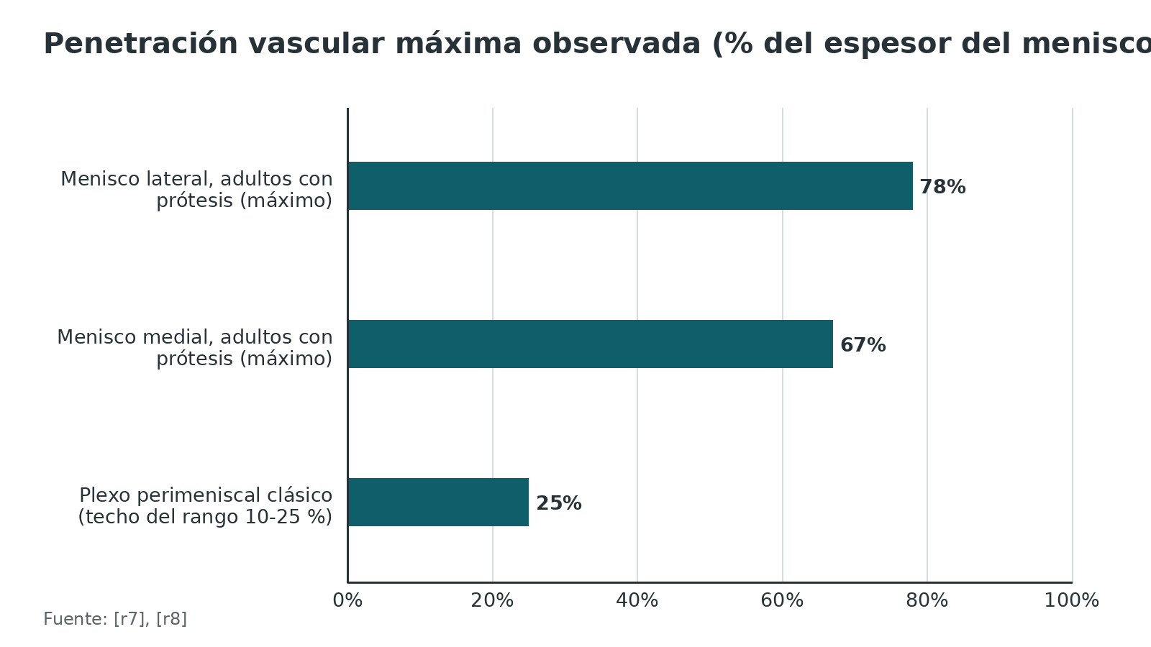
Figura 11. Fracción del espesor meniscal con vasos según la edad [r42]
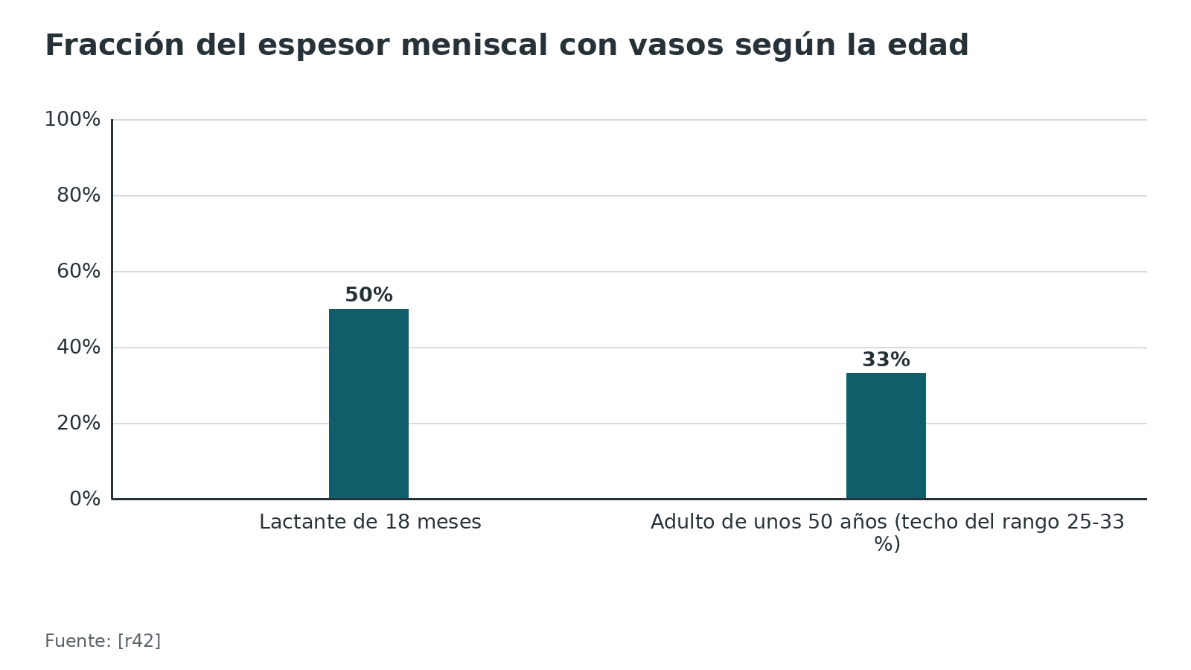
Referencias de este bloque
[r7] Arnoczky SP, Warren RF. Microvasculature of the human meniscus. Am J Sports Med. 1982;10(2):90-5. doi:10.1177/036354658201000205 (serie · acceso resumen) https://doi.org/10.1177/036354658201000205
[r8] van der Lelij TJN, van Schie P, Weekhout A, Fiocco M, Munnik-Hagewoud R, Keereweer S, et al. Association Between Patient Characteristics and the Depth of Microvascular Penetration Into the Adult Human Meniscus. Am J Sports Med. 2025;53(3):658-665. doi:10.1177/03635465241307216 (serie · acceso abierto) https://doi.org/10.1177/03635465241307216
[r14] Michel PA, Domnick CJ, Raschke MJ, Hoffmann A, Kittl C, Herbst E, et al. Age-Related Changes in the Microvascular Density of the Human Meniscus. Am J Sports Med. 2021;49(13):3544-3550. doi:10.1177/03635465211039865 (serie · acceso resumen) https://doi.org/10.1177/03635465211039865
[r40] Aman ZS, DePhillipo NN, Storaci HW, Moatshe G, Chahla J, Engebretsen L, et al. Quantitative and Qualitative Assessment of Posterolateral Meniscal Anatomy: Defining the Popliteal Hiatus, Popliteomeniscal Fascicles, and the Lateral Meniscotibial Ligament. Am J Sports Med. 2019;47(8):1797-1803. doi:10.1177/0363546519849933 (serie · acceso resumen) https://doi.org/10.1177/0363546519849933
[r42] Perelli S, Morales Avalos R, Masferrer-Pino A, Monllau JC. Anatomy of lateral meniscus. Ann Jt. 2022;7:16. doi:10.21037/aoj-20-118 (revision · acceso abierto) https://doi.org/10.21037/aoj-20-118

Aparato extensor y patelofemoral: cuádriceps, LPFM y retináculo
Tendón cuadricipital en 3 capas. En 18 rodillas jóvenes (edad media 30,1 años) apareció siempre la misma arquitectura: una capa superficial del recto femoral, una media con el vasto medial y el lateral (fibras oblicuas) y una profunda con el vasto intermedio [r29]. El tendón mide 86,9 mm de mediana y el recto femoral se funde con la capa media a 48,7 mm de la línea de eminencias patelares [r29]. Cuanto más proximal, más delgado: 8,5 mm a 20 mm de la línea y 5,4 mm a 100 mm, con 7,2; 7,5 y 6,5 mm en los puntos intermedios [r29]. Consecuencia práctica: una incisión recta en el tendón corta capas de espesor distinto y fibras oblicuas (razonamiento anatómico).
LPFM. La bibliografía le asigna 53-80 % de la restricción medial de partes blandas [r22]. En 26 rodillas, sus fibras se unieron al aparato extensor en 3 sitios (tendón del vasto medial oblicuo, tendón del vasto intermedio y tendón parapatelar) y no hubo inserción directa en la rótula [r22]. Los autores sugieren fijar el extremo anterior en el vasto medial oblicuo en vez de la rótula [r22]. Es un estudio anatómico: no compara resultados clínicos.
Retináculo patelar medial. Es una estructura propia, con su inserción tibial y su inserción femoral identificadas en 100 % de 10 rodillas, que se une al borde anterior del LPFM [r30].
Al abrir y reflejar. En la vía medial parapatelar se abren retináculo medial y cápsula; el momento crítico es luxar la rótula, porque el ligamento rotuliano se puede arrancar de la tuberosidad [r1].
Ángulo Q. Ver el bloque de huesos y alineación: su medición clínica no está estandarizada y su fiabilidad es discutida [r38].
Tabla 8. Las 3 capas del tendón cuadricipital [r29]
Capa | Músculos | Hallazgo medido
Superficial | Recto femoral | Se fusiona con la capa media a 48,7 mm de la línea de eminencias patelares [r29]
Media | Vasto medial y vasto lateral | Fibras oblicuas que se insertan en la rótula [r29]
Profunda | Vasto intermedio | Espesor central de 8,5 mm a 20 mm de la línea de eminencias y de 5,4 mm a 100 mm [r29]

Figura 12. Espesor central del tendón cuadricipital según la distancia a la línea de eminencias patelares (mm) [r29]
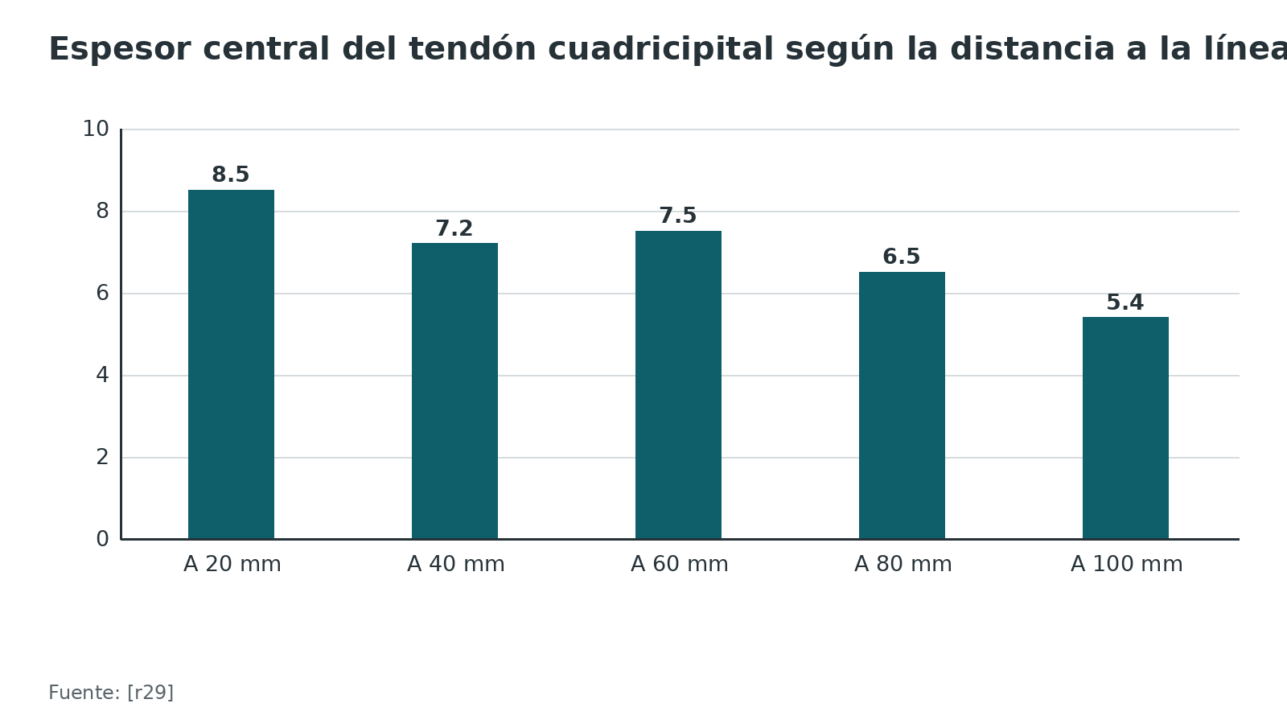
Referencias de este bloque
[r1] Gebhard F, Kregor P, Oliver C, Nousiainen MT. Medial parapatellar approach to the distal femur [Internet]. En: AO Surgery Reference. Davos: AO Foundation [consultado 2026 oct 11]. Disponible en: https://surgeryreference.aofoundation.org/orthopedic-trauma/adult-trauma/distal-femur/approach/medial-parapatellar-approach (web-oficial · acceso abierto) https://surgeryreference.aofoundation.org/orthopedic-trauma/adult-trauma/distal-femur/approach/medial-parapatellar-approach
[r22] Cheng J, Alam Shah MA, Wang JW, Jiang WB, Zhang XH, Sui HJ, et al. Anterior Attachments of the Medial Patellofemoral Ligament: Morphological Characteristics. J Bone Joint Surg Am. 2025;107(7):741-748. doi:10.2106/JBJS.24.00332 (serie · acceso abierto) https://doi.org/10.2106/JBJS.24.00332
[r29] Strauss M, Kennedy ML, Brady A, Moatshe G, Chahla J, LaPrade RF, et al. Qualitative and Quantitative Anatomy of the Human Quadriceps Tendon in Young Cadaveric Specimens. Orthop J Sports Med. 2021;9(9):23259671211037305. doi:10.1177/23259671211037305 (serie · acceso abierto) https://doi.org/10.1177/23259671211037305
[r30] Peez C, Wermers J, Glasbrenner J, Briese T, Raschke MJ, Herbst E, et al. Qualitative and Quantitative Assessment of the Medial Patellar Retinaculum Anatomy: the Anteromedial Side of the Knee Revisited. Orthop J Sports Med. 2022;10(11):23259671221134818. doi:10.1177/23259671221134818 (serie · acceso abierto) https://doi.org/10.1177/23259671221134818
[r38] Smith TO, Hunt NJ, Donell ST. The reliability and validity of the Q-angle: a systematic review. Knee Surg Sports Traumatol Arthrosc. 2008;16(12):1068-79. doi:10.1007/s00167-008-0643-6 (RS-MA · acceso resumen) https://doi.org/10.1007/s00167-008-0643-6

Vascularización: poplítea, geniculares y distancias de seguridad
Mapa. La poplítea da 7 ramas: 2 al gastrocnemio y 5 a la articulación [r42]. Las geniculares (superior e inferior, medial y lateral, más la media) forman la red de anastomosis que se ve en la lámina de Gray; los meniscos se nutren de las laterales, mediales y media [r7].
Genicular descendente (vía subvasto). Estuvo en 62 de 70 rodillas (89 %) y ausente en 8 (11 %); su origen quedó a 15,5 cm de la tuberosidad tibial y a 12,6 cm de la interlínea medial [r45]. Los autores dan como zona segura para el subvasto una incisión medial oblicua que no pase de 14 cm por encima de la tuberosidad tibial [r45]. En la vía lateral parapatelar del fémur distal, la única arteria que se evita o se liga es la genicular superior lateral [r46].
Poplítea y plano tibial. El experimento: 6 cadáveres, arteria rellena de contraste y la rodilla en distintas posiciones. Con 90° de flexión, la distancia entre la tibia posterior (7 mm bajo la interlínea) y la arteria fue 21,0 mm en neutro, 23,0 mm con 50 % de subluxación anterior y 31,0 mm con 100 % [r17]. A 115° de flexión con subluxación completa, la línea trazada perpendicular al eje tibial ya no alcanzaba la arteria en 3 de los especímenes [r17]. Traducción práctica: la subluxación aleja la poplítea del corte tibial; pasar de 90° a 115° también aumentó la distancia, pero esa diferencia no fue significativa [r17]. No hay medida para la rodilla en extensión: sin dato verificable.
Tibial anterior y membrana interósea. Hacia abajo, la disección posterolateral termina donde la arteria tibial anterior atraviesa la membrana interósea. En 40 miembros eso ocurrió a 46,3 mm del plato lateral en promedio (de 27 a 62) y a 35,7 mm de la cabeza peronea (de 17 a 50); el límite distal puede ser de solo 27 mm [r3]. Otra serie de 5 miembros dio 49,3 y 37,7 mm [r47]. Con esa referencia se entiende por qué los separadores se colocan bajo visión directa sobre el hueso en la vía posteromedial en prono [r48].
Variantes que pesan. La arteria tibial anterior aberrante tuvo una prevalencia de 0,4 a 6 %, y una resonancia halló 3,2 % en 280 rodillas; según 2 estudios en cadáver y 1 cohorte, una poplítea que se bifurca alto o una tibial anterior de origen atípico aumentan el riesgo de lesión arterial en la artroplastia [r49].
Tabla 9. Distancias de seguridad medidas en cadáver (orientación, no garantía) [r3] [r32] [r45] [r47]
Estructura | Referencia | Distancia | Muestra
Arteria poplítea | Centro del tornillo del inlay tibial hasta el borde de la arteria | Mínimo 18,1 mm; promedio 21,1 mm [r32] | 8 rodillas
Tibial anterior (membrana interósea) | Bajo el plato tibial lateral | 46,3 mm (27-62) [r3]; 49,3 mm [r47] | 40 y 5 miembros
Tibial anterior (membrana interósea) | Bajo el ápice de la cabeza peronea | 35,7 mm (17-50) [r3]; 37,7 mm [r47] | 40 y 5 miembros
Genicular descendente | Origen desde la tuberosidad tibial y desde la interlínea medial | 15,5 cm y 12,6 cm; ausente en 11 % [r45] | 70 rodillas

Figura 13. Distancias medidas a estructuras vasculares (mm) [r47] [r3] [r32]
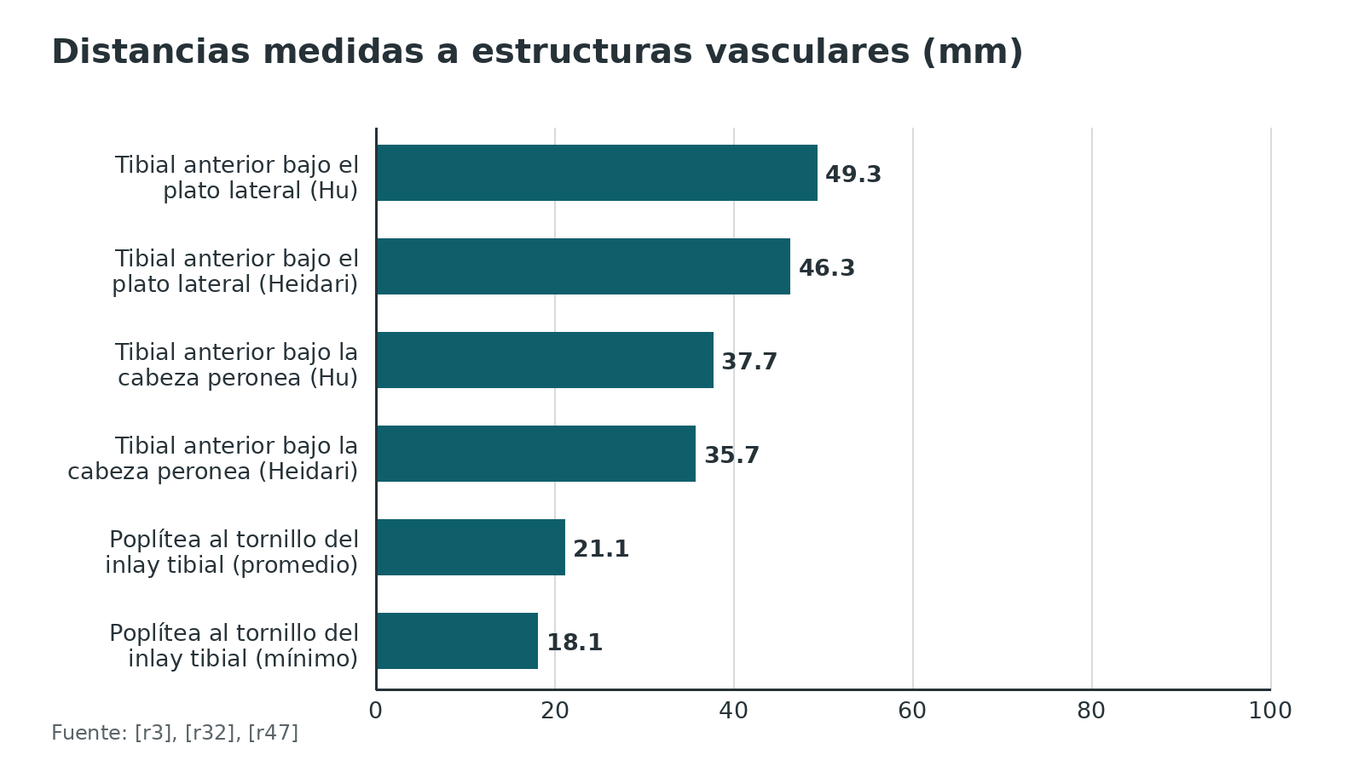
Referencias de este bloque
[r3] Heidari N, Lidder S, Grechenig W, Tesch NP, Weinberg AM. The risk of injury to the anterior tibial artery in the posterolateral approach to the tibia plateau: a cadaver study. J Orthop Trauma. 2013;27(4):221-5. doi:10.1097/BOT.0b013e318271f8f0 (serie · acceso resumen) https://doi.org/10.1097/BOT.0b013e318271f8f0
[r7] Arnoczky SP, Warren RF. Microvasculature of the human meniscus. Am J Sports Med. 1982;10(2):90-5. doi:10.1177/036354658201000205 (serie · acceso resumen) https://doi.org/10.1177/036354658201000205
[r17] Hungerford M, Pichard-Encina CP, Boner A, Jones L. Measured distance from posterior tibia to popliteal artery increases with flexion and subluxation of the knee. J Exp Orthop. 2024;11(3):e12070. doi:10.1002/jeo2.12070 (serie · acceso abierto) https://doi.org/10.1002/jeo2.12070
[r32] Miller MD, Kline AJ, Gonzales J, Beach WR. Vascular risk associated with a posterior approach for posterior cruciate ligament reconstruction using the tibial inlay technique. J Knee Surg. 2002;15(3):137-40 (serie · acceso resumen) https://pubmed.ncbi.nlm.nih.gov/12152973/
[r42] Perelli S, Morales Avalos R, Masferrer-Pino A, Monllau JC. Anatomy of lateral meniscus. Ann Jt. 2022;7:16. doi:10.21037/aoj-20-118 (revision · acceso abierto) https://doi.org/10.21037/aoj-20-118
[r45] Kawarai Y, Nakamura J, Suzuki T, Hagiwara S, Miura M, Ohtori S. Anatomical Features of the Descending Genicular Artery to Facilitate Surgical Exposure for the Subvastus Approach-A Cadaveric Study. J Arthroplasty. 2018;33(8):2647-2651. doi:10.1016/j.arth.2018.03.046 (serie · acceso resumen) https://doi.org/10.1016/j.arth.2018.03.046
[r46] Gebhard F, Kregor P, Oliver C, Nousiainen MT. Lateral parapatellar approach to the distal femur [Internet]. En: AO Surgery Reference. Davos: AO Foundation [consultado 2026 oct 11]. Disponible en: https://surgeryreference.aofoundation.org/orthopedic-trauma/adult-trauma/distal-femur/approach/lateral-parapatellar-approach-to-the-distal-femur (web-oficial · acceso abierto) https://surgeryreference.aofoundation.org/orthopedic-trauma/adult-trauma/distal-femur/approach/lateral-parapatellar-approach-to-the-distal-femur
[r47] Hu S, Li S, Chang S, Du S, Xiong W. Surgical exposure to posterolateral quadrant tibial plateau fractures: an anatomic comparison of posterolateral and posteromedial approaches. J Orthop Surg Res. 2022;17(1):346. doi:10.1186/s13018-022-03236-9 (serie · acceso abierto) https://doi.org/10.1186/s13018-022-03236-9
[r48] Barei D. Prone posteromedial approach to the proximal tibia [Internet]. En: Baumgaertner M, editor. AO Surgery Reference. Davos: AO Foundation [consultado 2026 oct 11]. Disponible en: https://surgeryreference.aofoundation.org/orthopedic-trauma/adult-trauma/proximal-tibia/approach/prone-posteromedial-approach-to-proximal-tibia (web-oficial · acceso abierto) https://surgeryreference.aofoundation.org/orthopedic-trauma/adult-trauma/proximal-tibia/approach/prone-posteromedial-approach-to-proximal-tibia
[r49] Parekh H, Zazulak B, Daniel AV, Vasavada K, Mansour E, Medvecky M. Popliteal Artery Injury Risk in Total Knee Arthroplasty Related to Anatomic Variations: A Scoping Review. Arthroplast Today. 2026;38:101975. doi:10.1016/j.artd.2026.101975 (revision · acceso abierto) https://doi.org/10.1016/j.artd.2026.101975

Nervios: peroneo común, rama infrapatelar del safeno y neuroma
Peroneo común. Piensa en él como un nervio pegado al hueso: a nivel del plato tibial queda a 7,92 mm del límite óseo posterior y casi tocando el lateral (1,31 mm), según 18 especímenes con el nervio marcado [r12]. Su división quedó a 27,56 mm por debajo del punto más proximal del peroné (medida en un plano transversal); por separado, el ramo profundo cruzó la línea media de la diáfisis peronea a 22,14 mm de ese punto y el superficial a 33,56 mm [r12]. Como el trayecto varía tanto entre personas, los autores no aceptan una zona segura fija [r12]. Para trabajar sobre la cabeza o el cuello del peroné, AO propone la vía lateral recta, pensada para ver el nervio: se busca justo detrás del tendón del bíceps, se libera de sus bandas fasciales alrededor del cuello y se marca con una cinta; al final se cierran solo piel y subcutáneo, para que el nervio no quede comprimido [r2]. En la vía anterolateral el nervio queda posterior a la exposición y se cuida el peroneo superficial al colocar el pin distal [r28].
Peroneo y lesión ligamentaria o fractura. Tras una luxación, la lesión nerviosa global fue 25 % [r9] y 19,6 % [r10]; la revisión de 2026 da 10-40 % para el peroneo en lesiones multiligamentarias [r16]. En fracturas de meseta, la lesión neurológica fue 4,06 % (13 de 320); la fractura de peroné proximal estuvo en 61,5 % de las neurológicas, con OR de 4,46 [r18].
Rama infrapatelar del safeno. Lesionarla es una complicación frecuente de los abordajes anteromediales, y no tiene un sitio fijo: en 20 rodillas disecadas su posición cambió mucho y no se pudo definir una zona segura [r13]. Lo que sí sigue es un rumbo que depende del sitio: sobre la rótula y el tendón rotuliano va casi horizontal hacia lateral, por dentro del tendón baja en diagonal (-45°) hacia lateral y en la cara medial corre casi vertical [r13]. De ahí la regla de cortar paralelo al rumbo local: los autores identificaron 3 zonas de menor riesgo (a nivel de la tuberosidad tibial con incisión oblicua, y 2 medial al ápice rotuliano con incisión casi horizontal) y señalan el mayor riesgo de las incisiones longitudinales [r13]. AO las ubica en la cara medial e inferior de la rótula; tras la vía medial parapatelar avisa de una hipoestesia menor alrededor y por debajo de la cicatriz, y de neuromas ocasionales que rara vez son un problema importante [r1]. Tras reconstrucción del LCA con incisión vertical, 26 de 123 pacientes (21,1 %) tuvieron trastorno sensitivo, sin relación con edad ni sexo y sin deterioro grave de la función [r50].
Portales posteriores artroscópicos. En 95 rodillas embalsamadas y 9 frescas congeladas, el portal posterior directo orientado con referencias óseas mediales no lesionó nada en el 99 % y llegó al cuerno posterior del menisco medial [r51]. Con referencias laterales el daño neurovascular fue 8,7 %: 7 peroneos comunes lesionados, más 1 rodilla con el peroneo común y el cutáneo sural lateral; todo el daño fue en rodillas embalsamadas, y los autores no recomiendan por ahora ese portal lateral [r51].
Neuroma. Cuando el dolor medial o anteromedial es refractario, se reseca el neuroma: en 40 pacientes la EVA del dolor medial bajó de 6,5 a 3,8 y la del anteromedial de 6,1 a 3,1; 73 % refirió alivio significativo y 58 % mejoría funcional [r52].
Safeno en la vía medial. Se minimiza el daño a la vena y al nervio safeno en la disección superficial [r20].
Tabla 10. Nervios de la rodilla: dónde están y cómo se protegen [r2] [r12] [r13] [r28]
Nervio | Dónde | Cifra medida | Cómo se protege
Peroneo común | Tras el límite óseo posterior del plato; detrás del bíceps | 7,92 mm tras el límite posterior y 1,31 mm del lateral; división a 27,56 mm del extremo proximal del peroné [r12] | Localizarlo detrás del bíceps y cerrar solo piel y subcutáneo [r2]
Peroneo profundo | Cruza el eje del peroné | 22,14 mm distal a su extensión proximal [r12] | Cuidar los pines distales y las disecciones bajas
Peroneo superficial | Cruza el eje del peroné más distal | 33,56 mm distal a su extensión proximal [r12]; riesgo con pines distales [r28] | Pin distal fuera de su trayecto
Rama infrapatelar del safeno | Cara medial e inferior de la rótula | Sin zona segura definitiva en 20 rodillas [r13] | Incisión paralela a su rumbo local [r13]

Figura 14. Peroneo común: distancias a puntos óseos (mm) [r12]
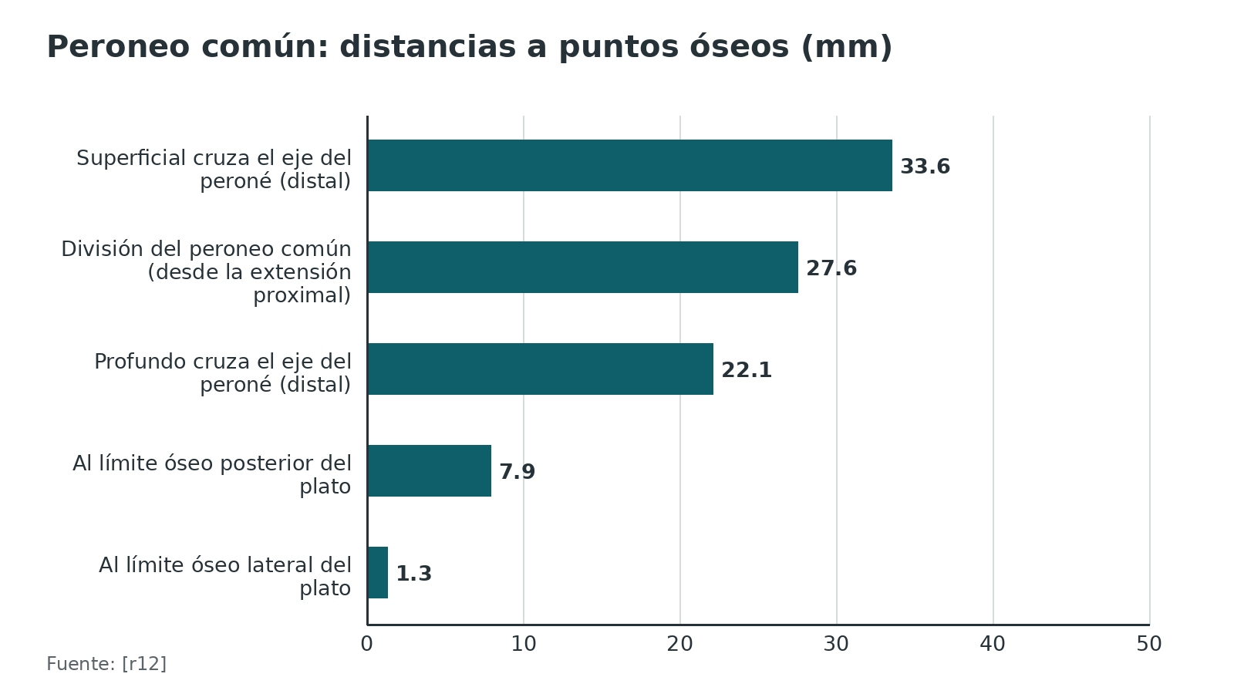
Figura 15. Lesión nerviosa según el contexto [r9] [r50] [r10] [r18]
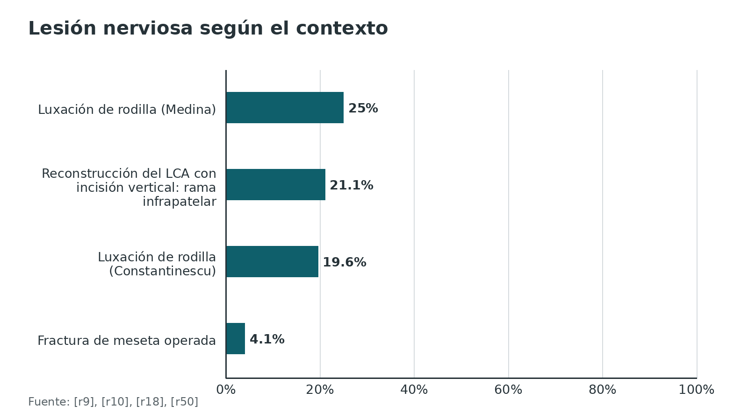
Referencias de este bloque
[r1] Gebhard F, Kregor P, Oliver C, Nousiainen MT. Medial parapatellar approach to the distal femur [Internet]. En: AO Surgery Reference. Davos: AO Foundation [consultado 2026 oct 11]. Disponible en: https://surgeryreference.aofoundation.org/orthopedic-trauma/adult-trauma/distal-femur/approach/medial-parapatellar-approach (web-oficial · acceso abierto) https://surgeryreference.aofoundation.org/orthopedic-trauma/adult-trauma/distal-femur/approach/medial-parapatellar-approach
[r2] Barei D. Straight lateral approach to the proximal tibia [Internet]. En: Baumgaertner M, editor. AO Surgery Reference. Davos: AO Foundation [consultado 2026 oct 11]. Disponible en: https://surgeryreference.aofoundation.org/orthopedic-trauma/adult-trauma/proximal-tibia/approach/straight-lateral-approach (web-oficial · acceso abierto) https://surgeryreference.aofoundation.org/orthopedic-trauma/adult-trauma/proximal-tibia/approach/straight-lateral-approach
[r9] Medina O, Arom GA, Yeranosian MG, Petrigliano FA, McAllister DR. Vascular and nerve injury after knee dislocation: a systematic review. Clin Orthop Relat Res. 2014;472(9):2621-9. doi:10.1007/s11999-014-3511-3 (RS-MA · acceso resumen) https://doi.org/10.1007/s11999-014-3511-3
[r10] Constantinescu D, Luxenburg D, Syros A, Bondar KJ, Barnhill S, Vanden Berge D, et al. Vascular Injury After Knee Dislocation: A Meta-Analysis Update. J Am Acad Orthop Surg. 2023;31(4):e198-e206. doi:10.5435/JAAOS-D-22-00339 (RS-MA · acceso resumen) https://doi.org/10.5435/JAAOS-D-22-00339
[r12] Rausch V, Hackl M, Oppermann J, Leschinger T, Scaal M, Müller LP, et al. Peroneal nerve location at the fibular head: an anatomic study using 3D imaging. Arch Orthop Trauma Surg. 2019;139(7):921-926. doi:10.1007/s00402-019-03141-7 (serie · acceso resumen) https://doi.org/10.1007/s00402-019-03141-7
[r13] Kerver AL, Leliveld MS, den Hartog D, Verhofstad MH, Kleinrensink GJ. The surgical anatomy of the infrapatellar branch of the saphenous nerve in relation to incisions for anteromedial knee surgery. J Bone Joint Surg Am. 2013;95(23):2119-25. doi:10.2106/JBJS.L.01297 (serie · acceso resumen) https://doi.org/10.2106/JBJS.L.01297
[r16] Hantes M, Raoulis V, Zibis A, Metaxiotis N, Hante A, Stefanou N, et al. Multiligament-injured knee: what the general orthopedic surgeon should know. EFORT Open Rev. 2026;11(5):426-436. doi:10.1530/EOR-2026-0053 (revision · acceso abierto) https://doi.org/10.1530/EOR-2026-0053
[r18] Franulic N, Laso J, Bustos F, Albornoz P, Wolff N, Olivieri R, et al. Neurovascular injuries in tibial plateau fractures: Rare in Schatzker IV, predominant in complex patterns. Injury. 2025;56(12):112855. doi:10.1016/j.injury.2025.112855 (cohorte · acceso resumen) https://doi.org/10.1016/j.injury.2025.112855
[r20] Barei D. Medial and posteromedial approach to the proximal tibia [Internet]. En: Baumgaertner M, editor. AO Surgery Reference. Davos: AO Foundation [consultado 2026 oct 11]. Disponible en: https://surgeryreference.aofoundation.org/orthopedic-trauma/adult-trauma/proximal-tibia/approach/medial-and-posteromedial-approach-to-proximal-tibia (web-oficial · acceso abierto) https://surgeryreference.aofoundation.org/orthopedic-trauma/adult-trauma/proximal-tibia/approach/medial-and-posteromedial-approach-to-proximal-tibia
[r28] Barei D. Anterolateral and extended anterolateral approach to the proximal tibia [Internet]. En: Baumgaertner M, editor. AO Surgery Reference. Davos: AO Foundation [consultado 2026 oct 11]. Disponible en: https://surgeryreference.aofoundation.org/orthopedic-trauma/adult-trauma/proximal-tibia/approach/anterolateral-and-extended-anterolateral-approach-to-proximal-tibia (web-oficial · acceso abierto) https://surgeryreference.aofoundation.org/orthopedic-trauma/adult-trauma/proximal-tibia/approach/anterolateral-and-extended-anterolateral-approach-to-proximal-tibia
[r50] Ochiai S, Hagino T, Senga S, Yamashita T, Oda K, Haro H. Injury to infrapatellar branch of saphenous nerve in anterior cruciate ligament reconstruction using vertical skin incision for hamstring harvesting: risk factors and the influence of treatment outcome. J Orthop Surg Res. 2017;12(1):101. doi:10.1186/s13018-017-0596-x (cohorte · acceso abierto) https://doi.org/10.1186/s13018-017-0596-x
[r51] Greenwood K, Mogale N, Van Zyl R, Keough N, Hohmann E. A Posteromedial Portal Allows Access to the Posteromedial Knee, While a Posterolateral Portal Risks Common Fibular Nerve Injury: A Cadaveric Analysis. Arthrosc Sports Med Rehabil. 2024;6(1):100880. doi:10.1016/j.asmr.2023.100880 (serie · acceso abierto) https://doi.org/10.1016/j.asmr.2023.100880
[r52] Timmerman A, Denayer T, Conte P, Vanermen F, Verdonk P. Neuroma of the infrapatellar branch of the saphenous nerve: surgical treatment technique and outcome. Acta Orthop Belg. 2025;91(1):117-123. doi:10.52628/91.1.14101 (serie · acceso resumen) https://doi.org/10.52628/91.1.14101

Variantes anatómicas que cambian una decisión
Las variantes importan cuando alteran el plan: dónde cortas, dónde buscas y qué esperas encontrar.
- El ligamento anterolateral faltó en 20,4 % de 83 cadáveres [r6].
- La arteria genicular descendente faltó en 8 de 70 rodillas (11 %) [r45].
- La arteria tibial anterior aberrante tuvo prevalencia de 0,4 a 6 % [r49].
- Al menos un ligamento meniscofemoral estuvo presente en 93 % de las rodillas, es decir, faltó en el 7 % restante (por diferencia) [r31].
- El peroneo común y la rama infrapatelar del safeno varían tanto que los autores no recomiendan zonas seguras fijas [r12, r13].
- El LCP se describe con 2 bandas o como una cinta plana según el estudio [r31, r21].
- El varo constitucional de 3 grados o más no es una variante rara: 32 % de los hombres y 17 % de las mujeres [r15].
Tabla 11. Variantes y su efecto en la decisión [r6] [r31] [r45] [r49]
Variante | Frecuencia | Por qué importa | Fuente
Ligamento anterolateral ausente | 20,4 % de 83 [r6] | No asumas que lo vas a ver ni que lo vas a reconstruir | Cadáver
Genicular descendente ausente | 11 % de 70 rodillas [r45] | Cambia lo que vas a encontrar en el subvasto | Cadáver
Tibial anterior aberrante | 0,4 a 6 % [r49] | Factor de riesgo de lesión arterial en la artroplastia | Revisión
Sin meniscofemoral | 7 % por diferencia con 93 % [r31] | Menos freno del cajón posterior (razonamiento biomecánico, sin cifra) | Cadáver

Figura 16. Frecuencia de variantes citadas [r6] [r45] [r31] [r49]
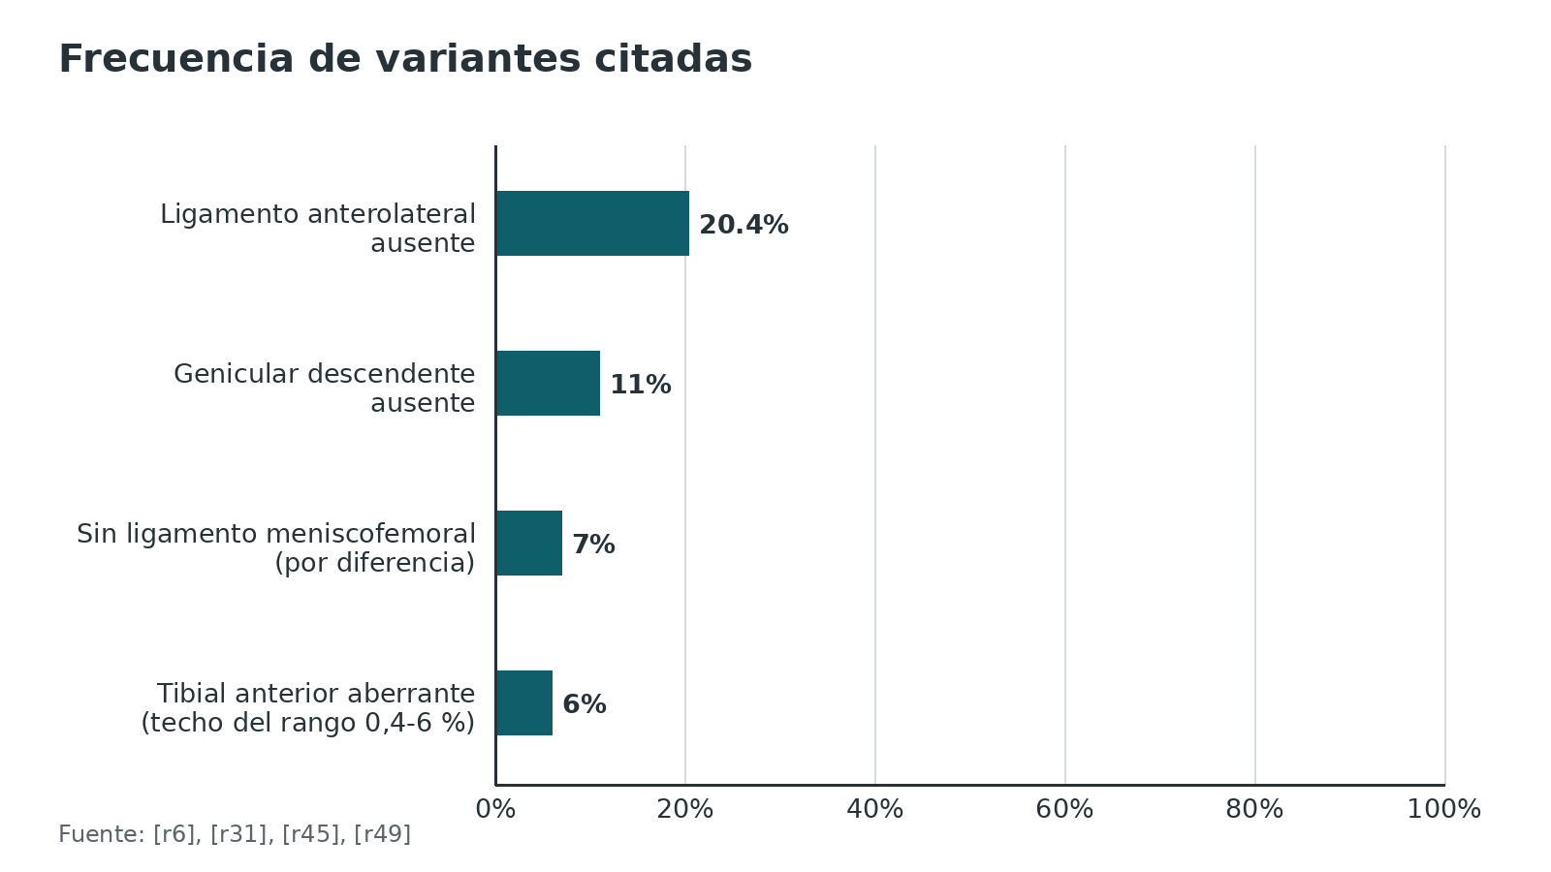
Referencias de este bloque
[r6] Kumar A, Raza K, Krishna H, Narayan RK, Jha RK, Kumari C, et al. Sharing of proximal fibers by the anterolateral and lateral collateral ligaments in the human knee: a cadaveric study. Sci Rep. 2023;13(1):12317. doi:10.1038/s41598-023-38211-9 (serie · acceso abierto) https://doi.org/10.1038/s41598-023-38211-9
[r12] Rausch V, Hackl M, Oppermann J, Leschinger T, Scaal M, Müller LP, et al. Peroneal nerve location at the fibular head: an anatomic study using 3D imaging. Arch Orthop Trauma Surg. 2019;139(7):921-926. doi:10.1007/s00402-019-03141-7 (serie · acceso resumen) https://doi.org/10.1007/s00402-019-03141-7
[r13] Kerver AL, Leliveld MS, den Hartog D, Verhofstad MH, Kleinrensink GJ. The surgical anatomy of the infrapatellar branch of the saphenous nerve in relation to incisions for anteromedial knee surgery. J Bone Joint Surg Am. 2013;95(23):2119-25. doi:10.2106/JBJS.L.01297 (serie · acceso resumen) https://doi.org/10.2106/JBJS.L.01297
[r15] Bellemans J, Colyn W, Vandenneucker H, Victor J. The Chitranjan Ranawat award: is neutral mechanical alignment normal for all patients? The concept of constitutional varus. Clin Orthop Relat Res. 2012;470(1):45-53. doi:10.1007/s11999-011-1936-5 (cohorte · acceso resumen) https://doi.org/10.1007/s11999-011-1936-5
[r21] Cousin J, Noailles T, Hardy A, Decante C, Hamel A. Posterior cruciate ligament: Anatomy, femoral insertion and relationships with the anterior menisco-femoral ligament in 23 cadaver knees. Orthop Traumatol Surg Res. 2021;107(2):102788. doi:10.1016/j.otsr.2020.102788 (serie · acceso resumen) https://doi.org/10.1016/j.otsr.2020.102788
[r31] Amis AA, Gupte CM, Bull AM, Edwards A. Anatomy of the posterior cruciate ligament and the meniscofemoral ligaments. Knee Surg Sports Traumatol Arthrosc. 2006;14(3):257-63. doi:10.1007/s00167-005-0686-x (revision · acceso resumen) https://doi.org/10.1007/s00167-005-0686-x
[r45] Kawarai Y, Nakamura J, Suzuki T, Hagiwara S, Miura M, Ohtori S. Anatomical Features of the Descending Genicular Artery to Facilitate Surgical Exposure for the Subvastus Approach-A Cadaveric Study. J Arthroplasty. 2018;33(8):2647-2651. doi:10.1016/j.arth.2018.03.046 (serie · acceso resumen) https://doi.org/10.1016/j.arth.2018.03.046
[r49] Parekh H, Zazulak B, Daniel AV, Vasavada K, Mansour E, Medvecky M. Popliteal Artery Injury Risk in Total Knee Arthroplasty Related to Anatomic Variations: A Scoping Review. Arthroplast Today. 2026;38:101975. doi:10.1016/j.artd.2026.101975 (revision · acceso abierto) https://doi.org/10.1016/j.artd.2026.101975

Biomecánica: cargas, frenos y tensión de los ligamentos
- Carga. En apoyo monopodal simulado, 75 % de la carga pasó por el platillo medial [r24].
- LCP. La banda anterolateral se tensa en el arco medio y la posteromedial en extensión y flexión profunda; los ligamentos meniscofemorales resisten el cajón posterior [r31].
- LPFM. La bibliografía le asigna 53-80 % de la restricción medial de partes blandas [r22].
- Oblicuo posterior. Su lesión produce inestabilidad rotatoria anteromedial [r26].
- Menisco. Las fibras circunferenciales profundas absorben las tensiones en aro; su interrupción compromete la función [r42].
La biomecánica no cambia el abordaje, pero explica por qué una estructura aparentemente pequeña (una raíz, una banda, una fascia) pesa tanto en la estabilidad.
Tabla 12. Qué frena qué [r22] [r26] [r31]
Estructura | Frena | Dato | Fuente
LCP, banda anterolateral | Cajón posterior en el arco medio de flexión | Más tensa en el arco medio [r31] | Revisión
LCP, banda posteromedial | Cajón posterior en extensión y flexión profunda | Tensa en ambos extremos [r31] | Revisión
Meniscofemorales | Cajón posterior | Presentes en 93 % [r31] | Revisión
LPFM | Desplazamiento lateral de la rótula | 53-80 % de la restricción medial [r22] | Estudio anatómico
Oblicuo posterior | Rotación externa con subluxación anterior del platillo medial | Lesión = inestabilidad rotatoria anteromedial [r26] | Revisión

Referencias de este bloque
[r22] Cheng J, Alam Shah MA, Wang JW, Jiang WB, Zhang XH, Sui HJ, et al. Anterior Attachments of the Medial Patellofemoral Ligament: Morphological Characteristics. J Bone Joint Surg Am. 2025;107(7):741-748. doi:10.2106/JBJS.24.00332 (serie · acceso abierto) https://doi.org/10.2106/JBJS.24.00332
[r24] Hsu RW, Himeno S, Coventry MB, Chao EY. Normal axial alignment of the lower extremity and load-bearing distribution at the knee. Clin Orthop Relat Res. 1990:215-27 (serie · acceso resumen) https://pubmed.ncbi.nlm.nih.gov/2347155/
[r26] D'Ambrosi R, Corona K, Guerra G, Cerciello S, Ursino C, Ursino N, et al. Posterior oblique ligament of the knee: state of the art. EFORT Open Rev. 2021;6(5):364-371. doi:10.1302/2058-5241.6.200127 (revision · acceso abierto) https://doi.org/10.1302/2058-5241.6.200127
[r31] Amis AA, Gupte CM, Bull AM, Edwards A. Anatomy of the posterior cruciate ligament and the meniscofemoral ligaments. Knee Surg Sports Traumatol Arthrosc. 2006;14(3):257-63. doi:10.1007/s00167-005-0686-x (revision · acceso resumen) https://doi.org/10.1007/s00167-005-0686-x
[r42] Perelli S, Morales Avalos R, Masferrer-Pino A, Monllau JC. Anatomy of lateral meniscus. Ann Jt. 2022;7:16. doi:10.21037/aoj-20-118 (revision · acceso abierto) https://doi.org/10.21037/aoj-20-118

Clasificación: zonas del menisco y para qué sirven
La clasificación útil en este capítulo es la de zonas del menisco por su relación con la cápsula y su sangre. Las luxaciones de rodilla se ordenan con la clasificación de Schenck (KD I a V), que sigue siendo el estándar; un consenso reciente afinó la categoría KD V y se propuso el modificador "-EM" para la rotura del aparato extensor [r16]; su definición detallada está en las guías del tutor y no se reproduce aquí.
Referencias de este bloque
[r7] Arnoczky SP, Warren RF. Microvasculature of the human meniscus. Am J Sports Med. 1982;10(2):90-5. doi:10.1177/036354658201000205 (serie · acceso resumen) https://doi.org/10.1177/036354658201000205
[r8] van der Lelij TJN, van Schie P, Weekhout A, Fiocco M, Munnik-Hagewoud R, Keereweer S, et al. Association Between Patient Characteristics and the Depth of Microvascular Penetration Into the Adult Human Meniscus. Am J Sports Med. 2025;53(3):658-665. doi:10.1177/03635465241307216 (serie · acceso abierto) https://doi.org/10.1177/03635465241307216
[r14] Michel PA, Domnick CJ, Raschke MJ, Hoffmann A, Kittl C, Herbst E, et al. Age-Related Changes in the Microvascular Density of the Human Meniscus. Am J Sports Med. 2021;49(13):3544-3550. doi:10.1177/03635465211039865 (serie · acceso resumen) https://doi.org/10.1177/03635465211039865
[r16] Hantes M, Raoulis V, Zibis A, Metaxiotis N, Hante A, Stefanou N, et al. Multiligament-injured knee: what the general orthopedic surgeon should know. EFORT Open Rev. 2026;11(5):426-436. doi:10.1530/EOR-2026-0053 (revision · acceso abierto) https://doi.org/10.1530/EOR-2026-0053
[r42] Perelli S, Morales Avalos R, Masferrer-Pino A, Monllau JC. Anatomy of lateral meniscus. Ann Jt. 2022;7:16. doi:10.21037/aoj-20-118 (revision · acceso abierto) https://doi.org/10.21037/aoj-20-118

Relación con fracturas de meseta, luxación de rodilla y lesión vascular
Por qué se lesiona la poplítea. La arteria queda anclada por detrás de la rodilla y recibe la tracción o el desplazamiento cuando el hueso o la articulación se desplazan (razonamiento anatómico). Entre 336 fracturas de tibia proximal, 9 (2,7 %) tuvieron lesión de la poplítea [r34]. El patrón de fractura delata el mecanismo: la medial aislada del plato y la bicondílea en hiperextensión suelen ser cerradas y dañan la arteria por estiramiento, con buen resultado cuando se revasculariza y se fija sin demora; en el cizallamiento metafisario, en cambio, el fragmento distal se va hacia atrás y golpea la arteria, y la herida abierta suele estar por delante [r34]. De los casos de cizallamiento, 2 necesitaron colgajo de gastrocnemio y 1 terminó en amputación [r34].
Cómo se descarta. En 110 pacientes con luxación, la exploración normal (pulsos pedio y tibial posterior palpables más un ITB de 0,9 o más) no dejó pasar ninguna lesión vascular, es decir, tuvo 100 % de sensibilidad, algo que no logró ninguna maniobra aislada [r11]. Un IMC mayor (OR 1,077) y la lesión abierta (OR 3,366) se asociaron con lesión vascular [r11]. En fracturas Schatzker 4-6 con pulsos simétricos, el protocolo mandaba angio-TC si el ITB era de 0,9 o menos y no se escapó ninguna de las 8 lesiones vasculares halladas en 437 fracturas [r23].
Cuándo no hace falta la angio-TC. En 26 pacientes con fractura de meseta de alta energía, sin indicación clínica de angio-TC y ya con fijador externo puenteante, la angio-TC halló anomalías vasculares no ateroscleróticas en 3 (11,5 %), y ninguno necesitó intervención vascular [r35]. En 320 fracturas operadas, los autores recomiendan no hacerla de rutina, pero sí en las abiertas y de alta energía [r18].
Ligamentos y menisco dentro de la fractura. En 113 fracturas posterolaterales del plato, 83,2 % tuvo lesión del LCA [r36]. Quien tenía el LCA roto en su sustancia (no avulsionado) tenía también más roturas del cuerno posterior del menisco lateral [r36]. En la tomografía, 2 medidas anticiparon esa rotura intrasustancia con sensibilidad mayor de 90 % y especificidad mayor de 80 %, con puntos de corte de 25,5° para el ángulo de depresión y de 37,5 % para la pérdida de superficie articular posterior [r36]. En un metaanálisis de 17 estudios, la depresión del plato lateral detectó lesión del menisco lateral con sensibilidad de 84 % y especificidad de 63 % [r53].
Luxación: qué hacer con la anatomía. Primero se protege la pierna: el fijador externo puenteante está indicado en 4 situaciones (arteria lesionada, herida abierta o fractura-luxación, partes blandas comprometidas, rodilla que no se mantiene reducida), y los ligamentos se reconstruyen en un segundo tiempo, por lo general a las 3-6 semanas [r16]. Mientras tanto, la revisión de 2026 considera obligatorio repetir el examen vascular, pedir angio-TC de forma selectiva y explorar con cuidado la función neurológica [r16].
Tabla 13. Fracturas de la tibia proximal con lesión de la poplítea: 3 patrones (9 de 336) [r34]
Patrón | Casos | Mecanismo y herida | Evolución
Medial aislada del plato | 2 [r34] | Cerrada, lesión por tracción [r34] | Favorable con revascularización y fijación oportunas [r34]
Bicondílea en hiperextensión | 2 [r34] | Cerrada, lesión por tracción [r34] | Favorable con revascularización y fijación oportunas [r34]
Cizallamiento metafisario | 4 [r34] | Herida abierta anterior; desplazamiento posterior del fragmento distal [r34] | 2 requirieron colgajo de gastrocnemio y 1 terminó en amputación [r34]
Otro patrón | 1 [r34] | Sin detalle en el resumen [r34] | Sin detalle en el resumen [r34]

Figura 17. Lesiones asociadas en 113 fracturas posterolaterales del plato (%) [r36]
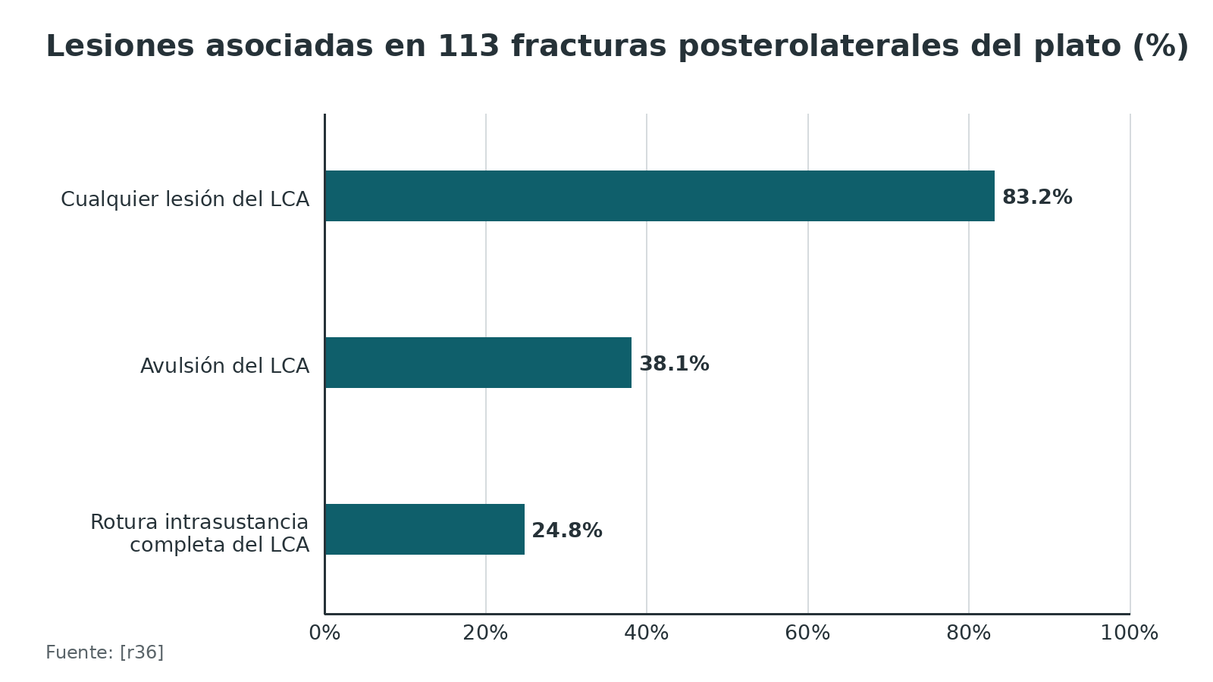
Referencias de este bloque
[r11] Weinberg DS, Scarcella NR, Napora JK, Vallier HA. Can Vascular Injury be Appropriately Assessed With Physical Examination After Knee Dislocation?. Clin Orthop Relat Res. 2016;474(6):1453-8. doi:10.1007/s11999-016-4730-6 (cohorte · acceso resumen) https://doi.org/10.1007/s11999-016-4730-6
[r16] Hantes M, Raoulis V, Zibis A, Metaxiotis N, Hante A, Stefanou N, et al. Multiligament-injured knee: what the general orthopedic surgeon should know. EFORT Open Rev. 2026;11(5):426-436. doi:10.1530/EOR-2026-0053 (revision · acceso abierto) https://doi.org/10.1530/EOR-2026-0053
[r18] Franulic N, Laso J, Bustos F, Albornoz P, Wolff N, Olivieri R, et al. Neurovascular injuries in tibial plateau fractures: Rare in Schatzker IV, predominant in complex patterns. Injury. 2025;56(12):112855. doi:10.1016/j.injury.2025.112855 (cohorte · acceso resumen) https://doi.org/10.1016/j.injury.2025.112855
[r23] Kantor AH, Thorne TJ, Dong W, Sato EH, O'Neill DC, Rothberg DL, et al. Ankle-Brachial Index Is an Effective Screening Tool for Vascular Injury in Schatzker Type-4 to 6 Tibial Plateau Fractures with Symmetric Pulses. J Bone Joint Surg Am. 2025;107(4):408-413. doi:10.2106/JBJS.24.00545 (cohorte · acceso resumen) https://doi.org/10.2106/JBJS.24.00545
[r34] Izawa Y, Futamura K, Nishida M. Morphological characteristics and clinical outcomes of proximal tibial fractures with popliteal artery injury: a retrospective case series. Int Orthop. 2026;50(8):1873-1879. doi:10.1007/s00264-026-06821-3 (serie · acceso resumen) https://doi.org/10.1007/s00264-026-06821-3
[r35] Zhang D, Eurich J, Pitz-Goncalves L, Schimizzi G, Erdman MK, Christiano AV. What is the Rate of Occult Vessel Abnormalities in High-Energy Tibial Plateau Fractures (OTA/AO 41)?. J Orthop Trauma. 2026;40(10):555-560. doi:10.1097/BOT.0000000000003215 (cohorte · acceso resumen) https://doi.org/10.1097/BOT.0000000000003215
[r36] Wang B, Zhu Y, Zhang B, Wang Y, Yan L, Xie X, et al. Incidence and Characteristics of Knee Ligament and Meniscal Injuries in Patients With Posterolateral Tibial Plateau Fractures. Orthop J Sports Med. 2024;12(4):23259671241238023. doi:10.1177/23259671241238023 (cohorte · acceso abierto) https://doi.org/10.1177/23259671241238023
[r53] Javidmehr S, Pashazadeh MP, Ramezanpour MR, Akbarzadeh A, Behzadi B, LaPrade RF. Tibial plateau depression and widening as predictors of meniscal and ligamentous injuries: a systematic review and meta-analysis. Knee Surg Relat Res. 2026;38(1). doi:10.1186/s43019-026-00332-6 (RS-MA · acceso abierto) https://doi.org/10.1186/s43019-026-00332-6

Examen físico: qué tan bien detectan las maniobras
LCA. En un metaanálisis con modelo bivariado (roturas del LCA sin otras lesiones ligamentarias), la sensibilidad y la especificidad agrupadas fueron: cajón anterior 83 % y 85 %, Lachman 81 % y 85 %, pivot shift 55 % y 94 %, y signo de la palanca 83 % y 91 % [r54]. Para confirmar la rotura, el que más pesó fue el pivot shift; para descartarla, el signo de la palanca [r54]. El Lachman rinde menos en roturas completas: 68 % y 79 % [r54]. En una serie de 165 pacientes con indicación de artroscopia, el Lachman tuvo 87,6 % y 88,9 %, y el signo de la palanca 93,8 % y 94,4 % [r55]. Las 2 fuentes no coinciden en el Lachman; se dan ambas.
Menisco. El examen clínico compuesto tuvo para el menisco medial 85 % de sensibilidad y 95 % de especificidad, y para el lateral 75 % y 93 % [r56].
Vascular tras luxación. Pulsos palpables más ITB de 0,9 o más tuvieron 100 % de sensibilidad para descartar lesión vascular [r11].
Lo que no tenemos. En las fuentes abiertas de este capítulo no hay sensibilidad y especificidad verificadas para el cajón posterior ni para el dial test de la esquina posterolateral: sin dato verificable.
Figura 18. LCA: pruebas clínicas, metaanálisis (sensibilidad / especificidad) [r54]
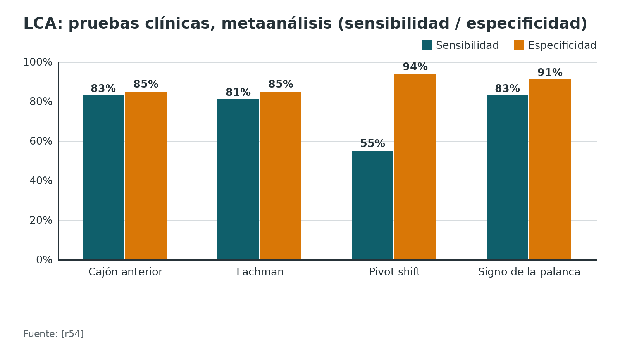
Figura 19. LCA: pruebas clínicas, serie de 165 pacientes frente a artroscopia [r55]
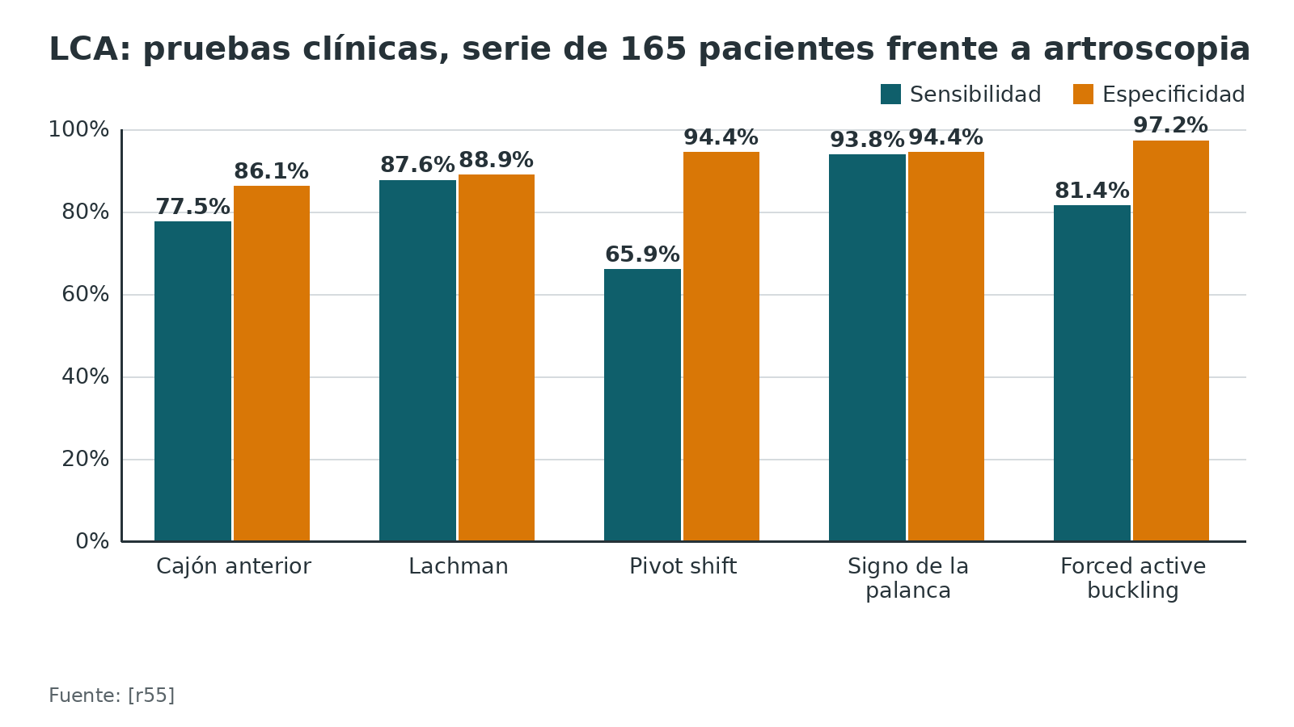
Figura 20. Menisco: examen clínico compuesto frente a artroscopia [r56]
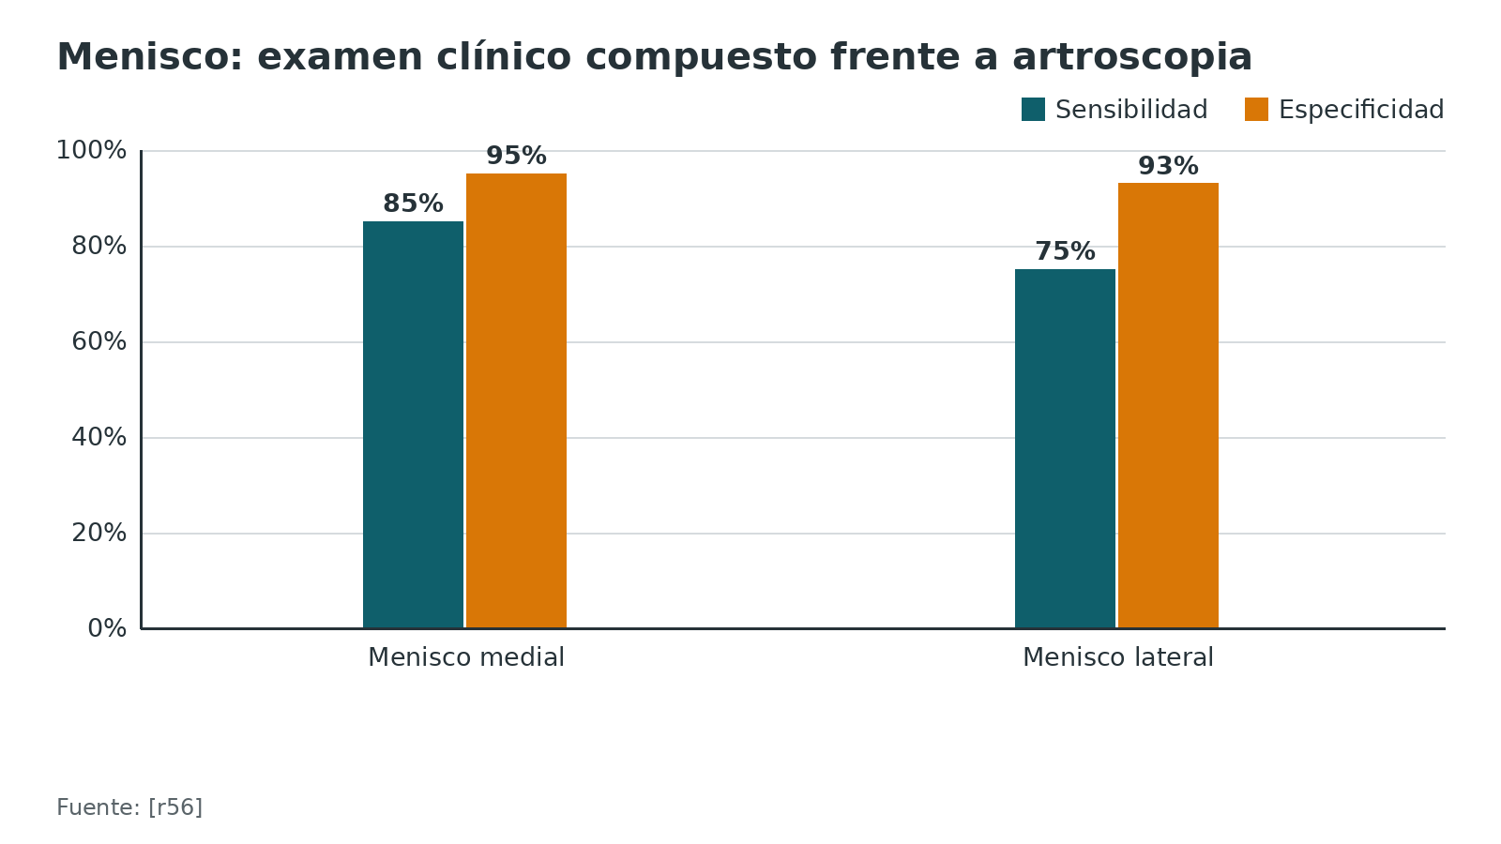
Referencias de este bloque
[r11] Weinberg DS, Scarcella NR, Napora JK, Vallier HA. Can Vascular Injury be Appropriately Assessed With Physical Examination After Knee Dislocation?. Clin Orthop Relat Res. 2016;474(6):1453-8. doi:10.1007/s11999-016-4730-6 (cohorte · acceso resumen) https://doi.org/10.1007/s11999-016-4730-6
[r54] Sokal PA, Norris R, Maddox TW, Oldershaw RA. The diagnostic accuracy of clinical tests for anterior cruciate ligament tears are comparable but the Lachman test has been previously overestimated: a systematic review and meta-analysis. Knee Surg Sports Traumatol Arthrosc. 2022;30(10):3287-3303. doi:10.1007/s00167-022-06898-4 (RS-MA · acceso abierto) https://doi.org/10.1007/s00167-022-06898-4
[r55] Nguyen LT, Truong SV, Nguyen UTP. Value of Clinical Tests in Diagnosing Anterior Cruciate Ligament Tears: What Is New?. Rev Bras Ortop (Sao Paulo). 2025;60(5):s00451813005. doi:10.1055/s-0045-1813005 (cohorte · acceso abierto) https://doi.org/10.1055/s-0045-1813005
[r56] Rana R, Mehan N, Hassan R, Gohil Y, Tyagi A, Maffulli N. Diagnostic accuracy of clinical examination versus MRI for meniscal tears: a systematic review and meta-analysis. Br Med Bull. 2026;159(1). doi:10.1093/bmb/ldag023 (RS-MA · acceso resumen) https://doi.org/10.1093/bmb/ldag023

Imágenes: resonancia, ecografía y tomografía
Resonancia. Frente a artroscopia, la sensibilidad y la especificidad agrupadas fueron 87 % y 93 % para el LCA, 89 % y 88 % para el menisco medial y 78 % y 95 % para el lateral; la mayoría de los estudios tenía riesgo de sesgo alto o poco claro [r57]. Otro metaanálisis de estudios pareados dio 90 % y 91 % para el menisco medial y 81 % y 82 % para el lateral [r56].
Ecografía. Para el LCM, sensibilidad 0,83 y especificidad 0,96; para el menisco medial, 0,85 y 0,89, con certeza moderada para el LCM y baja para el menisco [r58].
Tomografía en la fractura del plato. La depresión del plato lateral detectó lesión del menisco lateral con sensibilidad de 84 % y especificidad de 63 %, y el ensanchamiento con 71 % y 71 % [r53]. Los pacientes con lesión del menisco lateral tenían 5,03 mm más de depresión lateral [r53]. Sirve para decidir cuándo pedir resonancia o inspeccionar el menisco, no para reemplazarla (opinión experta).
Arterias. El ITB de 0,9 o menos llevó a angio-TC en un protocolo de fracturas Schatzker 4-6 [r23]; no se recomienda angio-TC de rutina en meseta sin indicación [r18, r35].
Figura 21. Resonancia frente a artroscopia, metaanálisis (sensibilidad / especificidad) [r57] [r56]
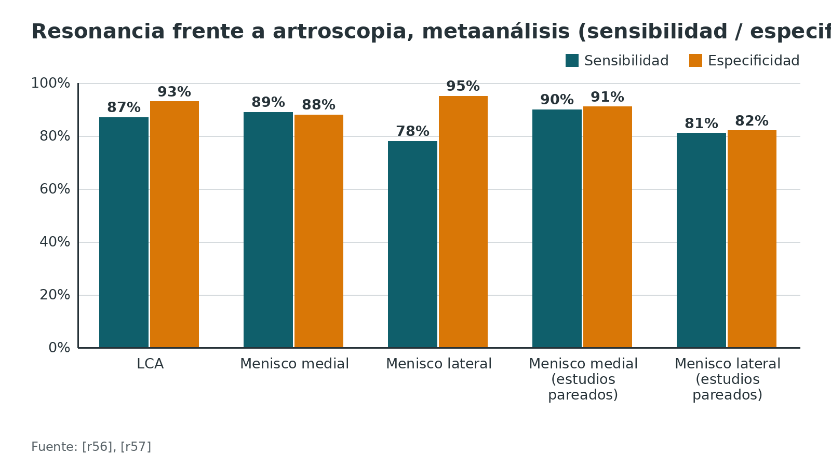
Figura 22. Ecografía y tomografía (sensibilidad / especificidad) [r58] [r53]
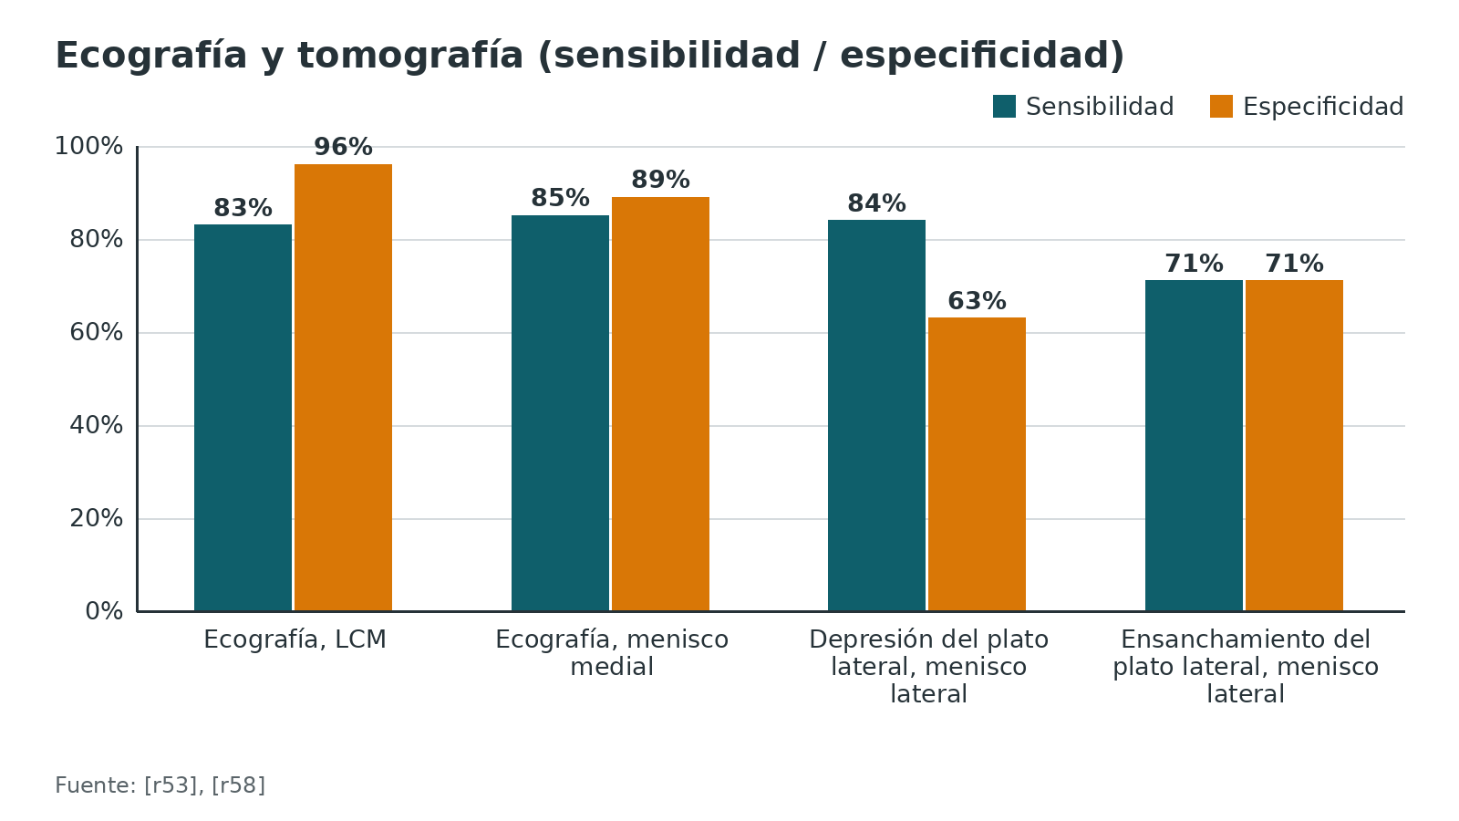
Referencias de este bloque
[r18] Franulic N, Laso J, Bustos F, Albornoz P, Wolff N, Olivieri R, et al. Neurovascular injuries in tibial plateau fractures: Rare in Schatzker IV, predominant in complex patterns. Injury. 2025;56(12):112855. doi:10.1016/j.injury.2025.112855 (cohorte · acceso resumen) https://doi.org/10.1016/j.injury.2025.112855
[r23] Kantor AH, Thorne TJ, Dong W, Sato EH, O'Neill DC, Rothberg DL, et al. Ankle-Brachial Index Is an Effective Screening Tool for Vascular Injury in Schatzker Type-4 to 6 Tibial Plateau Fractures with Symmetric Pulses. J Bone Joint Surg Am. 2025;107(4):408-413. doi:10.2106/JBJS.24.00545 (cohorte · acceso resumen) https://doi.org/10.2106/JBJS.24.00545
[r35] Zhang D, Eurich J, Pitz-Goncalves L, Schimizzi G, Erdman MK, Christiano AV. What is the Rate of Occult Vessel Abnormalities in High-Energy Tibial Plateau Fractures (OTA/AO 41)?. J Orthop Trauma. 2026;40(10):555-560. doi:10.1097/BOT.0000000000003215 (cohorte · acceso resumen) https://doi.org/10.1097/BOT.0000000000003215
[r53] Javidmehr S, Pashazadeh MP, Ramezanpour MR, Akbarzadeh A, Behzadi B, LaPrade RF. Tibial plateau depression and widening as predictors of meniscal and ligamentous injuries: a systematic review and meta-analysis. Knee Surg Relat Res. 2026;38(1). doi:10.1186/s43019-026-00332-6 (RS-MA · acceso abierto) https://doi.org/10.1186/s43019-026-00332-6
[r56] Rana R, Mehan N, Hassan R, Gohil Y, Tyagi A, Maffulli N. Diagnostic accuracy of clinical examination versus MRI for meniscal tears: a systematic review and meta-analysis. Br Med Bull. 2026;159(1). doi:10.1093/bmb/ldag023 (RS-MA · acceso resumen) https://doi.org/10.1093/bmb/ldag023
[r57] Phelan N, Rowland P, Galvin R, O'Byrne JM. A systematic review and meta-analysis of the diagnostic accuracy of MRI for suspected ACL and meniscal tears of the knee. Knee Surg Sports Traumatol Arthrosc. 2016;24(5):1525-39. doi:10.1007/s00167-015-3861-8 (RS-MA · acceso resumen) https://doi.org/10.1007/s00167-015-3861-8
[r58] Potter M, Smith A. Diagnostic accuracy of ultrasound in assessing medial collateral ligament and medial meniscus injuries? A systematic review and meta-analysis. Ultrasound J. 2026;18(1):18171. doi:10.5826/tuj.2026.18171 (RS-MA · acceso abierto) https://doi.org/10.5826/tuj.2026.18171

Algoritmo: rodilla de alta energía y poplítea
El algoritmo ordena la lógica anatómica y no sustituye la valoración del equipo vascular ni el criterio del tutor. Los nodos sin cita son opinión experta.
Algoritmo. Luxación de rodilla o fractura de meseta de alta energía: arteria y nervio [r11] [r23] [r16] [r18] [r35]
# | Tipo | Paso | Siguiente
1 | Inicio | Rodilla traumática de alta energía: luxación, lesión multiligamentaria o meseta Schatzker IV, V o VI | continuar → Reducir si está luxada y examinar: pulsos pedio y tibial posterior en ambos miembros e ITB; los pulsos palpables más ITB de 0,9 o más tuvieron 100 % de sensibilidad para descartar lesión vascular [r11]
2 | Acción | Reducir si está luxada y examinar: pulsos pedio y tibial posterior en ambos miembros e ITB; los pulsos palpables más ITB de 0,9 o más tuvieron 100 % de sensibilidad para descartar lesión vascular [r11] | continuar → ¿Pulsos pedio y tibial posterior palpables y simétricos, con ITB normal? (Weinberg tomó como normal 0,9 o más [r11]; Kantor pidió angio-TC con 0,9 o menos [r23])
3 | Decisión | ¿Pulsos pedio y tibial posterior palpables y simétricos, con ITB normal? (Weinberg tomó como normal 0,9 o más [r11]; Kantor pidió angio-TC con 0,9 o menos [r23]) | sí → Lesión vascular improbable: repetir exámenes vasculares seriados [r16]; en Schatzker 4-6 el ITB mayor de 0,9 tuvo valor predictivo negativo de 1,000, es decir 100 % [r23]; no → Valoración vascular urgente y angio-TC: el ITB de 0,9 o menos llevó a angio-TC en el protocolo de Kantor [r23]; si hay isquemia, no se espera la imagen (opinión experta)
4 | Acción | Lesión vascular improbable: repetir exámenes vasculares seriados [r16]; en Schatzker 4-6 el ITB mayor de 0,9 tuvo valor predictivo negativo de 1,000, es decir 100 % [r23] | continuar → ¿Fractura abierta o patrón de alta energía (Schatzker VI, AO/OTA C3)?
5 | Acción | Valoración vascular urgente y angio-TC: el ITB de 0,9 o menos llevó a angio-TC en el protocolo de Kantor [r23]; si hay isquemia, no se espera la imagen (opinión experta) | continuar → Estabilizar con fijador externo puenteante cuando la arteria está lesionada, la herida es abierta, las partes blandas están comprometidas o la rodilla no se mantiene reducida [r16]
6 | Decisión | ¿Fractura abierta o patrón de alta energía (Schatzker VI, AO/OTA C3)? | sí → Considerar angio-TC aunque los pulsos sean normales: se recomienda en abiertas y de alta energía [r18]; sin indicación clínica puede no ser necesaria [r35]; no → Examen del peroneo antes y después de operar; la fractura de peroné proximal se asoció a lesión neurológica con OR de 4,46 [r18]
7 | Acción | Considerar angio-TC aunque los pulsos sean normales: se recomienda en abiertas y de alta energía [r18]; sin indicación clínica puede no ser necesaria [r35] | continuar → Examen del peroneo antes y después de operar; la fractura de peroné proximal se asoció a lesión neurológica con OR de 4,46 [r18]
8 | Acción | Examen del peroneo antes y después de operar; la fractura de peroné proximal se asoció a lesión neurológica con OR de 4,46 [r18] | continuar → Estabilizar con fijador externo puenteante cuando la arteria está lesionada, la herida es abierta, las partes blandas están comprometidas o la rodilla no se mantiene reducida [r16]
9 | Acción | Estabilizar con fijador externo puenteante cuando la arteria está lesionada, la herida es abierta, las partes blandas están comprometidas o la rodilla no se mantiene reducida [r16] | continuar → Reconstrucción ligamentaria diferida, hacia las 3-6 semanas, con seguimiento neurovascular [r16]
10 | Fin | Reconstrucción ligamentaria diferida, hacia las 3-6 semanas, con seguimiento neurovascular [r16] | —

Referencias de este bloque
[r11] Weinberg DS, Scarcella NR, Napora JK, Vallier HA. Can Vascular Injury be Appropriately Assessed With Physical Examination After Knee Dislocation?. Clin Orthop Relat Res. 2016;474(6):1453-8. doi:10.1007/s11999-016-4730-6 (cohorte · acceso resumen) https://doi.org/10.1007/s11999-016-4730-6
[r16] Hantes M, Raoulis V, Zibis A, Metaxiotis N, Hante A, Stefanou N, et al. Multiligament-injured knee: what the general orthopedic surgeon should know. EFORT Open Rev. 2026;11(5):426-436. doi:10.1530/EOR-2026-0053 (revision · acceso abierto) https://doi.org/10.1530/EOR-2026-0053
[r18] Franulic N, Laso J, Bustos F, Albornoz P, Wolff N, Olivieri R, et al. Neurovascular injuries in tibial plateau fractures: Rare in Schatzker IV, predominant in complex patterns. Injury. 2025;56(12):112855. doi:10.1016/j.injury.2025.112855 (cohorte · acceso resumen) https://doi.org/10.1016/j.injury.2025.112855
[r23] Kantor AH, Thorne TJ, Dong W, Sato EH, O'Neill DC, Rothberg DL, et al. Ankle-Brachial Index Is an Effective Screening Tool for Vascular Injury in Schatzker Type-4 to 6 Tibial Plateau Fractures with Symmetric Pulses. J Bone Joint Surg Am. 2025;107(4):408-413. doi:10.2106/JBJS.24.00545 (cohorte · acceso resumen) https://doi.org/10.2106/JBJS.24.00545
[r35] Zhang D, Eurich J, Pitz-Goncalves L, Schimizzi G, Erdman MK, Christiano AV. What is the Rate of Occult Vessel Abnormalities in High-Energy Tibial Plateau Fractures (OTA/AO 41)?. J Orthop Trauma. 2026;40(10):555-560. doi:10.1097/BOT.0000000000003215 (cohorte · acceso resumen) https://doi.org/10.1097/BOT.0000000000003215

Tratamiento: qué hacer con lo que encuentras
Este es un capítulo de anatomía, así que aquí solo van las decisiones que nacen de ella.
- Lesión vascular tras luxación. Se reparó 80 % de las lesiones vasculares y 12 % terminó en amputación en una revisión [r9]; en la actualización con 37 087 luxaciones se reparó 62,2 % y se amputó 2,2 % de los miembros [r10].
- Fijación temporal. Las 4 indicaciones del fijador puenteante y el plazo de 3-6 semanas para reconstruir están en el bloque de fracturas y luxación [r16].
- Momento de reconstruir. En resultado funcional, operar pronto o diferir empatan según la evidencia actual; la diferencia está en la rigidez, más frecuente si se opera pronto [r16].
- Reconstruir o reparar. Si el LCM o la esquina posterolateral están rotos en alto grado, la revisión prefiere reconstruir en forma anatómica antes que reparar, porque falla menos y se complica menos [r16].
- Neuroma de la rama infrapatelar. Si es refractario al tratamiento conservador, la resección alivió el dolor en 73 % de 40 pacientes [r52].
- LPFM. Los autores del estudio anatómico sugieren fijar el extremo anterior en el vasto medial oblicuo [r22].
Para el tratamiento conservador de las lesiones ligamentarias aisladas no hay en este capítulo una fuente abierta que se pueda citar: sin dato verificable.
Referencias de este bloque
[r9] Medina O, Arom GA, Yeranosian MG, Petrigliano FA, McAllister DR. Vascular and nerve injury after knee dislocation: a systematic review. Clin Orthop Relat Res. 2014;472(9):2621-9. doi:10.1007/s11999-014-3511-3 (RS-MA · acceso resumen) https://doi.org/10.1007/s11999-014-3511-3
[r10] Constantinescu D, Luxenburg D, Syros A, Bondar KJ, Barnhill S, Vanden Berge D, et al. Vascular Injury After Knee Dislocation: A Meta-Analysis Update. J Am Acad Orthop Surg. 2023;31(4):e198-e206. doi:10.5435/JAAOS-D-22-00339 (RS-MA · acceso resumen) https://doi.org/10.5435/JAAOS-D-22-00339
[r16] Hantes M, Raoulis V, Zibis A, Metaxiotis N, Hante A, Stefanou N, et al. Multiligament-injured knee: what the general orthopedic surgeon should know. EFORT Open Rev. 2026;11(5):426-436. doi:10.1530/EOR-2026-0053 (revision · acceso abierto) https://doi.org/10.1530/EOR-2026-0053
[r22] Cheng J, Alam Shah MA, Wang JW, Jiang WB, Zhang XH, Sui HJ, et al. Anterior Attachments of the Medial Patellofemoral Ligament: Morphological Characteristics. J Bone Joint Surg Am. 2025;107(7):741-748. doi:10.2106/JBJS.24.00332 (serie · acceso abierto) https://doi.org/10.2106/JBJS.24.00332
[r52] Timmerman A, Denayer T, Conte P, Vanermen F, Verdonk P. Neuroma of the infrapatellar branch of the saphenous nerve: surgical treatment technique and outcome. Acta Orthop Belg. 2025;91(1):117-123. doi:10.52628/91.1.14101 (serie · acceso resumen) https://doi.org/10.52628/91.1.14101

Técnica: lectura anatómica de los abordajes y sus peligros
Esta es una guía para estudiar la anatomía por planos, no una técnica quirúrgica completa: no sustituye al tutor ni al manual de AO. Los pasos salen de AO Surgery Reference y de estudios en cadáver.
Errores frecuentes del residente (todos prevenibles con el mapa):
- Elevar colgajos subcutáneos en la vía medial: la incisión no debe levantar colgajos para cuidar la irrigación de la piel [r1].
- Incidir la cápsula al abrir la banda iliotibial en la vía anterolateral [r28].
- Hacer una artrotomía intrameniscal o suprameniscal en vez de submeniscal [r28].
- Colocar separadores a ciegas en la vía posteromedial: se colocan bajo visión directa sobre el hueso [r48].
- Incluir planos profundos en el cierre de la vía lateral recta: el cierre es solo de piel y subcutáneo [r2].
- Hacer una incisión demasiado corta en la vía lateral parapatelar: no deja luxar la rótula hacia medial [r46].
- No liberar bien antes de luxar la rótula: riesgo de avulsión del tendón rotuliano [r46].
- Dar por segura una zona anatómica: para el safeno infrapatelar no se pudo definir ninguna [r13] y para el peroneo los autores desaconsejan confiar en ella [r12].
Tabla 14. Abordajes de la rodilla: plano, estructura en riesgo y dato anatómico [r1] [r2] [r3] [r12] [r13] [r20] [r28] [r45] [r46] [r47] [r48]
Abordaje | Plano o intervalo | Estructura en riesgo | Dato anatómico
Lateral parapatelar (fémur distal) | Retináculo lateral y tendón cuadricipital, con división longitudinal | Arteria genicular superior lateral, que se evita o se liga [r46] | Solo cruza el aparato extensor; el peroneo común queda por detrás y por debajo [r46]
Medial parapatelar | Retináculo patelar medial y cápsula | Rama infrapatelar del safeno y vena safena larga [r1] | Sin zona segura definitiva en 20 rodillas [r13]
Subvasto (medial) | Bajo el vasto medial (definición del abordaje) | Arteria genicular descendente [r45] | Origen a 12,6 cm de la interlínea; ausente en 11 %; incisión oblicua dentro de 14 cm [r45]
Anterolateral del plato | Banda iliotibial hasta Gerdy y artrotomía submeniscal | Rama recurrente de la tibial anterior; peroneo superficial en el pin distal [r28] | Peroneo común posterior a la exposición [r28]
Lateral recta | Detrás del tendón del bíceps | Peroneo común [r2] | 7,92 mm detrás del límite óseo posterior a nivel del plato [r12]
Posteromedial en supino | Pata de ganso retraída; LCM superficial; poplíteo y sóleo | Vena y nervio safeno [r20] | El semimembranoso cubre el plato posteromedial [r20]
Posteromedial en prono | Gastrocnemio medial retraído de medial a lateral | Vasos que pasan por la membrana interósea [r48] | Tenotomía parcial o completa del gastrocnemio medial si falta exposición [r48]
Posterolateral | Detrás de la cabeza peronea | Tibial anterior en la membrana interósea [r3] | Límite distal de la disección: la tibial anterior puede estar a solo 27 mm bajo el plato lateral [r3]; visto desde atrás, la cabeza del peroné tapa en promedio 61,7 % del plato posterolateral (proporción máxima medida; rango 55,6-64,1 %) [r47]

Figura 23. Qué tan cerca está lo que te cobra el error (mm) [r3] [r32] [r12]
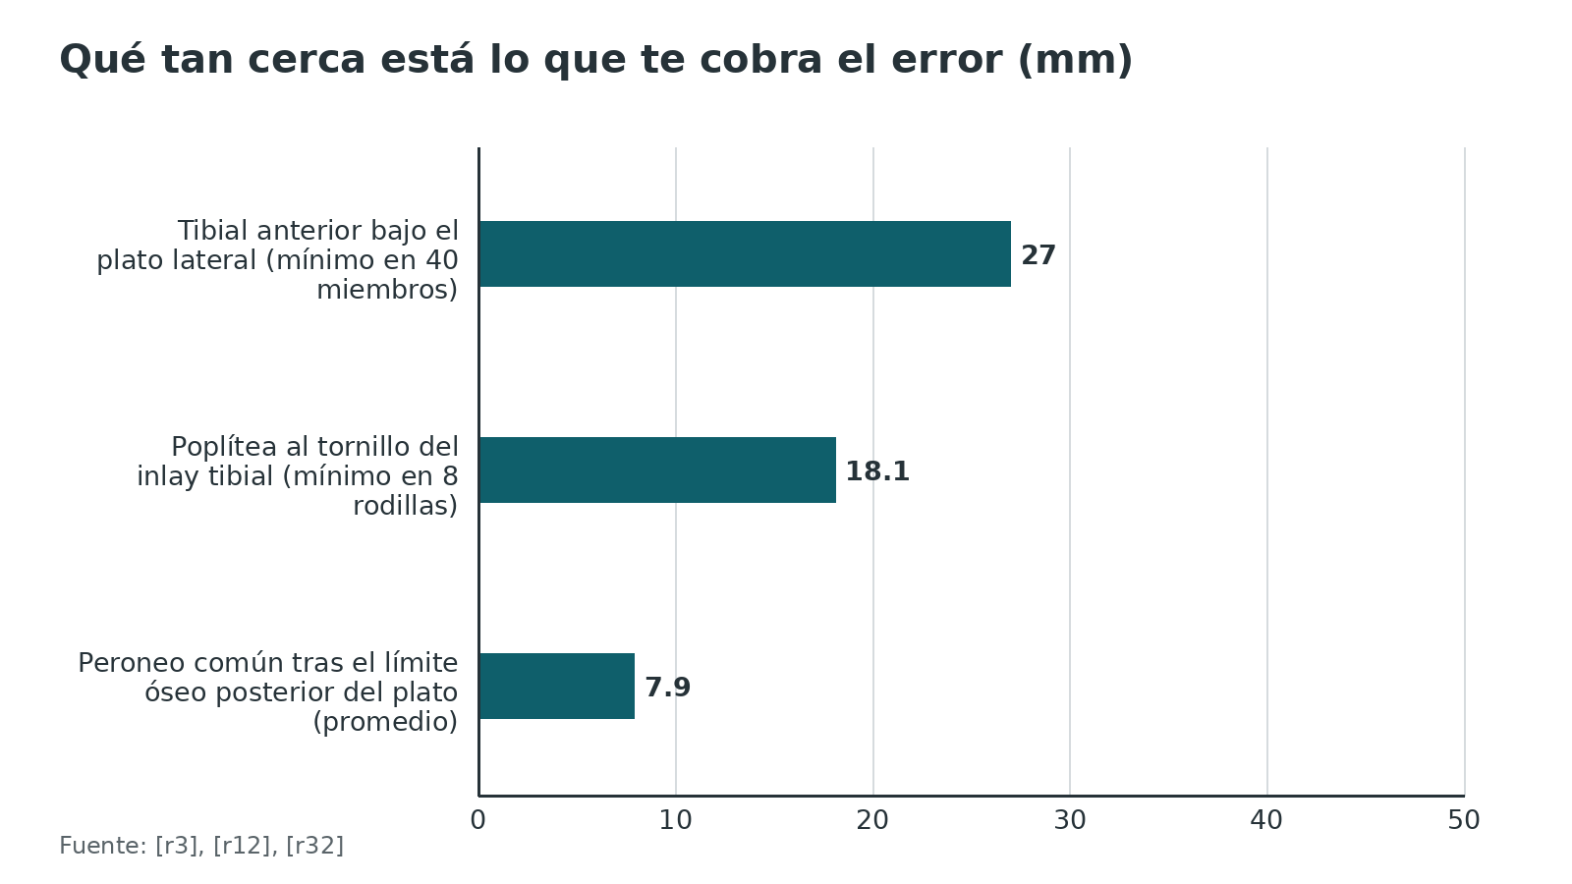
Referencias de este bloque
[r1] Gebhard F, Kregor P, Oliver C, Nousiainen MT. Medial parapatellar approach to the distal femur [Internet]. En: AO Surgery Reference. Davos: AO Foundation [consultado 2026 oct 11]. Disponible en: https://surgeryreference.aofoundation.org/orthopedic-trauma/adult-trauma/distal-femur/approach/medial-parapatellar-approach (web-oficial · acceso abierto) https://surgeryreference.aofoundation.org/orthopedic-trauma/adult-trauma/distal-femur/approach/medial-parapatellar-approach
[r2] Barei D. Straight lateral approach to the proximal tibia [Internet]. En: Baumgaertner M, editor. AO Surgery Reference. Davos: AO Foundation [consultado 2026 oct 11]. Disponible en: https://surgeryreference.aofoundation.org/orthopedic-trauma/adult-trauma/proximal-tibia/approach/straight-lateral-approach (web-oficial · acceso abierto) https://surgeryreference.aofoundation.org/orthopedic-trauma/adult-trauma/proximal-tibia/approach/straight-lateral-approach
[r3] Heidari N, Lidder S, Grechenig W, Tesch NP, Weinberg AM. The risk of injury to the anterior tibial artery in the posterolateral approach to the tibia plateau: a cadaver study. J Orthop Trauma. 2013;27(4):221-5. doi:10.1097/BOT.0b013e318271f8f0 (serie · acceso resumen) https://doi.org/10.1097/BOT.0b013e318271f8f0
[r12] Rausch V, Hackl M, Oppermann J, Leschinger T, Scaal M, Müller LP, et al. Peroneal nerve location at the fibular head: an anatomic study using 3D imaging. Arch Orthop Trauma Surg. 2019;139(7):921-926. doi:10.1007/s00402-019-03141-7 (serie · acceso resumen) https://doi.org/10.1007/s00402-019-03141-7
[r13] Kerver AL, Leliveld MS, den Hartog D, Verhofstad MH, Kleinrensink GJ. The surgical anatomy of the infrapatellar branch of the saphenous nerve in relation to incisions for anteromedial knee surgery. J Bone Joint Surg Am. 2013;95(23):2119-25. doi:10.2106/JBJS.L.01297 (serie · acceso resumen) https://doi.org/10.2106/JBJS.L.01297
[r20] Barei D. Medial and posteromedial approach to the proximal tibia [Internet]. En: Baumgaertner M, editor. AO Surgery Reference. Davos: AO Foundation [consultado 2026 oct 11]. Disponible en: https://surgeryreference.aofoundation.org/orthopedic-trauma/adult-trauma/proximal-tibia/approach/medial-and-posteromedial-approach-to-proximal-tibia (web-oficial · acceso abierto) https://surgeryreference.aofoundation.org/orthopedic-trauma/adult-trauma/proximal-tibia/approach/medial-and-posteromedial-approach-to-proximal-tibia
[r28] Barei D. Anterolateral and extended anterolateral approach to the proximal tibia [Internet]. En: Baumgaertner M, editor. AO Surgery Reference. Davos: AO Foundation [consultado 2026 oct 11]. Disponible en: https://surgeryreference.aofoundation.org/orthopedic-trauma/adult-trauma/proximal-tibia/approach/anterolateral-and-extended-anterolateral-approach-to-proximal-tibia (web-oficial · acceso abierto) https://surgeryreference.aofoundation.org/orthopedic-trauma/adult-trauma/proximal-tibia/approach/anterolateral-and-extended-anterolateral-approach-to-proximal-tibia
[r30] Peez C, Wermers J, Glasbrenner J, Briese T, Raschke MJ, Herbst E, et al. Qualitative and Quantitative Assessment of the Medial Patellar Retinaculum Anatomy: the Anteromedial Side of the Knee Revisited. Orthop J Sports Med. 2022;10(11):23259671221134818. doi:10.1177/23259671221134818 (serie · acceso abierto) https://doi.org/10.1177/23259671221134818
[r32] Miller MD, Kline AJ, Gonzales J, Beach WR. Vascular risk associated with a posterior approach for posterior cruciate ligament reconstruction using the tibial inlay technique. J Knee Surg. 2002;15(3):137-40 (serie · acceso resumen) https://pubmed.ncbi.nlm.nih.gov/12152973/
[r45] Kawarai Y, Nakamura J, Suzuki T, Hagiwara S, Miura M, Ohtori S. Anatomical Features of the Descending Genicular Artery to Facilitate Surgical Exposure for the Subvastus Approach-A Cadaveric Study. J Arthroplasty. 2018;33(8):2647-2651. doi:10.1016/j.arth.2018.03.046 (serie · acceso resumen) https://doi.org/10.1016/j.arth.2018.03.046
[r46] Gebhard F, Kregor P, Oliver C, Nousiainen MT. Lateral parapatellar approach to the distal femur [Internet]. En: AO Surgery Reference. Davos: AO Foundation [consultado 2026 oct 11]. Disponible en: https://surgeryreference.aofoundation.org/orthopedic-trauma/adult-trauma/distal-femur/approach/lateral-parapatellar-approach-to-the-distal-femur (web-oficial · acceso abierto) https://surgeryreference.aofoundation.org/orthopedic-trauma/adult-trauma/distal-femur/approach/lateral-parapatellar-approach-to-the-distal-femur
[r47] Hu S, Li S, Chang S, Du S, Xiong W. Surgical exposure to posterolateral quadrant tibial plateau fractures: an anatomic comparison of posterolateral and posteromedial approaches. J Orthop Surg Res. 2022;17(1):346. doi:10.1186/s13018-022-03236-9 (serie · acceso abierto) https://doi.org/10.1186/s13018-022-03236-9
[r48] Barei D. Prone posteromedial approach to the proximal tibia [Internet]. En: Baumgaertner M, editor. AO Surgery Reference. Davos: AO Foundation [consultado 2026 oct 11]. Disponible en: https://surgeryreference.aofoundation.org/orthopedic-trauma/adult-trauma/proximal-tibia/approach/prone-posteromedial-approach-to-proximal-tibia (web-oficial · acceso abierto) https://surgeryreference.aofoundation.org/orthopedic-trauma/adult-trauma/proximal-tibia/approach/prone-posteromedial-approach-to-proximal-tibia

Complicaciones: lo que se lesiona o se pierde
- Rama infrapatelar del safeno. Tras reconstrucción del LCA con incisión vertical, 26 de 123 pacientes (21,1 %) tuvieron trastorno sensitivo [r50]; el riesgo es mayor con incisiones longitudinales [r13].
- Neuroma doloroso. Puede ser refractario al tratamiento conservador; la resección redujo la EVA medial de 6,5 a 3,8 [r52].
- Poplítea en artroplastia. Lesionarla en una prótesis es raro, pero el desenlace va desde un bypass o una fasciotomía por síndrome compartimental hasta la amputación o la muerte; una anatomía arterial atípica puede subir ese riesgo [r49].
- Amputación tras lesión vascular. En luxaciones, 12 % de las lesiones vasculares terminó en amputación en una revisión [r9] y 2,2 % de los miembros en la actualización [r10]; la tasa global fue 1,2 % en una base nacional [r33].
- Rigidez. La artrofibrosis (alrededor de 10 %) es la complicación más frecuente tras lesiones multiligamentarias, y la cirugía temprana aumenta el riesgo de rigidez [r16].
- Avulsión del ligamento rotuliano. Se evita al luxar la rótula con cuidado [r1].
- Portal posterior lateral. En cadáver, el daño neurovascular con el portal posterior guiado por puntos óseos laterales fue 8,7 % (7 peroneos comunes, más 1 rodilla con peroneo común y cutáneo sural lateral); con puntos mediales, 0,96 % [r51].
Tabla 15. Complicaciones citadas y su prevención [r9] [r10] [r13] [r16] [r18] [r34] [r50]
Complicación | Frecuencia | Prevención anatómica | Fuente
Trastorno sensitivo de la rama infrapatelar | 21,1 % (26 de 123) [r50] | Incisión paralela al rumbo del nervio [r13] | Cohorte
Lesión de la poplítea en fractura de tibia proximal | 2,7 % (9 de 336) [r34] | Exploración vascular y ITB; angio-TC en alta energía [r18] | Serie
Amputación tras lesión vascular en luxación | 12 % [r9]; 2,2 % de los miembros [r10] | Diagnóstico y revascularización oportunos [r34] | Metaanálisis
Artrofibrosis tras lesión multiligamentaria | Alrededor de 10 % [r16] | Elegir el momento de la cirugía [r16] | Revisión

Figura 24. Complicaciones citadas (%) [r50] [r9] [r16] [r33]
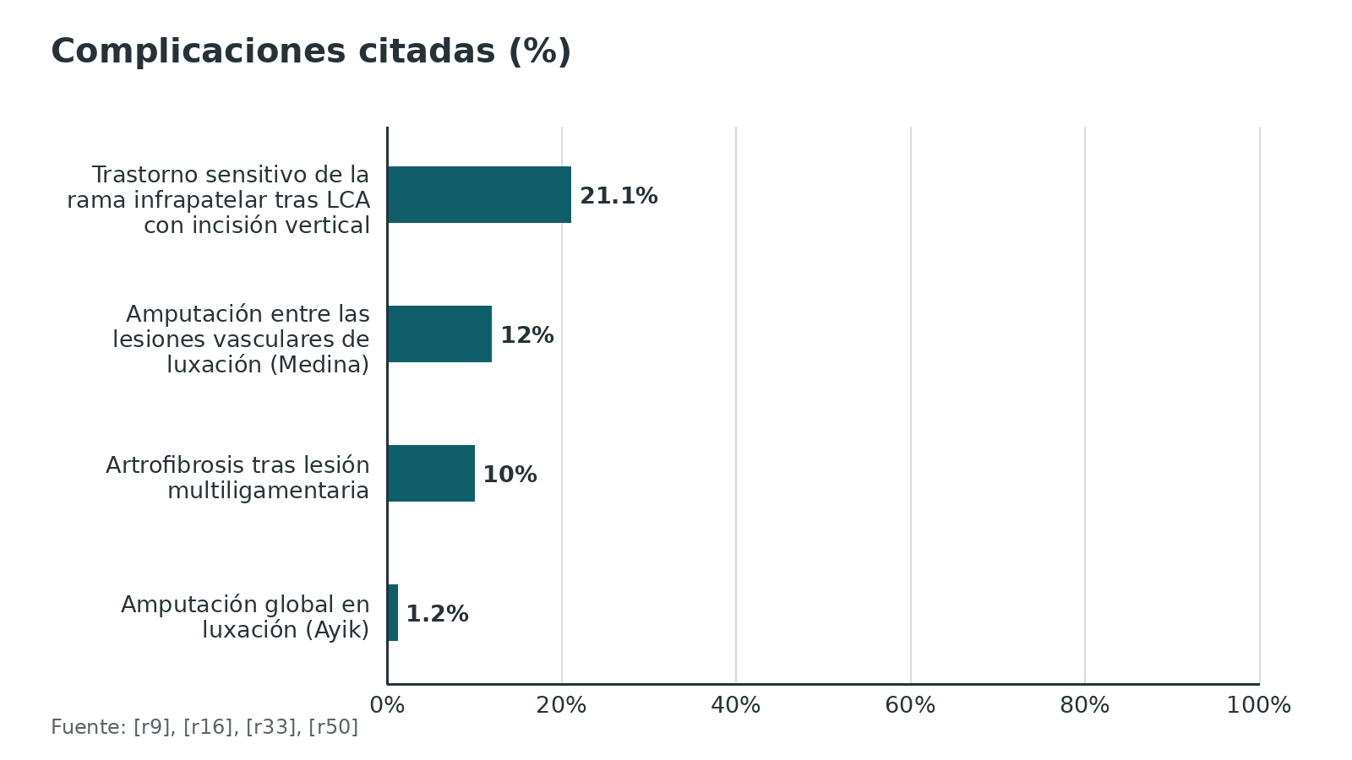
Referencias de este bloque
[r1] Gebhard F, Kregor P, Oliver C, Nousiainen MT. Medial parapatellar approach to the distal femur [Internet]. En: AO Surgery Reference. Davos: AO Foundation [consultado 2026 oct 11]. Disponible en: https://surgeryreference.aofoundation.org/orthopedic-trauma/adult-trauma/distal-femur/approach/medial-parapatellar-approach (web-oficial · acceso abierto) https://surgeryreference.aofoundation.org/orthopedic-trauma/adult-trauma/distal-femur/approach/medial-parapatellar-approach
[r9] Medina O, Arom GA, Yeranosian MG, Petrigliano FA, McAllister DR. Vascular and nerve injury after knee dislocation: a systematic review. Clin Orthop Relat Res. 2014;472(9):2621-9. doi:10.1007/s11999-014-3511-3 (RS-MA · acceso resumen) https://doi.org/10.1007/s11999-014-3511-3
[r10] Constantinescu D, Luxenburg D, Syros A, Bondar KJ, Barnhill S, Vanden Berge D, et al. Vascular Injury After Knee Dislocation: A Meta-Analysis Update. J Am Acad Orthop Surg. 2023;31(4):e198-e206. doi:10.5435/JAAOS-D-22-00339 (RS-MA · acceso resumen) https://doi.org/10.5435/JAAOS-D-22-00339
[r13] Kerver AL, Leliveld MS, den Hartog D, Verhofstad MH, Kleinrensink GJ. The surgical anatomy of the infrapatellar branch of the saphenous nerve in relation to incisions for anteromedial knee surgery. J Bone Joint Surg Am. 2013;95(23):2119-25. doi:10.2106/JBJS.L.01297 (serie · acceso resumen) https://doi.org/10.2106/JBJS.L.01297
[r16] Hantes M, Raoulis V, Zibis A, Metaxiotis N, Hante A, Stefanou N, et al. Multiligament-injured knee: what the general orthopedic surgeon should know. EFORT Open Rev. 2026;11(5):426-436. doi:10.1530/EOR-2026-0053 (revision · acceso abierto) https://doi.org/10.1530/EOR-2026-0053
[r18] Franulic N, Laso J, Bustos F, Albornoz P, Wolff N, Olivieri R, et al. Neurovascular injuries in tibial plateau fractures: Rare in Schatzker IV, predominant in complex patterns. Injury. 2025;56(12):112855. doi:10.1016/j.injury.2025.112855 (cohorte · acceso resumen) https://doi.org/10.1016/j.injury.2025.112855
[r33] Ayik G, Kamaci S, Bingol I, Kolac UC, Atalay M, Ata N, et al. Traumatic knee dislocations: a national database analysis. BMC Musculoskelet Disord. 2026;27(1):105. doi:10.1186/s12891-025-09409-x (cohorte · acceso abierto) https://doi.org/10.1186/s12891-025-09409-x
[r34] Izawa Y, Futamura K, Nishida M. Morphological characteristics and clinical outcomes of proximal tibial fractures with popliteal artery injury: a retrospective case series. Int Orthop. 2026;50(8):1873-1879. doi:10.1007/s00264-026-06821-3 (serie · acceso resumen) https://doi.org/10.1007/s00264-026-06821-3
[r49] Parekh H, Zazulak B, Daniel AV, Vasavada K, Mansour E, Medvecky M. Popliteal Artery Injury Risk in Total Knee Arthroplasty Related to Anatomic Variations: A Scoping Review. Arthroplast Today. 2026;38:101975. doi:10.1016/j.artd.2026.101975 (revision · acceso abierto) https://doi.org/10.1016/j.artd.2026.101975
[r50] Ochiai S, Hagino T, Senga S, Yamashita T, Oda K, Haro H. Injury to infrapatellar branch of saphenous nerve in anterior cruciate ligament reconstruction using vertical skin incision for hamstring harvesting: risk factors and the influence of treatment outcome. J Orthop Surg Res. 2017;12(1):101. doi:10.1186/s13018-017-0596-x (cohorte · acceso abierto) https://doi.org/10.1186/s13018-017-0596-x
[r51] Greenwood K, Mogale N, Van Zyl R, Keough N, Hohmann E. A Posteromedial Portal Allows Access to the Posteromedial Knee, While a Posterolateral Portal Risks Common Fibular Nerve Injury: A Cadaveric Analysis. Arthrosc Sports Med Rehabil. 2024;6(1):100880. doi:10.1016/j.asmr.2023.100880 (serie · acceso abierto) https://doi.org/10.1016/j.asmr.2023.100880
[r52] Timmerman A, Denayer T, Conte P, Vanermen F, Verdonk P. Neuroma of the infrapatellar branch of the saphenous nerve: surgical treatment technique and outcome. Acta Orthop Belg. 2025;91(1):117-123. doi:10.52628/91.1.14101 (serie · acceso resumen) https://doi.org/10.52628/91.1.14101

Pronóstico: qué se recupera
- Función a 2 años. El paciente con lesión multiligamentaria conserva cerca de 80-85 % de su función de rodilla a los 2 años, y después la va perdiendo poco a poco [r16].
- Vascular. Con lesión de la poplítea, a la fractura medial aislada y a la bicondílea en hiperextensión les fue bien cuando se revascularizó y se fijó a tiempo [r34].
- Neuroma. Tras la resección, 73 % refirió alivio significativo y 58 % mejoría funcional [r52].
- Sensibilidad. Después de la lesión de la rama infrapatelar en la reconstrucción del LCA, ningún paciente tuvo deterioro grave de la función [r50].
Figura 25. Resultado tras la resección del neuroma de la rama infrapatelar (40 pacientes) [r52]
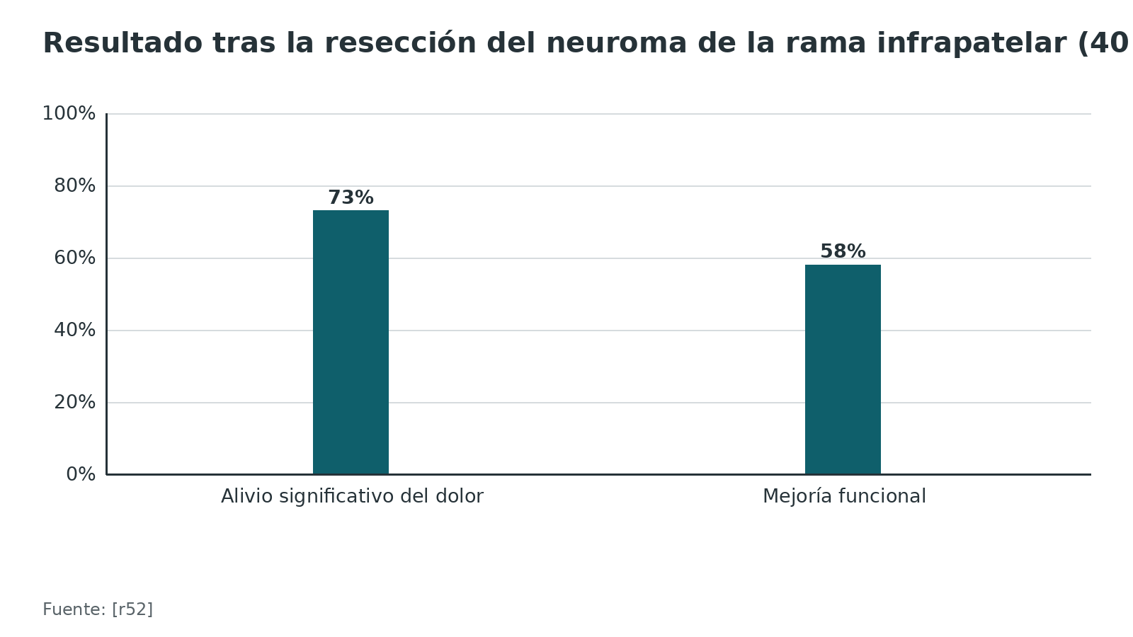
Referencias de este bloque
[r16] Hantes M, Raoulis V, Zibis A, Metaxiotis N, Hante A, Stefanou N, et al. Multiligament-injured knee: what the general orthopedic surgeon should know. EFORT Open Rev. 2026;11(5):426-436. doi:10.1530/EOR-2026-0053 (revision · acceso abierto) https://doi.org/10.1530/EOR-2026-0053
[r34] Izawa Y, Futamura K, Nishida M. Morphological characteristics and clinical outcomes of proximal tibial fractures with popliteal artery injury: a retrospective case series. Int Orthop. 2026;50(8):1873-1879. doi:10.1007/s00264-026-06821-3 (serie · acceso resumen) https://doi.org/10.1007/s00264-026-06821-3
[r50] Ochiai S, Hagino T, Senga S, Yamashita T, Oda K, Haro H. Injury to infrapatellar branch of saphenous nerve in anterior cruciate ligament reconstruction using vertical skin incision for hamstring harvesting: risk factors and the influence of treatment outcome. J Orthop Surg Res. 2017;12(1):101. doi:10.1186/s13018-017-0596-x (cohorte · acceso abierto) https://doi.org/10.1186/s13018-017-0596-x
[r52] Timmerman A, Denayer T, Conte P, Vanermen F, Verdonk P. Neuroma of the infrapatellar branch of the saphenous nerve: surgical treatment technique and outcome. Acta Orthop Belg. 2025;91(1):117-123. doi:10.52628/91.1.14101 (serie · acceso resumen) https://doi.org/10.52628/91.1.14101

Perlas y trampas

Perlas
- El LCM profundo es corto y pegado al menisco (centroide tibial a 6,5 mm de la interlínea); el superficial llega lejos, a 62,4 mm, y se descubre al retraer la pata de ganso [r19, r20].
- La rama infrapatelar del safeno no lleva un rumbo único: sobre la rótula va casi horizontal, por dentro del tendón rotuliano baja en diagonal (-45°) y en la cara medial corre casi vertical; orienta la incisión paralela a ella cuando se pueda [r13].
- Si ves un LCP "de 2 bandas", comprueba si lo que ves es el ligamento meniscofemoral anterior, que puede simular la doble banda y tapa parte de la inserción femoral [r21].
- El LPFM llega al aparato extensor por 3 puntos y no a la rótula; fija la reconstrucción pensando en el vasto medial oblicuo [r22].
- El ITB mayor de 0,9 en fracturas Schatzker 4-6 tuvo valor predictivo negativo de 1,000 (100 %) en una serie de 437 fracturas [r23].

Trampas
- Creer que existe una zona segura fija para el safeno infrapatelar o el peroneo común: para el safeno no se pudo definir ninguna [r13] y, para el peroneo, los autores desaconsejan usarla por la variación entre personas [r12].
- Dar por descartada la lesión vascular solo porque hay pulsos palpables: puede haber lesión con el pulso presente [r16].
- Hablar de "valgo femoral" sin decir contra qué eje se mide: contra el eje mecánico fueron 4,2 grados y 4,9 con el eje anatómico del fémur completo [r24].
- Aplicar a un menisco de adulto mayor la regla de que "a esa edad no hay sangre": la penetración vascular de adultos mayores osciló entre 0 y 78 % y no se asoció a la edad [r8].
- Incluir planos profundos en el cierre de la vía lateral recta: el cierre es solo de piel y subcutáneo para no estrangular el nervio [r2].

Preguntas de autoevaluación
1. En el metaanálisis de Medina sobre 862 luxaciones de rodilla, ¿qué proporción tuvo lesión vascular?
a) 3 %
b) 18 %
c) 40 %
d) 60 %
Respuesta: b. 171 de 862 luxaciones tuvieron lesión vascular (18 % ponderado); la lesión nerviosa fue 25 % (75 de 272 con ese dato) [r9]. La actualización con 37 087 luxaciones dio 10,7 % y 19,6 % [r10]: mira el denominador antes de comparar series.
2. A nivel del plato tibial, en 18 especímenes, ¿a qué distancia del límite óseo posterior estuvo el nervio peroneo común?
a) 1,31 mm
b) 7,92 mm
c) 27,56 mm
d) 46,3 mm
Respuesta: b. Estuvo a 7,92 mm del límite óseo posterior y a 1,31 mm del lateral; 27,56 mm es la distancia de su división desde la extensión proximal del peroné [r12]. Los 46,3 mm son de la arteria tibial anterior bajo el plato lateral, no del nervio [r3]. Los autores del peroneo desaconsejan zonas seguras fijas por la variabilidad [r12].
3. En el estudio clásico de 20 especímenes, ¿qué porción periférica del menisco irriga el plexo perimeniscal?
a) Menos de 1 %
b) 10-25 %
c) 40-50 %
d) Todo el menisco
Respuesta: b. El plexo capilar perimeniscal irriga el 10-25 % periférico [r7]. En adultos mayores, la penetración vascular varió de 0 a 78 % en el menisco lateral y no se asoció a edad ni tabaco [r8].
4. Según el estudio anatómico de 20 rodillas, ¿qué es correcto sobre la rama infrapatelar del safeno?
a) Tiene una zona segura fija 2 cm medial a la rótula
b) Su ubicación es muy variable y no hay una zona segura definitiva, pero hay zonas de bajo riesgo según la dirección de la incisión
c) Siempre corre horizontal sobre la rótula
d) Solo se lesiona con incisiones transversas
Respuesta: b. No se pudo definir una zona segura; el rumbo del nervio cambia de un sitio a otro (casi horizontal sobre la rótula, en diagonal de -45° por dentro del tendón rotuliano, casi vertical en la cara medial) y los autores marcaron 3 zonas de menor riesgo; las incisiones longitudinales son las más peligrosas [r13].
5. En cadáver, ¿qué cambio alejó la arteria poplítea del plano de corte tibial?
a) Más extensión de la rodilla
b) Más flexión y subluxación anterior de la tibia
c) Rotación externa de la tibia
d) Elevar el miembro
Respuesta: b. A 90° de flexión, la distancia pasó de 21,0 mm en neutro a 31,0 mm con subluxación completa, y a 115° con subluxación completa la perpendicular al eje tibial no alcanzó la arteria en 3 especímenes [r17]. Más flexión también la alejó, aunque esa diferencia por sí sola no fue significativa [r17].
6. Tras una luxación de rodilla, ¿qué combinación tuvo 100 % de sensibilidad para descartar lesión vascular?
a) Pulso pedio palpable solo
b) Pulsos pedio y tibial posterior palpables más ITB de 0,9 o más
c) Pie caliente
d) Llenado capilar normal
Respuesta: b. La combinación de ambos pulsos con ITB de 0,9 o más fue 100 % sensible a los 6 meses, y ninguna maniobra aislada lo fue [r11]. En 437 fracturas Schatzker 4-6, el ITB tuvo sensibilidad de 1,000 (100 %) y especificidad de 0,056 (5,6 %) [r23].
7. En el metaanálisis de 50 estudios sobre la huella del LCA, ¿qué diferencia hubo entre población asiática y occidental?
a) Huella tibial mayor en asiáticos
b) Huella femoral más anterior, distal y más pequeña en asiáticos, sin diferencia tibial
c) No hubo diferencias
d) Huella femoral mayor en asiáticos
Respuesta: b. En asiáticos frente a occidentales, el centro femoral quedó a 35,2 % y 27,3 % del borde posterior del cóndilo lateral y el área fue 96,3 y 126,8 mm²; la huella tibial no difirió [r43].
8. Según el estudio anatómico de 26 rodillas, ¿dónde se une el LPFM al aparato extensor?
a) Directo al polo superior de la rótula
b) Al tendón del vasto medial oblicuo, al del vasto intermedio y al tendón parapatelar, y no a la rótula
c) Solo al tendón rotuliano
d) Solo a la cintilla iliotibial
Respuesta: b. Se unió al aparato extensor en 3 sitios y no hubo inserción directa en la rótula; los autores sugieren fijar el extremo anterior en el vasto medial oblicuo [r22].
9. En 40 miembros, ¿cuál fue el punto más cercano de la arteria tibial anterior al plato lateral al atravesar la membrana interósea?
a) Cerca de 10 mm
b) 27 mm
c) 46 mm
d) 62 mm
Respuesta: b. El rango fue 27-62 mm, con promedio de 46,3 mm; el límite distal de la disección puede ser de solo 27 mm [r3]. En 5 miembros, el promedio fue 49,3 mm [r47].
10. En el estudio de 23 rodillas, ¿por qué el LCP parecía tener 2 bandas?
a) Porque tiene 2 bandas con inserciones separadas
b) Porque el ligamento meniscofemoral anterior simula la doble banda y tapa parte de la inserción femoral
c) Por la bursa poplítea
d) Por el LCA
Respuesta: b. El LCP apareció como una sola cinta plana y el meniscofemoral anterior daba la apariencia de doble banda [r21]. Otra fuente lo describe con 2 bandas funcionales [r31]: las 2 descripciones conviven.
11. ¿En qué porcentaje de 83 cadáveres faltó el ligamento anterolateral?
a) 0 %
b) 20,4 %
c) 50 %
d) 97 %
Respuesta: b. Faltó en 20,4 % (17 de 83); el 97 % es la frecuencia con la que compartió fibras proximales con el LCL cuando existió [r6].
12. En 437 fracturas Schatzker 4-6 con pulsos simétricos, ¿qué valor predictivo negativo tuvo un ITB mayor de 0,9?
a) 0,250
b) 0,056
c) 1,000
d) 0,500
Respuesta: c. El valor predictivo negativo fue 1,000 (100 %); el positivo del ITB de 0,9 o menos fue 0,250 (25 %) y la especificidad 0,056 (5,6 %) [r23].

Lectura recomendada
- AO Surgery Reference: abordaje parapatelar medial del fémur distal (lectura recomendada) (lectura): https://surgeryreference.aofoundation.org/orthopedic-trauma/adult-trauma/distal-femur/approach/medial-parapatellar-approach
- AO Surgery Reference: abordaje anterolateral de la tibia proximal (lectura recomendada) (lectura): https://surgeryreference.aofoundation.org/orthopedic-trauma/adult-trauma/proximal-tibia/approach/anterolateral-and-extended-anterolateral-approach-to-proximal-tibia
- AO Surgery Reference: abordaje medial y posteromedial de la tibia proximal (lectura recomendada) (lectura): https://surgeryreference.aofoundation.org/orthopedic-trauma/adult-trauma/proximal-tibia/approach/medial-and-posteromedial-approach-to-proximal-tibia
- AO Surgery Reference: abordaje posteromedial en prono de la tibia proximal (lectura recomendada) (lectura): https://surgeryreference.aofoundation.org/orthopedic-trauma/adult-trauma/proximal-tibia/approach/prone-posteromedial-approach-to-proximal-tibia
- AO Surgery Reference: abordaje lateral recto de la tibia proximal (lectura recomendada) (lectura): https://surgeryreference.aofoundation.org/orthopedic-trauma/adult-trauma/proximal-tibia/approach/straight-lateral-approach
- AO Surgery Reference: tibia proximal, todos los abordajes (lectura recomendada) (lectura): https://surgeryreference.aofoundation.org/orthopedic-trauma/adult-trauma/proximal-tibia/approach/all-approaches
- AO Surgery Reference: fémur distal, todos los abordajes (lectura recomendada) (lectura): https://surgeryreference.aofoundation.org/orthopedic-trauma/adult-trauma/distal-femur/approach/all-approaches
- Club de revista de trauma ortopédico: fracturas de meseta tibial (AO Trauma Norteamérica, en inglés) (video): https://www.youtube.com/watch?v=-Xvf9TCarQc
- Manejo escalonado de las fracturas de tibia proximal de alta energía, OTA tipo 41 (AO Trauma Norteamérica, en inglés) (video): https://www.youtube.com/watch?v=alRy7AkJyps
- Lesiones de rodilla y trauma vascular concomitante (Ortopedia, Universidad de Washington; en inglés) (video): https://www.youtube.com/watch?v=RmKY56WWt2s
- Lesiones ligamentarias de rodilla: serie de conferencias para fellows (AMSSM, en inglés) (video): https://www.youtube.com/watch?v=3hOMGEcHA1U

Palabras clave
eje mecánico · eje anatómico · varo constitucional · CPAK · ángulo Q · LCM superficial · LCM profundo · ligamento oblicuo posterior · semimembranoso · esquina posterolateral · LCL · poplíteo · ligamento popliteofibular · ligamento anterolateral · LCA · LCP · ligamento meniscofemoral · menisco rojo-rojo · plexo perimeniscal · hiato poplíteo · LPFM · tendón cuadricipital · arteria poplítea · genicular descendente · tibial anterior · peroneo común · rama infrapatelar del safeno · luxación de rodilla · índice tobillo-brazo · abordaje parapatelar medial

Para recordar
- Sangre del menisco: plexo perimeniscal, 10-25 % externo; rojo-blanco y blanco-blanco sin vasos tras la adolescencia [r7, r14].
- Poplítea: con la tibia subluxada hacia delante, se aleja del corte (21,0 a 31,0 mm a 90°) [r17].
- Peroneo común: 7,92 mm por detrás del límite óseo posterior del plato [r12].
- Safeno infrapatelar: sin zona segura fija; el rumbo del nervio manda sobre el rumbo de la incisión [r13].
- Pulsos palpables más ITB 0,9 o más: sensibilidad de 100 % para descartar lesión vascular tras luxación [r11].
- LCM superficial: centroide tibial a 62,4 mm de la interlínea; el profundo, a 6,5 mm [r19].
- LCL: 1,4 mm proximal y 3,1 mm posterior al epicóndilo lateral [r5].
- LCP: una cinta plana; el meniscofemoral anterior simula la doble banda [r21].
- LPFM: se une al vasto medial oblicuo, no a la rótula [r22].
- Tibial anterior: 27 mm bajo el plato lateral como mínimo [r3].

Caso de staff
Caso didáctico, inventado como tal; no corresponde a un paciente real.

Caso de staff: luxación de rodilla reducida en el lugar del accidente
Caso didáctico inventado, sin datos de pacientes reales. Hombre de 28 años, accidente de moto. Los paramédicos reducen una rodilla derecha deformada en el lugar. En urgencias, la rodilla es inestable en varo, valgo y cajón posterior; los pulsos pedio y tibial posterior son palpables y simétricos, el pie está caliente y el ITB es 1,0. Hay debilidad de la dorsiflexión del tobillo y del extensor del dedo gordo, con hipoestesia del dorso del pie.

Preguntas para discutir
1. ¿Qué lesiones ligamentarias esperas y qué estructura anatómica explica el déficit del pie?
2. ¿Los pulsos palpables y el ITB normal bastan para descartar la lesión vascular?
3. ¿Qué conducta tomas sobre la rodilla en las primeras horas y cuándo reconstruyes?
4. ¿Cómo documentas el nervio y qué le dices al paciente?

Resolución
El déficit en dorsiflexión y el dorso del pie hacen pensar en una lesión del nervio peroneo común; tras una luxación, la lesión nerviosa en conjunto apareció en 25 % y 19,6 % de los pacientes de 2 metaanálisis [r9, r10]. Hay que sospechar compromiso de los 2 cruzados y de una esquina, y el estándar para ordenar el patrón es la clasificación de Schenck [r16]. Los pulsos palpables más un ITB de 0,9 o más tuvieron 100 % de sensibilidad para descartar lesión vascular a los 6 meses, pero ninguna maniobra aislada la tuvo [r11]; se repite el examen de forma seriada [r16]. Si la rodilla no se mantiene reducida, o hay lesión vascular, herida abierta o partes blandas comprometidas, va un fijador externo puenteante, y los ligamentos se reconstruyen después, por lo general a las 3-6 semanas [r16]. Se documenta el déficit del peroneo antes de cualquier intervención.
Mensaje para llevarse: En la luxación, el pie caliente y el pulso presente no cierran el diagnóstico vascular: examen seriado, ITB y criterio [r11, r16].

Referencias completas
Formato Vancouver con enlace DOI. Una referencia entra solo si se abrió la fuente y se guardó el fragmento que respalda el dato.
[r1] Gebhard F, Kregor P, Oliver C, Nousiainen MT. Medial parapatellar approach to the distal femur [Internet]. En: AO Surgery Reference. Davos: AO Foundation [consultado 2026 oct 11]. Disponible en: https://surgeryreference.aofoundation.org/orthopedic-trauma/adult-trauma/distal-femur/approach/medial-parapatellar-approach (web-oficial · acceso abierto) https://surgeryreference.aofoundation.org/orthopedic-trauma/adult-trauma/distal-femur/approach/medial-parapatellar-approach
[r2] Barei D. Straight lateral approach to the proximal tibia [Internet]. En: Baumgaertner M, editor. AO Surgery Reference. Davos: AO Foundation [consultado 2026 oct 11]. Disponible en: https://surgeryreference.aofoundation.org/orthopedic-trauma/adult-trauma/proximal-tibia/approach/straight-lateral-approach (web-oficial · acceso abierto) https://surgeryreference.aofoundation.org/orthopedic-trauma/adult-trauma/proximal-tibia/approach/straight-lateral-approach
[r3] Heidari N, Lidder S, Grechenig W, Tesch NP, Weinberg AM. The risk of injury to the anterior tibial artery in the posterolateral approach to the tibia plateau: a cadaver study. J Orthop Trauma. 2013;27(4):221-5. doi:10.1097/BOT.0b013e318271f8f0 (serie · acceso resumen) https://doi.org/10.1097/BOT.0b013e318271f8f0
[r4] Wymenga AB, Kats JJ, Kooloos J, Hillen B. Surgical anatomy of the medial collateral ligament and the posteromedial capsule of the knee. Knee Surg Sports Traumatol Arthrosc. 2006;14(3):229-34. doi:10.1007/s00167-005-0682-1 (revision · acceso resumen) https://doi.org/10.1007/s00167-005-0682-1
[r5] LaPrade RF, Ly TV, Wentorf FA, Engebretsen L. The posterolateral attachments of the knee: a qualitative and quantitative morphologic analysis of the fibular collateral ligament, popliteus tendon, popliteofibular ligament, and lateral gastrocnemius tendon. Am J Sports Med. 2003;31(6):854-60. doi:10.1177/03635465030310062101 (serie · acceso resumen) https://doi.org/10.1177/03635465030310062101
[r6] Kumar A, Raza K, Krishna H, Narayan RK, Jha RK, Kumari C, et al. Sharing of proximal fibers by the anterolateral and lateral collateral ligaments in the human knee: a cadaveric study. Sci Rep. 2023;13(1):12317. doi:10.1038/s41598-023-38211-9 (serie · acceso abierto) https://doi.org/10.1038/s41598-023-38211-9
[r7] Arnoczky SP, Warren RF. Microvasculature of the human meniscus. Am J Sports Med. 1982;10(2):90-5. doi:10.1177/036354658201000205 (serie · acceso resumen) https://doi.org/10.1177/036354658201000205
[r8] van der Lelij TJN, van Schie P, Weekhout A, Fiocco M, Munnik-Hagewoud R, Keereweer S, et al. Association Between Patient Characteristics and the Depth of Microvascular Penetration Into the Adult Human Meniscus. Am J Sports Med. 2025;53(3):658-665. doi:10.1177/03635465241307216 (serie · acceso abierto) https://doi.org/10.1177/03635465241307216
[r9] Medina O, Arom GA, Yeranosian MG, Petrigliano FA, McAllister DR. Vascular and nerve injury after knee dislocation: a systematic review. Clin Orthop Relat Res. 2014;472(9):2621-9. doi:10.1007/s11999-014-3511-3 (RS-MA · acceso resumen) https://doi.org/10.1007/s11999-014-3511-3
[r10] Constantinescu D, Luxenburg D, Syros A, Bondar KJ, Barnhill S, Vanden Berge D, et al. Vascular Injury After Knee Dislocation: A Meta-Analysis Update. J Am Acad Orthop Surg. 2023;31(4):e198-e206. doi:10.5435/JAAOS-D-22-00339 (RS-MA · acceso resumen) https://doi.org/10.5435/JAAOS-D-22-00339
[r11] Weinberg DS, Scarcella NR, Napora JK, Vallier HA. Can Vascular Injury be Appropriately Assessed With Physical Examination After Knee Dislocation?. Clin Orthop Relat Res. 2016;474(6):1453-8. doi:10.1007/s11999-016-4730-6 (cohorte · acceso resumen) https://doi.org/10.1007/s11999-016-4730-6
[r12] Rausch V, Hackl M, Oppermann J, Leschinger T, Scaal M, Müller LP, et al. Peroneal nerve location at the fibular head: an anatomic study using 3D imaging. Arch Orthop Trauma Surg. 2019;139(7):921-926. doi:10.1007/s00402-019-03141-7 (serie · acceso resumen) https://doi.org/10.1007/s00402-019-03141-7
[r13] Kerver AL, Leliveld MS, den Hartog D, Verhofstad MH, Kleinrensink GJ. The surgical anatomy of the infrapatellar branch of the saphenous nerve in relation to incisions for anteromedial knee surgery. J Bone Joint Surg Am. 2013;95(23):2119-25. doi:10.2106/JBJS.L.01297 (serie · acceso resumen) https://doi.org/10.2106/JBJS.L.01297
[r14] Michel PA, Domnick CJ, Raschke MJ, Hoffmann A, Kittl C, Herbst E, et al. Age-Related Changes in the Microvascular Density of the Human Meniscus. Am J Sports Med. 2021;49(13):3544-3550. doi:10.1177/03635465211039865 (serie · acceso resumen) https://doi.org/10.1177/03635465211039865
[r15] Bellemans J, Colyn W, Vandenneucker H, Victor J. The Chitranjan Ranawat award: is neutral mechanical alignment normal for all patients? The concept of constitutional varus. Clin Orthop Relat Res. 2012;470(1):45-53. doi:10.1007/s11999-011-1936-5 (cohorte · acceso resumen) https://doi.org/10.1007/s11999-011-1936-5
[r16] Hantes M, Raoulis V, Zibis A, Metaxiotis N, Hante A, Stefanou N, et al. Multiligament-injured knee: what the general orthopedic surgeon should know. EFORT Open Rev. 2026;11(5):426-436. doi:10.1530/EOR-2026-0053 (revision · acceso abierto) https://doi.org/10.1530/EOR-2026-0053
[r17] Hungerford M, Pichard-Encina CP, Boner A, Jones L. Measured distance from posterior tibia to popliteal artery increases with flexion and subluxation of the knee. J Exp Orthop. 2024;11(3):e12070. doi:10.1002/jeo2.12070 (serie · acceso abierto) https://doi.org/10.1002/jeo2.12070
[r18] Franulic N, Laso J, Bustos F, Albornoz P, Wolff N, Olivieri R, et al. Neurovascular injuries in tibial plateau fractures: Rare in Schatzker IV, predominant in complex patterns. Injury. 2025;56(12):112855. doi:10.1016/j.injury.2025.112855 (cohorte · acceso resumen) https://doi.org/10.1016/j.injury.2025.112855
[r19] Liu F, Yue B, Gadikota HR, Kozanek M, Liu W, Gill TJ, et al. Morphology of the medial collateral ligament of the knee. J Orthop Surg Res. 2010;5:69. doi:10.1186/1749-799X-5-69 (serie · acceso abierto) https://doi.org/10.1186/1749-799X-5-69
[r20] Barei D. Medial and posteromedial approach to the proximal tibia [Internet]. En: Baumgaertner M, editor. AO Surgery Reference. Davos: AO Foundation [consultado 2026 oct 11]. Disponible en: https://surgeryreference.aofoundation.org/orthopedic-trauma/adult-trauma/proximal-tibia/approach/medial-and-posteromedial-approach-to-proximal-tibia (web-oficial · acceso abierto) https://surgeryreference.aofoundation.org/orthopedic-trauma/adult-trauma/proximal-tibia/approach/medial-and-posteromedial-approach-to-proximal-tibia
[r21] Cousin J, Noailles T, Hardy A, Decante C, Hamel A. Posterior cruciate ligament: Anatomy, femoral insertion and relationships with the anterior menisco-femoral ligament in 23 cadaver knees. Orthop Traumatol Surg Res. 2021;107(2):102788. doi:10.1016/j.otsr.2020.102788 (serie · acceso resumen) https://doi.org/10.1016/j.otsr.2020.102788
[r22] Cheng J, Alam Shah MA, Wang JW, Jiang WB, Zhang XH, Sui HJ, et al. Anterior Attachments of the Medial Patellofemoral Ligament: Morphological Characteristics. J Bone Joint Surg Am. 2025;107(7):741-748. doi:10.2106/JBJS.24.00332 (serie · acceso abierto) https://doi.org/10.2106/JBJS.24.00332
[r23] Kantor AH, Thorne TJ, Dong W, Sato EH, O'Neill DC, Rothberg DL, et al. Ankle-Brachial Index Is an Effective Screening Tool for Vascular Injury in Schatzker Type-4 to 6 Tibial Plateau Fractures with Symmetric Pulses. J Bone Joint Surg Am. 2025;107(4):408-413. doi:10.2106/JBJS.24.00545 (cohorte · acceso resumen) https://doi.org/10.2106/JBJS.24.00545
[r24] Hsu RW, Himeno S, Coventry MB, Chao EY. Normal axial alignment of the lower extremity and load-bearing distribution at the knee. Clin Orthop Relat Res. 1990:215-27 (serie · acceso resumen) https://pubmed.ncbi.nlm.nih.gov/2347155/
[r25] Kikuchi K, Tabuchi K, Tabira Y, Watanabe K, Georgiev GP, Iwanaga J, et al. Anatomical relationship between the anterior arm of the semimembranosus tendon and the medial collateral ligament: A cadaveric study. J Exp Orthop. 2025;12(4):e70530. doi:10.1002/jeo2.70530 (serie · acceso abierto) https://doi.org/10.1002/jeo2.70530
[r26] D'Ambrosi R, Corona K, Guerra G, Cerciello S, Ursino C, Ursino N, et al. Posterior oblique ligament of the knee: state of the art. EFORT Open Rev. 2021;6(5):364-371. doi:10.1302/2058-5241.6.200127 (revision · acceso abierto) https://doi.org/10.1302/2058-5241.6.200127
[r27] Branch EA, Anz AW. Distal Insertions of the Biceps Femoris: A Quantitative Analysis. Orthop J Sports Med. 2015;3(9):2325967115602255. doi:10.1177/2325967115602255 (serie · acceso abierto) https://doi.org/10.1177/2325967115602255
[r28] Barei D. Anterolateral and extended anterolateral approach to the proximal tibia [Internet]. En: Baumgaertner M, editor. AO Surgery Reference. Davos: AO Foundation [consultado 2026 oct 11]. Disponible en: https://surgeryreference.aofoundation.org/orthopedic-trauma/adult-trauma/proximal-tibia/approach/anterolateral-and-extended-anterolateral-approach-to-proximal-tibia (web-oficial · acceso abierto) https://surgeryreference.aofoundation.org/orthopedic-trauma/adult-trauma/proximal-tibia/approach/anterolateral-and-extended-anterolateral-approach-to-proximal-tibia
[r29] Strauss M, Kennedy ML, Brady A, Moatshe G, Chahla J, LaPrade RF, et al. Qualitative and Quantitative Anatomy of the Human Quadriceps Tendon in Young Cadaveric Specimens. Orthop J Sports Med. 2021;9(9):23259671211037305. doi:10.1177/23259671211037305 (serie · acceso abierto) https://doi.org/10.1177/23259671211037305
[r30] Peez C, Wermers J, Glasbrenner J, Briese T, Raschke MJ, Herbst E, et al. Qualitative and Quantitative Assessment of the Medial Patellar Retinaculum Anatomy: the Anteromedial Side of the Knee Revisited. Orthop J Sports Med. 2022;10(11):23259671221134818. doi:10.1177/23259671221134818 (serie · acceso abierto) https://doi.org/10.1177/23259671221134818
[r31] Amis AA, Gupte CM, Bull AM, Edwards A. Anatomy of the posterior cruciate ligament and the meniscofemoral ligaments. Knee Surg Sports Traumatol Arthrosc. 2006;14(3):257-63. doi:10.1007/s00167-005-0686-x (revision · acceso resumen) https://doi.org/10.1007/s00167-005-0686-x
[r32] Miller MD, Kline AJ, Gonzales J, Beach WR. Vascular risk associated with a posterior approach for posterior cruciate ligament reconstruction using the tibial inlay technique. J Knee Surg. 2002;15(3):137-40 (serie · acceso resumen) https://pubmed.ncbi.nlm.nih.gov/12152973/
[r33] Ayik G, Kamaci S, Bingol I, Kolac UC, Atalay M, Ata N, et al. Traumatic knee dislocations: a national database analysis. BMC Musculoskelet Disord. 2026;27(1):105. doi:10.1186/s12891-025-09409-x (cohorte · acceso abierto) https://doi.org/10.1186/s12891-025-09409-x
[r34] Izawa Y, Futamura K, Nishida M. Morphological characteristics and clinical outcomes of proximal tibial fractures with popliteal artery injury: a retrospective case series. Int Orthop. 2026;50(8):1873-1879. doi:10.1007/s00264-026-06821-3 (serie · acceso resumen) https://doi.org/10.1007/s00264-026-06821-3
[r35] Zhang D, Eurich J, Pitz-Goncalves L, Schimizzi G, Erdman MK, Christiano AV. What is the Rate of Occult Vessel Abnormalities in High-Energy Tibial Plateau Fractures (OTA/AO 41)?. J Orthop Trauma. 2026;40(10):555-560. doi:10.1097/BOT.0000000000003215 (cohorte · acceso resumen) https://doi.org/10.1097/BOT.0000000000003215
[r36] Wang B, Zhu Y, Zhang B, Wang Y, Yan L, Xie X, et al. Incidence and Characteristics of Knee Ligament and Meniscal Injuries in Patients With Posterolateral Tibial Plateau Fractures. Orthop J Sports Med. 2024;12(4):23259671241238023. doi:10.1177/23259671241238023 (cohorte · acceso abierto) https://doi.org/10.1177/23259671241238023
[r37] Grant S, Van de Graaf V, Chen D, Pagnano M, Bellemans J, Macdessi S. The Coronal Plane Alignment of the Knee Classification: How It Works, How to Apply It, and How It can Affect Outcomes in Knee Reconstruction Surgery. JB JS Open Access. 2025;10(4). doi:10.2106/JBJS.OA.25.00165 (revision · acceso abierto) https://doi.org/10.2106/JBJS.OA.25.00165
[r38] Smith TO, Hunt NJ, Donell ST. The reliability and validity of the Q-angle: a systematic review. Knee Surg Sports Traumatol Arthrosc. 2008;16(12):1068-79. doi:10.1007/s00167-008-0643-6 (RS-MA · acceso resumen) https://doi.org/10.1007/s00167-008-0643-6
[r39] Angelats X, Carrera A, Tubbs RS, Iwanaga J, Franco M, Kikuchi K, et al. Anatomy of the ligaments of the posterolateral corner of the knee: A narrative literature review. J Exp Orthop. 2025;12(4):e70562. doi:10.1002/jeo2.70562 (revision · acceso abierto) https://doi.org/10.1002/jeo2.70562
[r40] Aman ZS, DePhillipo NN, Storaci HW, Moatshe G, Chahla J, Engebretsen L, et al. Quantitative and Qualitative Assessment of Posterolateral Meniscal Anatomy: Defining the Popliteal Hiatus, Popliteomeniscal Fascicles, and the Lateral Meniscotibial Ligament. Am J Sports Med. 2019;47(8):1797-1803. doi:10.1177/0363546519849933 (serie · acceso resumen) https://doi.org/10.1177/0363546519849933
[r41] Bae BS, Yoo S, Lee SH. Ramp lesion in anterior cruciate ligament injury: a review of the anatomy, biomechanics, epidemiology, and diagnosis. Knee Surg Relat Res. 2023;35(1):23. doi:10.1186/s43019-023-00197-z (revision · acceso abierto) https://doi.org/10.1186/s43019-023-00197-z
[r42] Perelli S, Morales Avalos R, Masferrer-Pino A, Monllau JC. Anatomy of lateral meniscus. Ann Jt. 2022;7:16. doi:10.21037/aoj-20-118 (revision · acceso abierto) https://doi.org/10.21037/aoj-20-118
[r43] Wang C, Mok YR, Wang M, Ma X, Hui JHP, Lee DYH. Comparative Meta-Analysis of ACL Footprint Anatomy Between Asian and Western Populations. Orthop J Sports Med. 2025;13(12):23259671251397407. doi:10.1177/23259671251397407 (RS-MA · acceso abierto) https://doi.org/10.1177/23259671251397407
[r44] Mueller MM, Conner-Rilk S, Klinger CE, Wang J, von Rehlingen-Prinz F, Hingsamer V, et al. Differential Arterial Supply of the ACL and PCL Revealed by 7T-qMRI, Histology, and Micro-CT. Orthop J Sports Med. 2026;14(8):23259671261464702. doi:10.1177/23259671261464702 (serie · acceso abierto) https://doi.org/10.1177/23259671261464702
[r45] Kawarai Y, Nakamura J, Suzuki T, Hagiwara S, Miura M, Ohtori S. Anatomical Features of the Descending Genicular Artery to Facilitate Surgical Exposure for the Subvastus Approach-A Cadaveric Study. J Arthroplasty. 2018;33(8):2647-2651. doi:10.1016/j.arth.2018.03.046 (serie · acceso resumen) https://doi.org/10.1016/j.arth.2018.03.046
[r46] Gebhard F, Kregor P, Oliver C, Nousiainen MT. Lateral parapatellar approach to the distal femur [Internet]. En: AO Surgery Reference. Davos: AO Foundation [consultado 2026 oct 11]. Disponible en: https://surgeryreference.aofoundation.org/orthopedic-trauma/adult-trauma/distal-femur/approach/lateral-parapatellar-approach-to-the-distal-femur (web-oficial · acceso abierto) https://surgeryreference.aofoundation.org/orthopedic-trauma/adult-trauma/distal-femur/approach/lateral-parapatellar-approach-to-the-distal-femur
[r47] Hu S, Li S, Chang S, Du S, Xiong W. Surgical exposure to posterolateral quadrant tibial plateau fractures: an anatomic comparison of posterolateral and posteromedial approaches. J Orthop Surg Res. 2022;17(1):346. doi:10.1186/s13018-022-03236-9 (serie · acceso abierto) https://doi.org/10.1186/s13018-022-03236-9
[r48] Barei D. Prone posteromedial approach to the proximal tibia [Internet]. En: Baumgaertner M, editor. AO Surgery Reference. Davos: AO Foundation [consultado 2026 oct 11]. Disponible en: https://surgeryreference.aofoundation.org/orthopedic-trauma/adult-trauma/proximal-tibia/approach/prone-posteromedial-approach-to-proximal-tibia (web-oficial · acceso abierto) https://surgeryreference.aofoundation.org/orthopedic-trauma/adult-trauma/proximal-tibia/approach/prone-posteromedial-approach-to-proximal-tibia
[r49] Parekh H, Zazulak B, Daniel AV, Vasavada K, Mansour E, Medvecky M. Popliteal Artery Injury Risk in Total Knee Arthroplasty Related to Anatomic Variations: A Scoping Review. Arthroplast Today. 2026;38:101975. doi:10.1016/j.artd.2026.101975 (revision · acceso abierto) https://doi.org/10.1016/j.artd.2026.101975
[r50] Ochiai S, Hagino T, Senga S, Yamashita T, Oda K, Haro H. Injury to infrapatellar branch of saphenous nerve in anterior cruciate ligament reconstruction using vertical skin incision for hamstring harvesting: risk factors and the influence of treatment outcome. J Orthop Surg Res. 2017;12(1):101. doi:10.1186/s13018-017-0596-x (cohorte · acceso abierto) https://doi.org/10.1186/s13018-017-0596-x
[r51] Greenwood K, Mogale N, Van Zyl R, Keough N, Hohmann E. A Posteromedial Portal Allows Access to the Posteromedial Knee, While a Posterolateral Portal Risks Common Fibular Nerve Injury: A Cadaveric Analysis. Arthrosc Sports Med Rehabil. 2024;6(1):100880. doi:10.1016/j.asmr.2023.100880 (serie · acceso abierto) https://doi.org/10.1016/j.asmr.2023.100880
[r52] Timmerman A, Denayer T, Conte P, Vanermen F, Verdonk P. Neuroma of the infrapatellar branch of the saphenous nerve: surgical treatment technique and outcome. Acta Orthop Belg. 2025;91(1):117-123. doi:10.52628/91.1.14101 (serie · acceso resumen) https://doi.org/10.52628/91.1.14101
[r53] Javidmehr S, Pashazadeh MP, Ramezanpour MR, Akbarzadeh A, Behzadi B, LaPrade RF. Tibial plateau depression and widening as predictors of meniscal and ligamentous injuries: a systematic review and meta-analysis. Knee Surg Relat Res. 2026;38(1). doi:10.1186/s43019-026-00332-6 (RS-MA · acceso abierto) https://doi.org/10.1186/s43019-026-00332-6
[r54] Sokal PA, Norris R, Maddox TW, Oldershaw RA. The diagnostic accuracy of clinical tests for anterior cruciate ligament tears are comparable but the Lachman test has been previously overestimated: a systematic review and meta-analysis. Knee Surg Sports Traumatol Arthrosc. 2022;30(10):3287-3303. doi:10.1007/s00167-022-06898-4 (RS-MA · acceso abierto) https://doi.org/10.1007/s00167-022-06898-4
[r55] Nguyen LT, Truong SV, Nguyen UTP. Value of Clinical Tests in Diagnosing Anterior Cruciate Ligament Tears: What Is New?. Rev Bras Ortop (Sao Paulo). 2025;60(5):s00451813005. doi:10.1055/s-0045-1813005 (cohorte · acceso abierto) https://doi.org/10.1055/s-0045-1813005
[r56] Rana R, Mehan N, Hassan R, Gohil Y, Tyagi A, Maffulli N. Diagnostic accuracy of clinical examination versus MRI for meniscal tears: a systematic review and meta-analysis. Br Med Bull. 2026;159(1). doi:10.1093/bmb/ldag023 (RS-MA · acceso resumen) https://doi.org/10.1093/bmb/ldag023
[r57] Phelan N, Rowland P, Galvin R, O'Byrne JM. A systematic review and meta-analysis of the diagnostic accuracy of MRI for suspected ACL and meniscal tears of the knee. Knee Surg Sports Traumatol Arthrosc. 2016;24(5):1525-39. doi:10.1007/s00167-015-3861-8 (RS-MA · acceso resumen) https://doi.org/10.1007/s00167-015-3861-8
[r58] Potter M, Smith A. Diagnostic accuracy of ultrasound in assessing medial collateral ligament and medial meniscus injuries? A systematic review and meta-analysis. Ultrasound J. 2026;18(1):18171. doi:10.5826/tuj.2026.18171 (RS-MA · acceso abierto) https://doi.org/10.5826/tuj.2026.18171

